Міністерство освіти і науки України ВІДОКРЕМЛЕНИЙ СТРУКТУРНИЙ ПІДРОЗДІЛ «БЕРДЯНСЬКИЙ
МАШИНОБУДІВНИЙ ФАХОВИЙ КОЛЕДЖ
Національного університету «Запорізька політехніка» Циклова комісія професійних дисциплін спеціальності 131

КОНСПЕКТ ЛЕКЦІЙ
з дисципліни «Промислова електроніка»

Галузь знань 13 Механічна інженерія Спеціальність 131 Прикладна механіка
ОПП Обслуговування верстатів з програмним управлінням і робототехнічних комплексів

2026 р.
Укладач: викладач вищої категорії Наталія БІЛИК

Конспект лекцій розглянутий і схвалений на засіданні циклової комісії професійних дисциплін спеціальності 131.
Протокол № _ від 202 року
Голова циклової комісії професійних дисциплін спеціальності 131
Петро ВОРОНЕНКО (підпис)

Зміст
Вступ 5
Методичні вказівки щодо вивчення теоретичного матеріалу 6

Модуль 1 Напівпровідникові прилади
Лекція 1 Тема 1.1 Електрофізичні властивості напівпровідників. Електропровідність напівпровідників. Електронно-дірковий перехід. Властивості електронно-діркового переходу. Тунельний ефект.
Лекція 2 Тема 1.2 Напівпровідникові прилади. Класифікація і загальна характеристика напівпровідникових приладів. Напівпровідникові діоди. Стабілітрон. Варистор.
Лекція 3 Біполярні транзистори: будова, принцип дії і підсилювальні властивості транзисторів. Схеми включення транзисторів. Режими роботи. Вхідні і вихідні характеристики транзисторів. Транзистор в статичному і динамічному режимах.
Лекція 4 Тиристори. Визначення. Будова і принцип дії тиристорів. Характеристики тиристорів. Кола управління тиристорами. Застосування тиристорів у приладах промислової електроніки. Фоторезистори, фотодіоди і фото транзистори. Оптрон.

Модуль 2 Основи імпульсної техніки
Лекція 5 Тема 2.1 Імпульсні послідовності і частотний спектр. Імпульси, імпульсні послідовності. Параметри і характеристики імпульсів. Частотний спектр.
Лекція 6 Тема 2.2 Формувачі RC-кола та електронні ключі. Проходження електричних сигналів крізь RC- та RL-кола. Електричні кола що диференціюють та інтегрують. Призначення, характеристика, принцип дії напівпровідникових ключів.
Лекція 7 Тема 2.3 Цифрові інтегральні мікросхеми. Особливості мікроелектроніки. Класифікація та рівень інтеграції мікросхем. Формування елементів напівпровідникових ІМС. Технологія виготовлення та конструкція мікросхем.

Модуль 3 Напівпровідникові пристрої
Лекція 8 Тема 3.1 підсилювачі електричних сигналів. Класифікація і основні характеристики підсилювачів. Зворотні зв’язки і їх вплив на параметри підсилювачів. Режими роботи та стабілізації.
Лекція 9 Тема 3.2 Підсилювачі постійного струму. Особливості побудови. Загальні відомості про дрейф нуля і способи його зниження.
Однотактні та двотактні підсилювачі постійного струму: схема, принцип дії та характеристики.
Лекція 10 Диференціальні підсилювачі. Призначення. Електрична схема, принцип дії, приклади застосування диференціальних підсилювачів.
Лекція 11 Операційні підсилювачі. Призначення, характеристики, особливості, основні властивості операційних підсилювачів. Структурні і принципові схеми стандартних операційних підсилювачів. Застосування операційних підсилювачів.
Лекція 12 Тема 3.3 Електронні генератори. Генератори гармонійних коливань. Загальні відомості. Призначення та класифікація генераторів
гармонійних коливань. Умови самозбуджування автогенераторів. LC – автогенератори. RC – автогенератори. Стабілізація частоти автогенераторів.
Лекція 13 Тема 3.4 Генератори спеціальних імпульсів. Загальні характеристики і принципи побудови генераторів імпульсних сигналів. Мультивібратори і одновібратори.
Лекція 14 Блокінг-генератори. Призначення, основні схеми блокінг-генераторів. Застосування блокінг-генераторів. Генератори пилкоподібної напруги. Призначення, використання в приладах промислової електроніки.
Лекція 15 Тема 3.5. Вторинні джерела живлення. Основні поняття про випрямлячі та згладжувальні фільтри. Призначення і класифікація випрямлячів. Однофазні та трифазні випрямлячі. Випрямлячі з управлінням Призначення та класифікація фільтрів. Фільтри з пасивними та активними елементами.
Лекція 16 Стабілізатори напруги та струму. Параметричні та компенсаційні стабілізатори напруги. Призначення, класифікація та основні параметри. Принципи роботи різних схем стабілізаторів.
Лекція 17 Інвертори напруги та струму. Призначення і класифікація інверторів. Інвертори, які ведуться мережею. Автономні інвертори. Системи управління інверторами.

Вступ

Даний текст лекцій відповідає програмі дисципліни «Промислова електроніка» спеціальності 131 Прикладна механіка, ОПП «Наладка верстатів з ПУ та РТК».
Об’єм кожної лекції розрахований на дві академічні години.
Метою вивчення курсу «Промислова електроніка» є опанування студентами знань в області електронної схемотехніки на базі напівпровідникових приладів. Для цього студенти вивчають принципи дії основних типів напівпровідникових приладів, особливості лінійних та імпульсних пристроїв для підсилення, генерування та обробки сигналів в електронних системах керування і відображення інформації, а також систем електроживлення електронної апаратури.
Основні завдання при вивчені дисципліни полягають у тому, щоб студенти засвоїли принцип дії основних типів напівпровідникових приладів і принципи дії електронних пристроїв на їх основі; вміли грамотно їх експлуатувати, могли формувати завдання на розробку електронних пристроїв
за напрямку фаху. Крім того, студенти повинні надбати практичних навичок дослідження електронних пристроїв на сучасній елементній базі та оформлення результатів досліджень.
В результаті вивчення дисциплін «Промислова електроніка» студенти
повинні знати:
- принцип дії основних типів напівпровідникових приладів;
- призначення, принципи побудови та функціонування схем аналогових та імпульсних пристроїв;
- методи аналізу та синтезу електронних і мікроелектронних пристроїв;
- умовні графічні зображення електронних елементів у відповідності з державними стандартами;
вміти:
- аналізувати роботу електронних схем;
- виконувати розрахунки аналогових схем;
- користуватись довідковою літературою і креслити електронні схеми згідно з діючими державними стандартами;
отримують навички:
- аналізу та синтезу електронних схем;
- проведення експериментальних досліджень електронних схем аналогових та імпульсних пристроїв, оформлення звітів та робити узагальнюючі висновки;
- користування радіовимірювальною апаратурою;
- самостійної роботи з навчальною, методичною і довідковою літературою.
Якість засвоєння матеріалу студенти можуть перевірити, відповівши на запитання, що приведені в кінці кожної лекції.

Методичні вказівки щодо вивчення теоретичного матеріалу

Курс « Промислова електроніка» побудовано таким чином, що окремі теми, а також окремі питання самої теми логічна пов’язані між собою і тому послідовність їх вивчення повинна відповідати послідовності, яку має робоча програма навчальної дисципліни. Не можна починати вивчення наступної дози матеріалу без засвоєння попередньої.
Засвоєння матеріалу необхідно виконувати не шляхом механічного запам’ятання, а лише активно працюючи з ним, логічно осмислюючи кожне правило або закон. Особливу увагу необхідно звернути на характер записів у робочому зошиті. До робочого зошиту слід заносити докладні відповіді на питання завдання, розв’язання прикладів та вправ. У окремих випадках необхідно записати кінцеві формули, розмірності, що мають окремі параметри, зобразити графіки залежностей тощо. В деяких завданнях пропонується виконати в робочому зошиті малюнки, або занести до робочого зошита головні вирази, що відображають взаємозв’язок між параметрами.
Таким чином, робочий зошит відтворює весь процес роботи з матеріалом. Поряд з цим слід зауважити, що робочий зошит не може повністю замінити підручник. Підручник завжди є основним джерелом. Багато студентів не працюють з підручником, а користуються лише своїми конспектами, що є помилкою, бо ніякий конспект не зможе замінити підручник.

Модуль 1 Напівпровідникові прилади

Лекція 1 Тема 1.1 Електрофізичні властивості напівпровідників. Електропровідність напівпровідників. Електронно-дірковий перехід. Властивості електронно-діркового переходу. Тунельний ефект.

План лекції:
- Електропровідність напівпровідників.
- Електронно-дірковий перехід і його властивості. Тунельний ефект.

1.
наявності вільних електронів, які е носіями електричних зарядів. У діелектриків вільних електронів немає, тому вони не проводять струм.
На відміну від провідників напівпровідникам характерна не тільки електронна, але й діркова провідність, яка значною мірою залежить від температури, освітленості, стиснення, електричного поля та інших факторів.
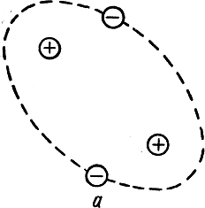
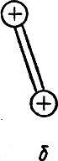
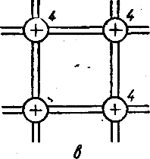
Хімічний зв'язок двох сусідніх атомів з утворенням на одній орбіті спільної пари електронів (Рис.1.1, а) називають ковалентним, або парноелектронним і умовно зображають двома лініями, які з'єднують електрони (Рис.1.1, б). Наприклад, германій належить до електронів четвертої групи періодичної системи елементів Д.І.Менделєєва і має на вищій орбіті чотири валентні електрони.

Рисунок 1.1- Кристалічна гратка напівпровідника: а-парно-електронний (ковалентний) зв'язок атомів; б- його схематичне зображення; в-зв’язки у кристалічній гратці германію.

Кожен атом у кристалі германію утворює ковалентні зв'язки з чотирма сусідніми атомами (див. рис.1.1, в). У разі відсутності домішок і за температури, що наближається до абсолютного нуля, всі валентні електрони атомів у кристалі германію взаємно пов'язані й вільних електронів немає, тому германієві провідність не властива.
З підвищенням температури або в процесі опромінення збільшується енергія електронів, що призводить до часткового порушення ковалентних зв'язків і появи вільних електронів. Уже при кімнатній температурі під дією зовнішнього електричного поля вільні електрони переміщуються і в кристалі виникає електричний струм. Електропровідність, обумовлена переміщенням вільних електронів, називається е л е к т р о н н о ю п р о в і д н і с т ю , або п-провідністю.
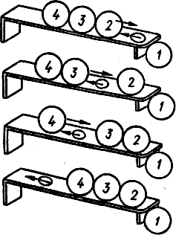
З появою вільних електронів у ковалентних зв'язках утворюється вільне, не заповнене електроном (вакантне) місце — електронна дірка. Оскільки дірка виникла в місці відриву електрона від атома, то в ділянці її утворення виникає надлишковий позитивний заряд. За наявності дірки будь-який з електронів сусідніх зв'язків може зайняти місце дірки й нормальний ковалентний зв'язок у цьому місці відновиться, але буде порушений у тому місці, звідки вийшов електрон.

Рисунок 1.2 - Схема утворення і заповнення дірок у кристалі германію Переміщення дірок схоже на переміщення позитивних зарядів. Під
дією зовнішнього електричного поля дірки переміщуються в напрямку йога сил, тобто в напрямку, протилежному переміщенню електронів. Провідність, що виникає внаслідок переміщення дірок, називається д і р к о в о ю п р о в і д н і с т ю , або р-провідністю.
Отже, в разі .електронної провідності один вільний електрон проходить весь шлях у кристалі, а в разі діркової провідності велика кількість електронів почергово заміняють один одного у ковалентних зв'язках і кожен з них проходить свій відтинок шляху.
У кристалі чистого напівпровідника з порушенням ковалентних зв'язків виникає однакова кількість вільних електронів і дірок. Одночасно з цим відбувається зворотний процес — рекомбінація, під час якої вільні електрони заповнюють дірки, утворюючи нормальні ковалентні зв'язки. За певної температури кількість вільних електронів і дірок в одиниці об'єму напівпровідника в середньому залишається сталою. З підвищенням температури кількість вільних електронів і дірок значно зростає і провідність германію так само збільшується, тобто напівпровідникам характерний негативний температурний коефіцієнт опору. Електропровідність напівпровідника за відсутності в ньому домішок називається його в л а с н о ю е л е к т р о п р о відністю.
Властивості напівпровідників значною мірою міняються за наявності в ньому мізерної кількості домішок. Вводячи атоми інших елементів, у кристалі напівпровідника можна одержати перевагу вільних електронів порівняно з дірками або, навпаки, перевагу дірок над вільними електронами. Наприклад, у разі заміщення у кристалічній гратці атома
германію атомом п'ятивалентної речовини (миш'яку, сурми, фосфору) чотири електрони цієї речовини утворять заповнені зв'язки з сусідніми атомами германію, а п'ятий електрон буде вільним (Рис.1.3, а), тому така домішка збільшить електронну провідність (п-провідність) і називатиметься д о н о р н о ю. У разі заміщення атома германію атомом тривалентної речовини (індію, галію, алюмінію) його електрони вступлять у ковалентний зв'язок із трьома сусідніми атомами германію, а зв'язків із четвертим атомом германію не буде, оскільки в індію немає четвертого електрона (Рис.1.3, б).
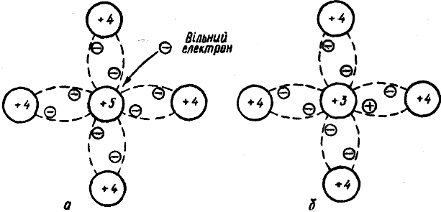
Рисунок. 1.3- Схема зв'язку домішок з германієм: а—п'ятивалентного (донорного); б — тривалентного (акцепторного).
Носії заряду, що визначають собою вид провідності у домішковому напівпровідникові, називаються основними (дірки в р-напівпровіднику та електрони в n-напівпровіднику), а носії заряду протилежного знаку — неосновними.
Відновлення всіх ковалентних зв'язків можливе, якщо четвертий електрон, якого бракує, буде одержаний від найближчого атома германію. Але при цьому на місці електрона, що залишив атом германію, з'явиться дірка, яка може бути заповнена електроном із сусіднього атома германію. Послідовне заповнення вільного зв'язку еквівалентне руху дірок. Домішки з меншою кількістю валентних електронів у атомі порівняно з атомом даного напівпровідника обумовлюють переважання діркової провідності й називаються а к ц е п т о р н и м и .
2.

р-п переходом.
Явища, які відбуваються, в р-п переході лежать в основі роботи більшості напівпровідникових приладів.
Візьмемо пластину кремнію, одна частина якої має електронну провідність (n-типу), а друга - діркову (р-типу), як зображено на рис. 1.4.
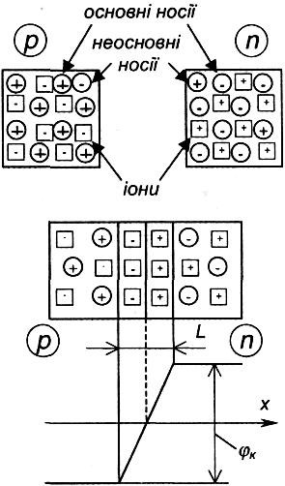

Рисунок 1.4 - Утворення на межі між шарами
р-та n-типу р-п переходу з потенціальним бар'єром φ_{κ}

В цьому випадку електрони, внаслідок дифузії, з області n-типу проникають в область р-типу і заряджують приграничний шар р-області негативно. Приграничний шар напівпровідника - n-типу, втративши електрони заряджається позитивно.
Аналогічно, дірки з області кремнію р-типу переходять в область n-типу і створюють в при граничних шарах пластини кремнію додаткові заряди з тією ж провідністю.
Тобто в області р-п переходу створюються протилежні по знаку просторові заряди.
Ці заряди створюють в області р - п переходу електричне поле, яке протидіє подальшій дифузії головних носіїв заряду - електронів із області n-типу в область р-типу і дірок в протилежному напрямку.
Тому електричне поле на ділянці р-п переходу називається п о т е н ц і а л ь н и м б а р ' є р о м .
Просторові заряди в області р-п переходу створюють для головних носіїв заряду пластини кремнію підвищений опір, тому р-п перехід називають з а м и к а ю ч и м ш а р о м .
Електричний струм через р- п перехід. Через р-п перехід проходить незначна кількість головних носіїв заряду, які мають енергію достатню для подолання потенціального бар'єру.
Ці заряди створюють електронну (І_{nд}) і діркову (І_{рд}) складові дифузійного струму.
Крім того через р-п перехід без перешкод проходять неголовні носії заряду – дірки з n-області і електрони із р-області. Для них електричне поле р-п переходу являється прискорюючим.
Ці неголовні заряди створюють відповідно електронну (І_{пе}) і діркову (І_{ре}) складові дрейфового струму. Дифузійні і дрейфові заряди направлені протилежно, тому струмі через р-п перехід І_{пд} - І_{пе}+ І_{рд} - І_{ре} = 0
Підключення р - п переходу до зовнішнього джерела струму.
При прямому включенні р-п переходу (рис.1.5) область п-типу приєднують до негативного полюсу джерела струму, а область р-типу - до позитивного. Тобто електричне поле, яке створює зовнішня напруга в р-п переході, буде направлено назустріч власному полю р-п переходу

Eрез = Езовн − Евн
(1.1)

Це викличе зниження потенціального бар'єру, а отже збільшення дифузійного струму головних носіїв заряду через р-п перехід
І_{пр}=І_{диф}-І_{др}; (1.2)

де, І_{диф} – дифузійний струм головних носіїв заряду;
І_{др} – дрейфовий струм неголовних носіїв заряду.
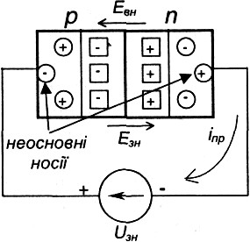

Рисунок 1.5 - Пряме вмикання р-п переходу

Прямий струм залежить від концентрації головних носіїв зарядів і є великим за величиною.
При зворотному включенні р-п переходу область п-типу приєднується до позитивного полюсу джерела струму, а область р-типу до негативного.
Отже, при зворотному вмиканні р-п переходу напрямок електричного поля джерела струму співпадає з напрямком електричного поле р-п переходу.

Ерез = Евн + Езовн
(1.3)

Потенціальний бар'єр при цьому зростає, струм головних носіїв заряду І_{диф} через р-п перехід зменшиться. Під дією електричного поля джерела струму головні носії зарядів будуть відходити від границі шарів. В результаті ширина р - п переходу збільшується.

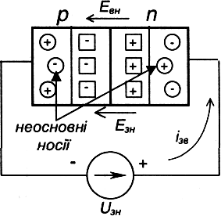
При зворотному включенні через р-п перехід проходить незначний дрейфовий струм неголовних носіїв заряду

І_{звор}=І_{др}-І_{диф} (1.4)

Так як І_{звор} = 0 то р-п перехід має односторонню провідність.
Таким чином р-п перехід має вентильні властивості, тобто при прямому вмиканні його опір малий, а при зворотному – великий.
Вольт - амперна характеристика р - п переходу
Вольт-амперна характеристика показує залежність струму струм через р-п перехід від величини і полярності прикладеної напруги. Цю залежність виражають формулою

I ≈ Ií (e^{40u} −1)
де
(1.5)

Ін - зворотній струм насичення р - п переходу, залежить від властивостей напівпровідника.
U - напруга прикладена до р-п переходу; е - основа натуральних логарифмів .
При позитивних (прямих) напругах (е^{40u}>> 1) струм через р-п перехід різко збільшується (рис.1.7).
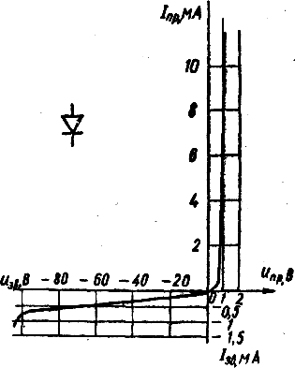
Рисунок 1.7 - ВАХ переходу

При негативних (зворотних) напругах величина менше одиниці. При цьому І = І_{звор} ≈ І_{д}.

e−40u =
1
e40u
стає значно

Тобто зворотній струм дорівнює струму насичення і в деякому інтервалі залишається постійною величиною. При зростанні від нуля зворотньої напруги U_{зв}, швидкість руху головних носіїв через перехід

зростає. При U_{зв}=U_{п} швидкість рухомих носіїв така, що їх енергії вистачає для виникнення в матеріалі ударної іонізації - вибивання додаткових носіїв заряду. Внаслідок цього відбувається лавиноподібний ріст зворотного струму. Це явище називається електричним пробоєм р-п переходу, a U - напругою пробою. Якщо при цьому р-п перехід ефективно охолоджується, різке зростання потужності, що в ньому виділяється (Uзв ⋅ I зв ), не призводить до суттєвих змін напівпровідникової структури і електричний пробій протікає при незмінній напрузі. Це явище має зворотний характер. Тобто, при зниженні U_{зв} запірні властивості р-п переходу відновлюються (гілка 2 ΒΑΧ).
Явище електричного пробою використовується, наприклад, при ство-ренні такого НП приладу, як стабілітрон.
При неефективному тепловідведенні, температура структури зростає (кількість рухомих носіїв при цьому збільшується за рахунок теплової генерації), доки електричний пробій не переходить у тепловий, коли матеріал розплавляється і р-п перехід руйнується. Тепловий пробій, зрозуміло, незворотний (гілка З ΒΑΧ).
Отже, р-п перехід - це явище, що виникає на межі двох НП різного типу провідності і характеризується відсутністю у прилеглій до цієї межі зоні вільних носіїв заряду, через що її опір нескінченний. Тому р-п перехід ще називають запірним шаром.
Насамкінець зазначимо властивості р-п переходу, які (в основному) використовуються при побудові електронних НП приладів:
- одностороння провідність (вентильні властивості);
- дуже великий опір зони р-п переходу як зони, де немає вільних носіїв заряду (запірні властивості);
- зміна ширини р-п переходу зі зміною величини зворотної напруги (як результат - зміна ємності р-п переходу);
- стабільність напруги на р-п переході в режимі електричного пробою;
- наявність неосновних носіїв (що виникають внаслідок теплової генерації) в шарах р- і п-типу.
ЗАПИТАННЯ ДЛЯ САМОПЕРЕВІРКИ
- Поясніть, що таке напівпровідники (чисті і домішкові)
- Що таке р-п перехід?
- Що таке пряме і зворотне вмикання р-п переходу?
- Поясніть поведінку р-п переходу при прямому і зворотному вмиканні.
- Що таке ВАХ і який вигляд вона має у р-п переході?
- Вкажіть властивості р-п переходу, які використовують при побудові напівпровідникових електронних приладів.
Література: С.О. Квітка «Електроніка та мікросхемотехніка», стор.: 9-19.
К. В. Трубіцин, К. К. Побєдаш «Промислова електроніка», стор.: 9-24.
https://www.youtube.com/watch?v=ePOsrkQY6do https://www.youtube.com/watch?v=dACI6cPDHBQ&t=78s https://www.youtube.com/watch?v=VGjzLno9e54&t=62s https://www.youtube.com/watch?v=85_2DZDHp0s
Лекція 2 Тема 1.2 Напівпровідникові прилади. Класифікація і загальна характеристика напівпровідникових приладів. Напівпровідникові діоди. Стабілітрон. Варистор.

План лекції:
- Напівпровідникові діоди.
- Випрямний діод.
- Стабілітрон. Варистор.
- Діод Шотткі.

Напівпровідниковим діодом називають напівпровідниковий прилад з одним p-n переходом і двома виводами.
За функціональним призначенням, принципом створення p-n переходу і використанню тих чи інших його властивостей діоди діляться на випрямні, імпульсні, високочастотні, стабілітрони, тунельні, варикапи, діоди Шотткі,
світлодіоди фотодіоди, та інші. Умовні позначення діодів на схемах приведені на рисунку 2.1.
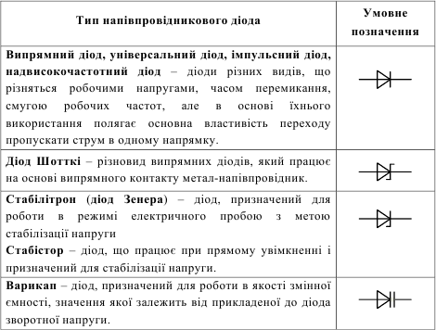
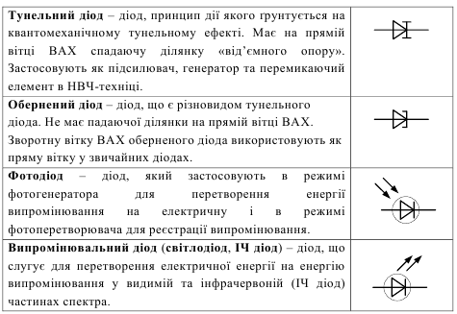
Рисунок 2.1 - Умовні позначення напівпровідникових діодів.

За конструктивно-тихнологічними особливостями діоди бувають: площинні і точкові. Площинний перехід має геометричні розміри площини переходу набагато більші за його товщину, а розміри точкового переходу сумірні з шириною запірного шару. Площинні й токові діоди різняться не тільки конструкціями, але й параметрами і характеристиками.
Якнайширше
застосовують площинні діоди. Точкові діоди, які мають малу ємність р – n переходу, використовують у пристроях, які працюють у високочастотному діапазоні сигналів і при малих значеннях робочих струмів.
За основним напівпровідниковим матеріалом, що використаний для виготовлення діода, розрізняють кремнієві, германієві, діоди з арсеніду галію та інші. На сьогодні найбільш широко при виробництві напівпровідникових приладів та інтегральних схем використовують кремнієві діоди, тому що вони мають зворотні струми при робочих температурах, які в тисячу разів менші, ніж в германієвих діодах, і найбільші зворотні напруги електричного пробою (до сотень вольт). В той же час кремнієві діоди працюють при високих температурах – до +125 С...+150 С . Для германієвих діодів гранична температура становить + 70 С, для арсенідогалієвих – 250⁰С... 350⁰ С. Границя від’ємних температур для вищеназваних типів діодів становить - 70 С .
Арсенідогалієві діоди найбільш високотемпературні внаслідок найбільшої ширини забороненої зони та відрізняються великими значеннями прямих напруг (до трьох вольт і більше), низькими значеннями напруг електричного пробою. В якості напівпровідникових матеріалів також застосовують фосфід галію GaP, карбід кремнію SiC, селен і селенід кадмію в селенових діодах та інші. Для контактних матеріалів електродів використовують золото Au, алюміній Al, мідь Cu, олово Sn, нікель Ni.
Залежно від технології виготовлення розрізняють сплавні, дифузійні діоди й діоди, які створені з використанням епітаксії. Більшість напівпровідникових діодів виготовляють за планарно-епітаксіальною технологією, яка дає змогу водночас отримувати декілька тисяч діодів.

  - Випрямні діоди призначені для перетворення змінного струму низької частоти (50–100 000 (Гц)) на пульсуючий струм певного напряму. Для роботи на промисловій частоті випрямні діоди виготовляють площинним із кремнію, германію, арсеніду галію або селену.
Випрямні діоди – це найбільш багаточисельний тип діодів, принцип дії яких ґрунтується на вентильній властивості р–n-переходу. Якщо до р–n-переходу прикласти пряму напругу, тобто подати на р-область додатний потенціал, то потенціальний бар’єр переходу знижується і починається інтенсивна інжекція основних носіїв емітера в базу – через діод протікає великий струм. Якщо прикласти напругу зворотної полярності, то потенціальний бар’єр збільшиться і через перехід буде протікати зовсім незначний струм неосновних носіїв заряду. Випрямні діоди застосовують у
схемах однофазних і трифазних випрямлячів для перетворення змінного струму промислової частоти на пульсуючий, у різних схемах керування та комутації силових кіл, в обмежувачах паразитних викидів напруг у колах з індуктивними елементами та інших схемах.
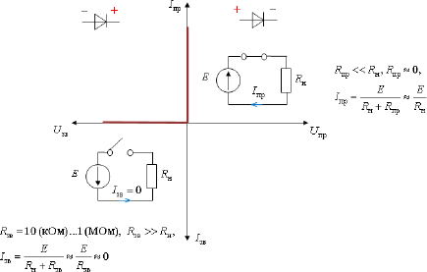
Для якісного аналізу процесу випрямлення часто зручно вважати випрямний діод ідеальним ключем, нехтуючи спадом напруги на відкритому діоді (0,5…2 (В)) та зворотним струмом. ВАХ ідеального ключа зображена на рисунку 2.2.

Рисунок 2.2 - До пояснення роботи діода як ідеального ключа Ідеальний діодний ключ, що керується прикладеною напругою:
- пропускає струм і передає зовнішню напругу на навантаження при прямому увімкненні р–n-переходу (ключ замкнений);
- не пропускає струм і витримує всю зовнішню напругу при зворотному увімкненні (ключ розімкнений).
Основними параметрами випрямних діодів є:
- граничний прямий струм діода I_{пр} - максимально допустиме середнє значення струму через діод у прямому напрямку за визначених умов охолодження, у сучасних діодів I_{пр} = (0,1 -5- 2200) А;
- максимально допустимий прямий струм діода (імпульсний) І_{прmах}, становить (10 ÷ 50)/I_{пр};
- прямий спад напруги U, тобто напруга на діоді при граничному прямому струмі I_{пр}, для діодів з кремнію становить (0,6 ÷ 0,8) В;
- максимально допустима зворотна напруга U_{ЗВMAX}, що дорівнює максимально допустимому амплітудному значенню зворотної напруги, яке не призводить до виходу з ладу приладу за визначених умов охолодження, U_{звmax} = (50 ÷ 3000) В.
Виготовляються випрямні діоди переважно із кремнію (у перспективі - із арсеніду галію, як більш термостійкого).
Структура та умовне позначення діода, а також ΒΑΧ потужного ви-прямного діода наведені на рисунку 2.3.
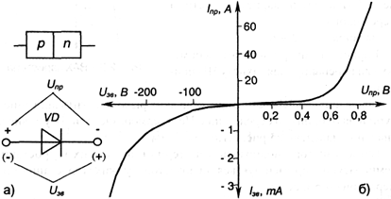
Рисунок 2.3 - Структура та умовне позначення (а) і ΒΑΧ (б) випрямного діода

Випрямні діоди поділяють за потужністю, орієнтуючись на граничні значення випрямленого струму, на діоди малої потужності ( I_{прсер} ≤1(A), середньої потужності (1(A) ≤ I_{прсер} ≤10(A)) і великої потужності
( I_{прсер} ≥10(A)). Останні називають силовими вентилями.
Часто на практиці застосовуються групові з’єднання діодів. Для випрямлення високих напруг часто з’єднують діоди послідовно. За відсутності високовольтного діода можна послідовно з’єднати декілька низьковольтних, бажано ідентичних. На рисунку 2.4,а) зображено послідовне
з’єднання трьох діодів.

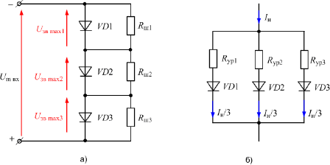
Рисунок 2.4 - З’єднання діодів: послідовне (а), паралельне (б)
Допустима напруга кожного з яких U_{звmax} _{N} , а їх послідовне сполучення можна використовувати при напрузі U_{mах} = 3× U_{звmax} _{N} , яка втричі більша за значенням. Перевищення зворотної напруги хоча б на одному діоді може призвести до його пробою з наступним пробоєм усіх інших, а підібрати ідентичні діоди важко через розкид параметрів у різних екземплярів одного і того самого типу. Щоб уникнути нерівномірності розподілу зворотної напруги між послідовно з’єднаними діодами, їх
шунтують резисторами R_{ш} , значення опорів яких мають бути однаковими і значно меншими від найменшого із зворотних опорів послідовно увімкнених діодів.
Паралельне увімкнення діодів (рис. 2.4,б)) застосовують, якщо потрібно отримати на навантаженні струм, більший від допустимого значення прямого струму окремих діодів I_{прmax} . Внаслідок не ідентичності ВАХ окремих діодів (навіть одного типу), струми у вітках будуть розподілятися нерівномірно, що може призвести до перегрівання окремих діодів і виходу з ладу схеми в цілому. Для забезпечення рівномірного розподілу струмів між паралельно з’єднаними діодами у кожну вітку вмикають послідовно з діодом додатковий урівнюючий резистор R_{ур}.
Промисловістю випускається широкий асортимент випрямних стовпів та блоків, які побудовані як набори напівпровідникових діодів. З метою підвищення допустимої зворотної напруги U_{звmax} до кількох кВ застосовують випрямні стовпи, в яких однотипні діоди з’єднані послідовно і змонтовані у спільному пластмасовому корпусі. Випрямні блоки містять і послідовно, і паралельно сполучені діоди, які можуть бути використані у випрямлячах апаратури широко призначення.
  - НП діод, на якому напруга в зоні електричного пробою майже не залежить від струму, називається стабілітроном. Як постає з ΒΑΧ, наведеної на рисунку 2.5, в зоні пробою напруга на стабілітроні майже не за-лежить від струму через нього І_{ст}.
Стабілітрони використовують для стабілізації напруги. Щоб запобігти
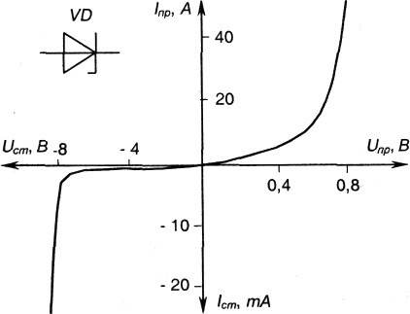
Рисунок 2.5 - Умовне позначення та ΒΑΧ стабілітрона

тепловому пробою, їх конструкція забезпечує ефективне відведення тепла.
Основними параметрами стабілітрона є:
- напруга стабілізації U , що становить від 1 до 1000 В;
-динамічний опір на ділянці стабілізації (характеризує зміну величини напруги на приладі зі змінами струму крізь нього) що складає від одиниць до десятків Ом

R = dUст
^{д} dI
; (2.3)

ст

-мінімальний струм стабілізації І_{стmin} - мінімальний струм, при якому прилад гарантовано знаходиться в режимі стабілізації – складає одиниці міліампер;
- максимальний струм стабілізації І_{ст} - максимально допустимий струм через прилад, досягає (0,02 ÷ 1,5) А.
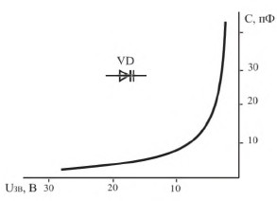
У варикапа при змінах величини зворотної напруги змінюється ємність, завдяки чому він може застосовуватися, наприклад, для авто-матичного налаштування контурів радіоприймача або телевізора на потрібну станцію чи канал. Варикапи виготовляють із кремнію.

Рисунок 2.6 – Вольт-фарадна характеристика варикапа та його УГП Основні параметри варикапів:
- номінальна ємність С_{в} – ємність при заданій зворотній напрузі (Св = 10…500 пФ);
- коефіцієнт перекриття по ємності К_{с} = С_{макс}/С_{мін} – відношення ємності варикапа при двох заданих значеннях зворотної напруги (К_{с} =5…20).
  - Діод Шотткі (також правильно Шоткі, скорочено ДШ) - це напівпровідниковий діод з низьким падінням напруги при безпосередньому підключенні. Названий на честь німецького фізика Вальтера Шотткі. Діоди Шотткі використовують металево-напівпровідниковий перехід як бар'єр Шотткі (замість p-n переходу, як звичайні діоди). Допустима зворотна напруга промислово вироблених діодів Шотткі обмежена 250 В (MBR40250 і аналогами), на практиці більшість діодів Шотткі використовується в низьковольтних ланцюгах при зворотній напрузі порядку одиниць і декількох десятків вольт.
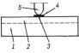
Рисунок 2.7 - Структура детекторного діода Шотткі: 1 — напівпровідникова підложка; 2 — епітаксільна плівка; 3 — контакт метал — напівпровідник;
4 — металева плівка; 5 — зовнішній контакт.
ПЕРЕВАГИ:
- У той час як звичайні кремнієві діоди мають пряме падіння напруги близько 0, 6-0, 7 В, використання діодів Шотткі дозволяє знизити це значення до 0, 2-0, 4 В. Таке невелике пряме падіння напруги притаманне тільки діодам Шотткі з максимальним зворотним напругою порядку десятків вольт, при цьому падіння напруги стає порівнянним з аналогічним параметром кремнієвих діодів, що обмежує застосування діодів Шотткі. Наприклад, для силового діода 30Q150 Шотткі з максимально можливою зворотною напругою (150 В) при прямому струмі 15 А падіння напруги нормується при 0,75 В (T = 125 °C) до 1,07 В (T = -55 °C).
- Бар'єр Шотткі (відкритий самим Вальтером Шотткі) також має меншу електричну ємність переходу, що дозволяє значно збільшити робочу частоту. Це властивість використовується в інтегральних схемах, де діоди Шотткі шунтують переходи транзисторів логічних елементів. У силовій електроніці короткий час відновлення дозволяє будувати випрямлячі на частотах сотні кГц і вище.
- Завдяки кращим характеристикам часу і малим перехідним можливостям, діодні випрямлячі Шотткі відрізняються від традиційних діодних випрямлячів зниженим рівнем перешкод, тому їм віддають перевагу в традиційних трансформаторних джерелах живлення аналогового обладнання.
НЕДОЛІКИ:
- При перевищенні максимальної зворотної напруги на короткий час діод Шотткі необоротно виходить з ладу (коротке замикання), на відміну від звичайних кремнієвих p-n діодів, які переходять в оборотний режим пробою, і, за умови, що максимальна потужність, що розсіюється на діоді, не перевищена після падіння напруги, діод повністю відновлює свої властивості.
- Діоди Шотткі характеризуються підвищеними (щодо звичайних кремнієвих p-n діодів) зворотними струмами, що збільшуються з підвищенням температури кристала. Для вищезгаданих 30Q150 зворотний струм при максимальній зворотній напрузі змінюється від 0,12 мА при +25
°C до 6,0 мА при +125 °C. Для низьковольтних діодів в пакетах TO220 зворотний струм може перевищувати сотні міліампер (MBR4015 - до 600 мА при +125 °C). При незадовільних умовах тепловідводу позитивний зворотний зв'язок тепла в діоді Шотткі призводить до катастрофічного перегріву.
Діоди Шотткі є компонентами сучасних дискретних напівпровідникових приладів:
- MOSFET з вбудованим зворотним діодом Шотткі (вперше випущені International Rectifier під торговою маркою FETKY в 1996 році) є основним компонентом синхронних випрямлячів. На відміну від звичайного MOSFET, зворотний діод якого характеризується високим прямим падінням напруги і посередніми тимчасовими характеристиками (оскільки він являє собою звичайний діод на p-n переході, утвореному дренажними областями і субстратом, поєднаним з джерелом), використання зворотного діода Шотткі дозволяє будувати силові синхронні випрямлячі з частотою перетворення
сотні кГц і вище. Існують пристрої цього класу з вбудованими драйверами воріт і пристроями управління синхронним випрямленням.
- Так звані ORing діоди і ORing збірки - це силові діоди і діодні збірки, що використовуються для об'єднання паралельних джерел живлення загального навантаження в пристроях підвищеної надійності (логічний АБО, блок живлення). Для них характерне особливо низьке, нормалізоване пряме падіння напруги. Наприклад, спеціалізований мініатюрний діод MBR140 (30 В, 1 А) при струмі 100 мА має пряме падіння напруги не більше 360 мВ при
+25 °C і 300 мВ при +85 °C. ORing діоди характеризуються відносно великою площею P-N переходу і низькою питомою щільністю струму.
Маркування діодів містить таку інформацію:
- 1-й символ —літера або цифра, що вказує на матеріал напівпровідника (Г(1)— германій; К(2) — кремній; А(3) — арсенід галію);
- 2-й символ — літера, що визначає клас діода (Д— випростувальні, універсальні, імпульсні діоди; В — варикапи; С — стабілітрони; Ц— ви простувальні стовпи, блоки; А — високочастотні діоди; Й— тунельні діоди; Ф — фотодіоди; Л— світлодіоди);
- 3-символ — цифра, яка вказує на призначення: 1,2 — випростувальні; 3 — магнетодіоди; 4 —універсальні тощо;
- 4,5-й символи — двозначне число, що вказує на порядковий номер розробки (в стабілітронах — напругу стабілізації);
- 6-й символ — літера, яка вказує на особливість параметрів.
Наприклад: КД108Б — кремнієвий діод випростувальний, номер розробки 08, група параметрів Б; 2С156А — кремнієвий стабілітрон, напруга стабілізації 5,6 В, група параметрів А.
ЗАПИТАННЯ ДЛЯ САМОПЕРЕВІРКИ
- Що таке напівпровідниковий діод? Наведіть класифікацію та умовні позначення напівпровідникових діодів.
- Що таке випрямний діод? Накресліть його умовне позначення і вольт-амперну характеристику. Де застосовуються випрямні діоди?
- Що таке напівпровідниковий стабілітрон? Накресліть його умовне позначення і вольт-амперну характеристику. Де застосовуються напівпровідникові стабілітрони?
- Що таке напівпровідниковий варикап? Накресліть його умовне позначення і характеристику залежності ємності варикапа від зворотної напруги. Де використовують варикапи?
- Що таке діод Шотткі? Його переваги і недоліки. Застосування.
- Яку інформацію містить маркування діодів?

Література: С.О. Квітка «Електроніка та мікросхемотехніка», стор.: 28-39.
К. В. Трубіцин, К. К. Побєдаш «Промислова електроніка», стор.: 25-29.
https://www.youtube.com/watch?v=kAupN59Ia9w&t=39s https://www.youtube.com/watch?v=VVf-GNkLF3s&t=43s https://www.youtube.com/watch?v=N3BqQkPu9mw
Лекція 3 Біполярні транзистори: будова, принцип дії і підсилювальні властивості транзисторів. Схеми включення транзисторів. Режими роботи. Вхідні і вихідні характеристики транзисторів. Транзистор в статичному і динамічному режимах.

План лекції:
- Біполярні транзистори: будова, принцип дії і підсилювальні властивості транзисторів.
- Схеми включення транзисторів.
- Режими роботи.
- Вхідні і вихідні характеристики транзисторів.
- Динамічний режим біполярного транзистора.

- ​
електричних коливань і являє собою кремнієву пластину, що складається з трьох ділянок.
Дві крайні ділянки завжди мають однаковий тип провідності, а середня
— протилежний. Транзистори, у яких крайні ділянки мають електронну провідність, а середня — діркову, називаються транзисторами п — р — n – типу (рис. 3.1, б); транзистори, у яких крайні ділянки мають діркову, а середня — електронну провідність, називаються транзисторами р — п — р – типу (рис. 3.1, а).
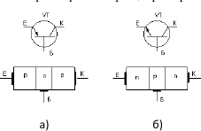
Рисунок 3.1 – Типи транзисторів і їх позначення на електричних принципових схемах
Фізичні, процеси, що відбуваються в транзисторах обох типів, ана-логічні; різниця між ними полягає в тому, що полярності ввімкнення джерел живлення їх протилежні, а також у тому, що якщо у транзисторі п — р — n – типу електричний струм утворюється в основному електронами, то у транзисторі р — п — р – типу — дірками. Суміжні ділянки, відокремлені одна від одної р — n – переходами, називаються емітером (Е), базою (Б) та колектором (К).
Емітер являє собою ділянку, яка випускає (емітує) носії електронних зарядів у транзисторі п — р — n– типу та дірки — у транзисторі р — п — р – колектор — ділянка, яка збирає носії зарядів; база — середня ділянка, основа.
Біполярні транзистори виготовляють з германію та кремнію. Як приклад, розглянемо будову площинного германієвого транзистора р — п —
р-типу (рис. 3.2). Базою служить пластина 3 з кристалічного германію з електронною провідністю, 3 двох боків у пластину вплавлені індієві електроди — емітер 6 і колектор 8.
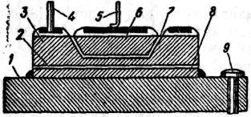

Рисунок 3.2 – Схема будови площинного германієвого транзистора р — п — р-типу.

Під час плавлення індію між кожним із цих електродів і германієвою пластиною (базою) утворюються ділянки з дірковою провідністю та емітер ний 7 і колекторний 2 р-n-переходи. Колектор 8 закріплюється на кристалотримачі 1, від якого назовні проходить колекторний вивід 9. Виводи емітера 5 та бази 4 ізольовані від корпусу скляними прохідними ізоляторами. Транзистор розміщують у металевому корпусі.
Порівняно з електронними лампами транзистори мають такі переваги: відсутність кола розжарення, отже, спрощеність схеми й відсутність споживання потужності для розігрівання катода; велика механічна міцність і довговічність; постійна готовність до роботи; малі габарити й маса; низька напруга живлення та високий ККД.
До недоліків транзисторів належать залежність режиму роботи від температури навколишнього середовища; невелика вихідна потужність; чутливість до перевантажень; розкид параметрів, внаслідок чого окремі транзистори одного типу значно відрізняються між собою за своїми параметрами; значна відмінність між вхідними та вихідними опорами.
Маркування транзисторів складається з чотирьох елементів:
- перший (літера або цифра) — матеріал напівпровідника (Г(1) — германій; К(2) — кремній; А(3) — арсенід галію);
- другий (літера) — Т (біполярні), П (польові);
- третій (тризначне число) — класифікаційна ознака за потужністю і частотою;
- четвертий (літера) — різновид транзистора цього типу (А, Б, В тощо).
Наприклад, ГТ905А — германієвий біполярний потужний високочастотний транзистор, різновид типу А.
Робота біполярного транзистора. Розглянемо роботу транзистора на прикладі p-n-p структури (рис. 3.3). Шари напівпровідників утворюють два p-n переходи: емітерний (ПЕ) і колекторний (ПК). Полярність зовнішніх джерел U_{БЕ} і U_{КБ} вибираються такими, щоб емітерний перехід був зміщений у прямому напрямку, а колекторний – у зворотному.
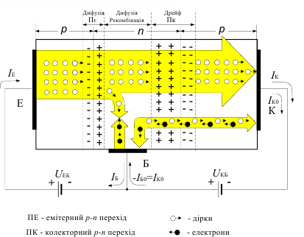
Рисунок 3.3 – До принципу дії транзистора
Це приводить до зменшення потенціального бар’єру емітерного переходу і збільшення потенціального бар’єру колекторного переходу. В результаті зменшення бар’єру емітерного переходу відбувається дифузія дірок з емітера в базу і електронів із бази в емітер. Електронною складовою дифузійного струму через емітерний перехід можна знехтувати, тому що p_{p}>>n_{n}.
Таким чином, струм емітера І_{Е} утворюється за рахунок дифузійного
переміщення дірок через емітерний перехід. Під дією сил дифузії дірки рухаються через базу в напрямку колектора, частково рекомбінуючи з електронами бази. Електрони в базу поповнюються з джерела U_{ЕБ}, утворюючи
базовий струм І_{Б}. Оскільки база є тонкою і має малу концентрацію домішок, то основна частина дірок інжектованих емітером досягає колекторного переходу. Полем колекторного переходу, зміщеного у зворотному напрямку джерелом U_{КБ}, дірки переміщуються (дрейфують) у колекторний шар, створюючи колекторний струм І_{К}, тобто емітерний струм дорівнює сумі колекторного і базового струмів і їх зв’язок підпорядкований першому закону Кірхгофа
І_{Е}=І_{К}+І_{Б}.
Відношення колекторного струму I_{К} транзистора до емітерного струму I_{Е} називається коефіцієнтом передачі струму емітера α=I_{К}/I_{Е}. Коефіцієнт α менший одиниці і знаходиться в межах 0,9...0,999.
На основі наведених виразів можна визначити зв’язки між колекторним і базовим, а також емітерним і базовим струмами:
І_{К} = [α /(1-α)]I_{Б} = β·I_{Б} ; I_{Е} = [1 /(1-α)]·I_{Б} = (1+β)·I_{Б},
де β = α /(1-α) – коефіцієнт підсилення транзистора за струмом.
Коефіцієнт підсилення струму бази транзисторів знаходиться у межах 50...200.
Присутність у базовій та колекторній областях власних неосновних носіїв заряду, для яких зворотно зміщений перехід є пришвидшуючим, приводить до появи додаткової некерованої складової струму колектора І_{К0} (рис. 3.3). Оскільки основною причиною появи неосновних носіїв заряду є температура, то цей струм ще називають тепловим. У базовому колі тепловий
струм направлений назустріч базовому струму, що зменшує його величину. Таким чином, загальний струм колектора складається з керованої (βI_{Б}) і некерованої (теплової І_{К0}) складових І_{К} = β·I_{Б} + І_{К0}. Базовий струм з урахуванням теплової складової буде дорівнювати
І_{Б} = І_{Е} /(1+β) – І_{К0} = І_{К} /β - І_{К0}.
У транзисторах n-p-n типу назви і функції усіх трьох шарів аналогічні розглянутого p-n-p транзистора, змінюється тільки тип носіїв заряду і полярність зовнішніх джерел живлення.

- В залежності від того, який електрод транзистора є спільним для вхідного і вихідного кіл, транзистори у схемах можуть вмикатись трьома способами: за схемою зі спільною базою (СБ), за схемою зі спільним емітером (СЕ) та за схемою зі спільним колектором (СК), рисунок 3.4. Схеми вмикання наведені для сигналу напруги змінного струму.
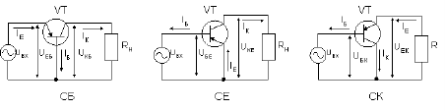
Рисунок 3.4 – Схеми вмикання транзистора
На практиці найбільше використовується схема вмикання транзистора зі СЕ, тому що вона має коефіцієнти підсилення за струмом, напругою і потужністю більше одиниці (таблиця 3.1). до недоліку схеми слід віднести відносно великий коефіцієнт гармонік К_{г}.

Таблиця 3.1 – Характеристики схем включення транзистора
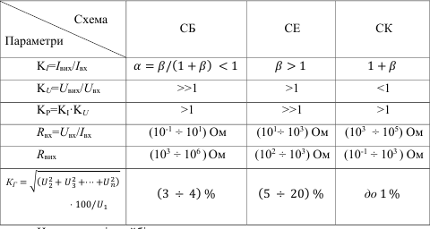

- Незалежно від схеми вмикання біполярного транзистора він може працювати у трьох основних режимах, що визначаються полярністю напруги на емітерному U_{Е} та колекторному U_{К} переходах:
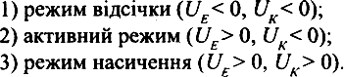

У режимі насичення, який настає при великому відпірному вхідному сигналі, колекторний та емітерний переходи зміщені у прямому напрямку, транзистор повністю увімкнений і його струм І_{mр} залежить тільки від опору навантаження Rн, напруги U₃ (вихідний опір транзистора знижується величини).
У режимі відсічки, який настає з поданням до вхідного кола транзистора сигналу, що забезпечує повне запирання прилад; при зміщені у зворотному напрямі (закритий стан при цьому у вихідному колі протікає струм, що є звороти емітерного та колекторного переходів, а опір транзистора.
Активний режим є проміжним. В ньому емітерний перехід зміщений у прямому напрямку, а колекторний - у зворотному. Транзистор у цьому режимі працює як підсилювач ( певним змінам вхідного сигналу тут відповідають пропорційні зміни вихідного.
Режим роботи, у якому транзистор тривалий час знаходяться в режимах відсічки або насичення, називається ключовим режимом.
- Характеристиками транзисторів називаються залежності між силами струмів і напругами у вхідному й вихідному колах. У різних схемах приєднання транзистора вхідні й вихідні кола різні, отже, й характеристики являють собою залежності різних параметрів.
Так, для схеми зі спільним емітером (СЕ) вхідним колом є базове коло і вхідна характеристика являє собою залежність сили базового струму від напруги емітер — база за сталої напруги між емітером і колектором: І_{б} = f (U_{eб}) при U_{eк} = const.
Вихідним колом для цієї схеми є коло колектора і вихідною характеристикою буде залежність сили колекторного струму від напруги емітер — колектор за незмінної сили базового струму: І_{к} = f (U_{е-к}) при І_{б} — const. На рисунку 3.5 показано приблизний вигляд вхідних і вихідних характеристик транзистора р — п — р-типу. За малих значень напруги між емітером і базою (U_{e-r},) сила базового струму зростає повільно через великий опір р — п-переходу, який зі збільшенням сили струму зменшується.
Зі збільшенням колекторної напруги U_{е-к} вхідні характеристики зміщуються праворуч, тобто зі збільшенням U_{е-к} потрібно збільшити напругу, для того щоб сила базового струму залишалася незмінною. Вихідні характеристики показують, що в робочій ділянці напруга U_{е-к} незначною мірою впливає на силу колекторного струму І_{к}, оскільки вона залежить переважно від кількості дірок, що інжектуються в базу, тобто від сили емітерного струму.

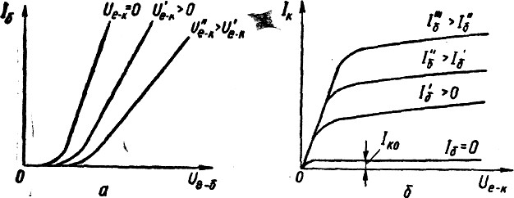

Рисунок 3.5 – Вхідні і вихідні характеристики транзистора для схеми з СЕ; (а) вхідна характеристика; (б) вихідна характеристика.

Статичні ВАХ використовуються при розрахунках електронних схем з великими рівнями вхідних сигналів. Якщо рівень вхідного сигналу малий і транзистор працює на лінійній ділянці ВАХ (робота в режимі малого сигналу), його можна подати як активний лінійний елемент (чо-тириполюсник)
Як випливає з аналізу вольт-амперних характеристик, транзистор – це нелінійний елемент електричного кола.
У будь якій схемі вмикання транзистор характеризується вхідними і вихідними струмами і напругами, а тому його можна представити активним чотириполюсником.
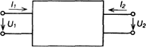
Рисунок 3.6 – Активний лінійний чотириполюсник
З названих величин незалежними є тільки дві. Для схеми вмикання транзистора за схемою зі СЕ незалежними змінними слушно взяти вхідний струм І_{Б} і вихідну напругу U_{КЕ}. В такому разі вхідна напруга і вихідний струм є деякими функціями двох незалежних змінних:
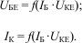
Для малих сигналів можна записати ці залежності за допомогою лінійних рівнянь, використовуючи h – параметри:
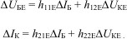
Фізичне тлумачення h – параметрів транзистора наступне:
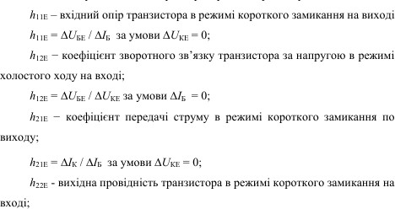
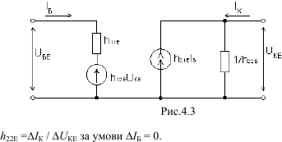
h – параметри визначаються за вхідними і вихідними статичними вольт-
амперними характеристиками транзистора.
Системі лінійних рівнянь з h – параметрами транзистора, увімкненого
за
схемою зі СЕ, відповідає схема заміщення зображена на рис. 4.3.

- У динамічному режимі роботи транзистора одночасно змінюються вхідна і вихідна напруги та його вхідний і вихідний струми. Так, для схеми зі
СЕ, вхідний (базовий) струм залежить від вхідної і вихідної напруг одночасно,
тобто динамічна вхідна характеристика описується рівнянням ІБ = f(UБЕ)|UКЕ=var.
Аналогічно вихідна динамічна характеристика описується рівнянням І_{К} = f (U_{КЕ})|І_{Б=var}.
Динамічний режим має місце при вмиканні в колекторне коло резистора R_{К} (рис.3.7).
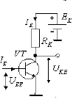
Рисунок 3.7
Відповідно до другого закону Кірхгофа, маємо: Е_{К} = U_{КЕ} + І_{К}R_{К}. Пряма лінія, що описується цим рівнянням, називається навантажувальною прямою або вихідною динамічною характеристикою. На сімействі вихідних статичних характеристик транзистора навантажувальна пряма будується за двома точками (рис. 3.8): U_{КЕ} = Е_{К} (якщо І_{К} = 0) і І_{К} = Е_{К} /R_{К} (якщо U_{КЕ}=0).
Навантажувальна лінія і сім’я статичних характеристик транзистора визначають залежність колекторного струму від струму бази і напруги на
колекторі за постійною величиною ЕРС джерела живлення і незмінному опорі R_{К}. У будь який момент часу режим роботи транзистора визначається точкою перетину навантажувальної лінії і статичних характеристик з відповідним базовим струмом. Ця точка називається робочою точкою (Р) і завжди зміщується по навантажувальній прямій. У залежності від положення робочої точки розрізняють три характерні області на динамічній характеристиці і три режими роботи транзистора.
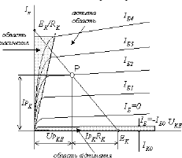
Рисунок 3.8 – Навантажувальна пряма
Активний режим (робоча точка знаходиться в активній області), у якому емітерний p-n перехід транзистора зміщений у прямому напрямі, а колекторний p-n перехід - у зворотному. В такому режимі транзистор працює в схемах підсилювачів.
Режим насичення (робоча точка знаходиться в області насичення), в якому обидва p-n переходи транзистора зміщені у прямому напрямі.
Режим відтинання (робоча точка знаходиться в області відтинання), в якому обидва p-n переходи зміщені у зворотному напрямі. У режимах
насичення і відтинання транзистор немає підсилення. Ці режими використовуються при роботі транзисторів в імпульсних схемах, де його називають ключовим режимом роботи.

ЗАПИТАННЯ ДЛЯ САМОПЕРЕВІРКИ
- Поясніть будову і принцип дії біполярного транзистора.
- Назвіть і наведіть схеми включення біполярного транзистора.
- Поясніть, чому коефіцієнт підсилення за струмом залежить від способу включення транзистора.
- Поясніть, чому коефіцієнт підсилення за напругою транзистора залежить від способу його включення.
- Поясніть, при якій схемі включення транзистор буде мати найбільший коефіцієнт підсилення за потужністю.
- Зобразіть вхідну і вихідну вольт-амперні статичні характеристики біполярного транзистора, включеного за схемою зі спільним емітером.
- Що являють собою h-параметри біполярного транзистора? Дайте фізичне тлумачення h-параметрів.
- Поясніть сутність динамічного режиму транзистора. В яких режимах може працювати транзистор?
Література: С.О. Квітка «Електроніка та мікросхемотехніка», стор.: 55-64.
К. В. Трубіцин, К. К. Побєдаш «Промислова електроніка», стор.: 30-41.
https://www.youtube.com/watch?v=aT2BihVtcVY&t=0s https://www.youtube.com/watch?v=addsoFt2sJA https://www.youtube.com/watch?v=IqqoBmh3br0
Лекція 4 Тиристори. Визначення. Будова і принцип дії тиристорів. Характеристики тиристорів. Кола управління тиристорами. Застосування тиристорів у приладах промислової електроніки. Фоторезистори, фотодіоди і фототранзистори. Оптрон.

План лекції:
- Будова і принцип дії тиристорів. Характеристики тиристорів.
- Фоторезистори, фотодіоди і фототранзистори.
- Оптрон.
  - Тиристор - це напівпровідниковий прилад, що має багатошарову структуру і ВАХ якого має ділянку з негативним опором. Його використовують як перемикач струму.
Тиристори бувають двохелектродні - диністори та триелектродні - триністори.
Тиристор - це чотиришаровий перемикаючий прилад, у якого від однієї з базових областей зроблено вивід - керуючий електрод.
Структура та умовне позначення триністора (надалі - тиристор) наведені на рисунку 4.1..
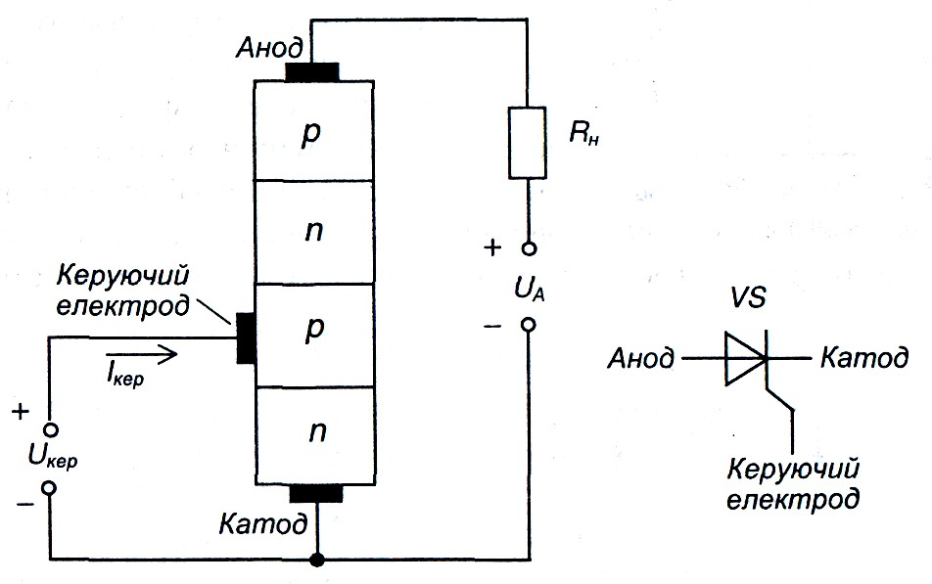
Рисунок 4.1 - Структура та умовне позначення тиристора Чотиришарова структура має такі параметри:
    - p₁ і p₂ мають однакову ширину (50 мкм) і концентрацію домішок
(10¹⁵/см3);
    - n₁ має ширину 120-150 мкм і кількість домішок 10¹⁷/см3;
    - n₂ має ширину 10-20 мкм і кількість домішок 10¹⁹/см3.
Між сусідніми шарами мають місце такі нерівності концентрацій основних носіїв заряду: n_{n2}>>p_{p1} = p_{p2}>>n_{n1}.
Таким чином, в утворених трьох p-n переходах області n₁ і p₂ є базами, а p₁ і n₂ – емітерами.
Подаючи між керуючим електродом та катодом пряму напругу на р-п
перехід, що працює у прямому напрямку, можна регулювати величину U_{зм} . Якщо подати в керуюче коло імпульс прямої напруги, тиристор вмикається і залишається увімкненим після зняття сигналу керування.
Вимкнути тиристор можна лише зниженням струму у його анодному колі нижче струму утримання І_{ум}. ВАХ тиристора приведена НП рисунку 4.2.
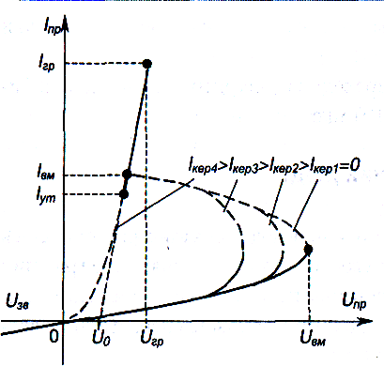
Рисунок 4.2 - ВАХ тиристора

І_{ВМ},

R_{А},
На ній можна виділити п’ять характерних ділянок.
- Збільшення напруги U_{АК} викликає збільшення струму І_{А}, залишаючись сумірним із зворотним струмом закритого переходу П2.
- З досягненням напруги U_{АК} = U_{ВМ}, якій відповідає струм вмикання

вираз М(α1+α2) = 1, що відповідає початку зміщення переходу П2 у прямому напрямку.
- Струм через перехід П2 (і через прилад в цілому) різко зростає, наступає насичення переходу П2 і зменшення його опору (ділянка від’ємного опору).
- Струм через структуру обмежується тільки зовнішнім опором

а падіння напруги на тиристорі залежить від опору бази n1 і величини анодного струму І_{А}.
- В разі зворотної напруги переходи П1 і П3 зміщуються у зворотному напрямку, а перехід П2 – у прямому. При відповідній величині U_{ЗВ} наступає тепловий пробій структури.

У колах постійного струму (рис.4.3) вимикання тиристора здійснюється тиристору попередньо зарядженого конденсатора з напругою, полярність якої зворотна щодо тиристора (примусова комутація,).

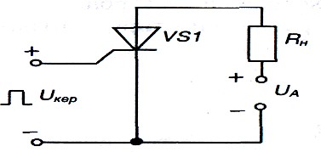

Рисунок 4.3 – Схема включення тиристора
У колах змінного струму вимикання тиристора здійснюється природно в в момент проходження струму через нуль невимушена комутація) – тому тиристори набули широкого застосування в колах змінного струму.
Основні параметри тиристорів: максимально допустиме значення середнього струму через тиристор; імпульсна напруга у провідному стані;
анодний струм вмикання І_{ВМ}; повторна пряма імпульсна напруга у закритому стані; повторна зворотна імпульсна напруга; струм утримання І_{УТ} – мінімальний анодний струм, при якому підтримується провідний стан тиристора; постійний відмикаючий струм керуючого електроду; постійна відмикаюча напруга керуючого електроду; час вмикання t_{ВМ}; час вимикання t_{ВИМ}; допустима швидкість зростання прямої напруги dU_{А} / dt; допустима швидкість зростання анодного струму dI_{А} / dt.
Маркування тиристорів здійснюється за такою класифікацією:
- 1 позиція - літера Т, що вказує на призначення;
- 2 позиція - літера, яка вказує на вид тиристора (Б - швидкодійний, С
- симетричний, Ч - частотний, П - із зворотною провідністю);
- 3 позиція - три цифри, які характеризують конструктивні особливості;
- 4 позиція - число, яке відповідає середньому струму /а в амперах;
- 5 позиція - клас за напругою, на яку розрахований тиристор;
- 6 позиція - цифри, які визначають номери груп за швидкістю наростання напруги та часом вимикання.
Наприклад: ТБ133-250-8-52 - тиристор швидкодійний, середній анодний
струм 250А, восьмий клас за напругою, п'ята група за наростанням напруги та
друга група за часом вимикання.
  - Резистори є елементами електронної апаратури, які призначені для перерозподілу і регулювання електричної енергії між елементами схеми. Резистори можуть застосовуватися як дискретні компоненти або як складові частини інтегральних мікросхем. Основним елементом конструкції резистора є резистивний елемент, який виконується об’ємним або плівковим. До основного елемента приєднані два електроди. Резистор називають напівпровідниковим, якщо резистивний елемент зроблений із напівпровідника.
Розрізняють напівпровідникові резистори, що мають фіксоване значення основного параметру (лінійні резистори) і такі, опір яких є змінною величиною. Для виготовлення лінійних резисторів використовують слабо леговані матеріали типу кремнію бо арсеніду галію. Питомий електричний опір такого напівпровідника мало залежить від напруженості електричного поля і густини електричного струму. Вольт-амперна характеристика такого резистора являє собою пряму лінію у робочому діапазоні змін струмів та напруг.
У деяких типів змінних резисторів конструктивно передбачена можливість змінювати опір в процесі експлуатації, а інші змінні резистори об’єднують у групу, так званих, спеціальних резисторів. У спеціальних резисторів опір змінюється під дією зовнішніх факторів: температури (терморезистори), освітленості (фоторезистори), прикладної до елемента напруги (варистори), механічних напруженостей (тензорезистори).
Терморезистори виготовляють із напівпровідників типу А^{III}B^{V} (зазвичай карбіду кремнію та фосфіду галію); суміші полікристалічних оксидів перехідних металів, що леговані Ge і Si; склоподібних напівпровідників та інших матеріалів. Опір залежить від розміру і форми терморезистора і може змінюватися у 10 000 або 20 000 разів при змінах температури у межах широких діапазонів, наприклад, від -80⁰ С до
+150 ⁰ С. До основних параметрів терморезисторів відносять номінальний опір та температурний коефіцієнт опору. Температурний коефіцієнт опору – це величина, що дорівнює відносній зміни електричного опору при зміні температури на один градус. Розрізняють терморезистори з негативним (термістори) та позитивним (позистори) температурним коефіцієнтом опору. Термістори мають негативний температурний коефіцієнт опору (NTC – Negative Temperature Coefficient), значення якого при кімнатній температурі для різних термісторів знаходяться у межах α = 0,8×10⁻² – 6×10⁻² (1/K) (0,8% – 6 % на градус).
Номінальний опір – визначається як опір резистора при температурі навколишнього середовища 20⁰ С. Опір залежить від розміру і форми (конструктивних параметрів) і матеріалу резистора. Опір типових термісторів може змінюватися у 10 000 або 20 000 разів при змінах температури у межах широких діапазонів, наприклад, від -80⁰ С до
+150⁰ С. Залежність електричного опору більшості терморезисторів від температури (температурна характеристика) задовільно описується аналітичною функцією:
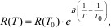
де R(T₀) – значення опору при температурі Т₀ = 293 К; B – коефіцієнт температурної чутливості, який залежить від концентрації домішок у напівпровіднику і приймає значення у діапазоні 1200 – 16000; Т – абсолютна температура.
Температурний коефіцієнт опору і коефіцієнт температурної чутливості B зв’язані між собою співвідношенням:
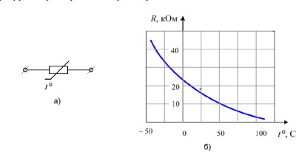
На рисунку 4.4 наведені умовне зображення терморезистора та температурна характеристика термістора.

Рисунок 4.4 – Умовне зображення та типові температурні характеристики термістора Фоторезистор змінює електропровідність під дією опромінення.
Принцип дії фоторезистора заснований на внутрішньому фотоефекті в напівпровіднику, суть якого полягає в збільшенні кількості електронів і дірок під час опромінювання напівпровідникового матеріалу.
Фоторезистори призначені для застосування в якості приймачів і датчиків оптичного випромінювання в складі оптоелектронної апаратури, систем фотоелектричної автоматики і телемеханіки, в лічильно-вимірювальних приладах, що працюють в діапазоні хвиль від 0,38 до 0,74 (мкм) (фоторезистори видимої області спектру) і від 1,5 до 3,2 (мкм) (фоторезистори інфрачервоної області спектру).
За відсутності падаючого на фоторезистор випромінювання в діапазоні його спектральної чутливості опір приладу найбільший і має назву темновий опір. Опір приладу зменшується після початку дії випромінювання. Освітленість заданого значення створює світловий опір фоторезистора. До основних характеристик фоторезисторів належать світлова та спектральна. Світлова характеристика (рисунок 4.5,а) надає уявлення про залежність фотоструму I_{Ф} (струму, що протікає через фоторезистор при вказаній напрузі тільки під впливом потоку випромінювання з заданим спектральним розподілом) від освітленості.
Спектральна характеристика (рисунок 4.5,б) фоторезистора – це залежність фотоструму від довжини λ хвилі опромінення, яке падає на фоторезистор.
Залежно від спектральної чутливості фоторезистори поділяють на дві групи: для оптичного діапазону і для інфрачервоної області спектра.
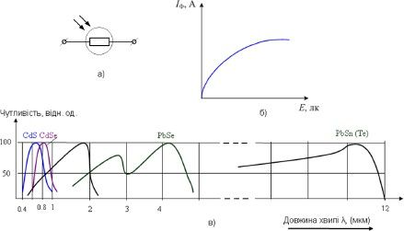
Рисунок 4.5 – Умовне зображення (а) та характеристики фоторезисторів: світлова (б) і спектральна (в)
Варистор (від англ. vari(able) (resi)stor – змінний резистор) – це нелінійний напівпровідниковий резистор, опір якого залежить від прикладеної напруги.
Для виготовлення варисторів застосовують карбід кремнію (SiC) або оксид цинку з добавками оксидів вісмуту, кобальту, марганцю, сурми та хрому. Технологія виготовлення складна: спочатку окреме розмелювання компонентів, потім змішування зі зв'язкою, пресування, спікання з випалюванням зв'язки, розмелювання, вторинне спікання, впалювання електродів. Варистори на основі оксиду цинку менш стабільні при роботі та зберіганні, ніж варистори з карбіду кремнію. Мікроструктура варисторів включає кристали оксиду цинку (напівпровідник n-типу) і міжкристалічні прошарки (напівпровідники p-типу). Таким чином, варистори на основі оксиду цинку ZnO є системою послідовно-паралельно увімкнених p-n переходів, які і визначають нелінійну залежність величини струму, що протікає через варистор, від прикладеної до нього напруги. Типовий вид вольт-амперних характеристик варисторів показано на рисунку 4.6. Характеристики симетричні відносно початку координат.
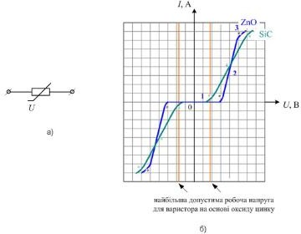

Рисунок 4.6 – Умовне зображення (а) та вольт-амперні характеристики варисторів (б): сині – на основі ZnO, зелені – на основі SiC
На вольт-амперної характеристиці варистора можна виділити три характерні ділянки: 1 – область малих струмів; 2 – середніх струмів і 3 – великих струмів. В областях малих і великих струмів 1, 3 опір варистора великий (кілька МОм), в області середніх струмів 2 – малий (кілька Ом).
Варистори призначені для застосування у пристроях електрозахисту електрообладнання від перенапруги. Варистор вмикають паралельно обладнанню, що захищається (рисунок 4.7). При робочій напрузі варистор
працює в області малих струмів (1 на рис. 4.6), має великий опір порівняно з опором приладу, що захищається, тому не змінює електричні параметри устаткування. Через варистор протікає лише незначний струм (десяті частки міліампера). При перевищенні допустимої напруги варистор переходить у режим середніх струмів (2 на рис. 4.6). При цьому опір варистора різко зменшується (до часток Ома) і через варистор протікає короткочасний імпульс струму, який може досягати десятків тисяч ампер. Варистор фактично шунтує прилад, таким чином здійснюючи його захист, і поглинає енергію імпульсу перенапруги, яка потім виділяється у вигляді тепла та розсіюється у навколишній простір. В області великих струмів опір варистора знову різко збільшується. Ця область для варистора є аварійною (3 на рис. 4.6).
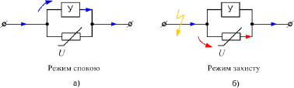
Рисунок 4.7 – Застосування варистора для захисту від перенапруги

Варистори можуть працювати при послідовному увімкненні. При цьому через елементи протікає однаковий струм, а загальна напруга ділиться пропорційно опорам. У тому ж співвідношенні розподіляється енергія, що поглинається. Найпростіші мережеві фільтри містять як мінімум один варистор і плавкий запобіжник.
Фотодіоди. Фотодіоди – це фотоелектричні прилади з одним p-n переходом ширина якого залежить від величини напруги (рис. 4.8). Пряма гілка ВАХ має завжди від’ємний ТКН. Переходом, параметри яких змінюються під дією квантів променевої енергії.
Робота фотодіодів базується на явищі внутрішнього фотоефекту, сутність якого полягає в іонізації атомів кристалічних граток напівпровідника чи домішок у ньому квантами променевої енергії. В разі іонізації атомів вихідного напівпровідника генеруються електронно-діркові пари, які підвищують провідність напівпровідника. Фотоефект виникає у разі перевищення енергії квантів світла ширини забороненої зони.
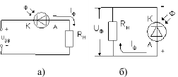
Рисунок 4.8

Фотодіод може працювати як із зовнішнім джерелом живлення (фотодіодний режим, або режим фотоперетворювача, рис. 4.8, а) так і без нього (режим фотогенератора, рис. 4.8, б).
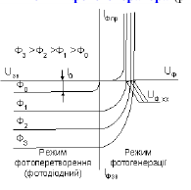
Рисунок 4.9 – ВАХ фотодіода
Фотодіодний режим. У разі відсутності освітлення і наявності на фотодіоді зовнішньої зворотної напруги буде мати місце темновий струм І₀, що є зворотним струмом p-n переходу. За наявності освітлення електрони і дірки, визвані світловим збудженням, збільшать струм через p-n перехід. Чим більший світловий потік, тим більший фотострум через діод (рис. 4.9).
Режим фотогенератора (рис. 4.8, б). У разі освітлення p-n переходу за рахунок іонізації з’являються дірки і електрони, які полем p-n переходу виштовхуються за його межі (дірки в р область, а електрони в n область) і утворюють на його виводах фото електрорушійну силу Еф, величина якої
залежить від властивостей напівпровідника (ширини забороненої зони, часу життя і рухомості носіїв заряду), інтенсивності падаючого світла та інших параметрів. У разі приєднання навантаження в ньому виникає струм, величина якого залежить від величини світлового потоку Ф. Напруга на зовнішніх затискачах фотодіода дорівнює приблизно висоті потенціального бар’єру Uк і для кремнієвих фотодіодів дорівнює приблизно 0,7 В. Режим фотогенератора широко використовується при виготовленні сонячних батарей.
Світлодіоди. Світлодіоди – це напівпровідникові прилади, які, за рахунок процесів що відбуваються в p-n переході при протіканні через нього прямого струму, генерують оптичне випромінювання. Випромінювання відбувається за рахунок рекомбінації носіїв заряду у високоомній області
(базі).
Неосновні носії заряду, які інжектуються із емітера, рекомбінують у базі з основними носіями заряду (переходять із зони провідності у валентну зону). При цьому випромінюється вивільнена енергія у виглядів квантів світла. Довжина хвилі λ випромінювального світла однозначно визначається енергією кванта, яка приблизно дорівнює ширині забороненої зони напівпровідника.
Колір випромінювального світла залежить від довжини хвилі λ, яка залежить від матеріалу напівпровідника. Світлодіоди із арсеніду галію (λ=0,9÷1,4 мкм) випромінюють інфрачервоне випромінювання, з фосфіду галію (λ=0,7 мкм) – червоне, з карбіду кремнію (λ=0,53 мкм) – жовто-зелене випромінювання.
Світлодіоди широко використовуються в якості індикаторних приладів та
швидкодіючих джерел світла (їх перемикання відбувається за 10⁻⁷ ÷10⁻⁹ с).

3. Оптрон представляє собою комбінацію світлодіода, який випромінює світло під дією електричного струму і фотоприймача (фотодіода, фототранзистора, фототиристора), що генерує чи змінює струм під
дією випромінювання.
На рис. 4.10 наведені схемні зображення оптоелектронних пар: діодної (а), транзисторної (б) і тиристорної (в). Оптрони широко використовуються в електронній апаратурі для гальванічного розмежування електронних кіл.
Використання оптронів дозволяє підвищити завадостійкість апаратури, забезпечує спільну роботу пристроїв, які находяться під різними потенціалами.

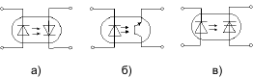
Рисунок 4.10
Основною ознакою оптрона є великий опір ізоляції між вхідними і вихідними електричними колами, що становить (10¹²÷10²⁴) Ом. Це дає змогу за допомогою сигналів малої потужності керувати високими напругами до 1500 В і струмами до 300 А. До характеристик оптопар також відносять коефіцієнт пересилання за струмом Кі (від сотих у фотодіодних до 10 у фототранзисторних) і час перемикання (від 2·10⁻³ с у фототранзисторних до 10⁻⁸ с у фотодіодних).
Маркування оптронів здійснюється так:
- перша літера - матеріал напівпровідника (найчастіше використовуваний
- сполуки галію, тоді літера А);
- друга літера - О (оптопара);
- третя літера - тип фотоприймача (Д - фотодіод, Т - фото-транзистор, У - тиристор, Р - з відкритим оптичним каналом);
- три цифри - номер приладу;
- остання літера - класифікація за параметром.
Якщо на оптопарі є напис АОТ121Б, то це - оптопара діод-транзистор на сполуці галію, номер 121 Б, група параметрів Б.

ЗАПИТАННЯ ДЛЯ САМОПЕРЕВІРКИ
- Призначення і будова тиристорів.
- Наведіть параметри тиристорів.
- Застосування тиристорів у системах ЧПУ
- Маркування тиристорів.
- Як ввімкнути і як вимкнути тиристор?
- Поясніть структуру повністю керованих тиристорів.
- Умовне зображення та принцип дії варисторів.
- ВАХ варисторів.
- Призначення і принцип дії фотодіода.
- Режими роботи фотодіодів.
- Застосування та принцип дії світлодіодів.
- Призначення та види оптопар.
- Використання оптопар у системах ЧПУ.
- Маркування оптронів.
Література: С.О. Квітка «Електроніка та мікросхемотехніка», стор.: 45-54.
К. В. Трубіцин, К. К. Побєдаш «Промислова електроніка», стор.: 27-29.
https://www.youtube.com/watch?v=vtlF9e1qokY&t=227s https://www.youtube.com/watch?v=Ds7_xaYf2Vs

Модуль 2 Основи імпульсної техніки

Лекція 5 Тема 2.1 Імпульсні послідовності і частотний спектр. Імпульси, імпульсні послідовності. Параметри і характеристики імпульсів. Частотний спектр.

План лекції:
- Імпульси, імпульсні послідовності.
- Параметри і характеристики імпульсів.
- Частотний спектр.
  - Предметом імпульсної електроніки є методи та засоби отримання, перетворення електричних імпульсів, а також перетворення та збереження цифрової інформації.
Імпульс – це вибірка частини безперервного фізичного сигналу протягом кінцевого часового інтервалу, наприклад, коротко часова посилка струму або напруги.
За формою імпульси поділяються на дві групи: відеоімпульси, радіоімпульси. Відеоімпульси отримують при комутації в колах постійного струму. Форма імпульсів може бути різною (рисунок 5.1).
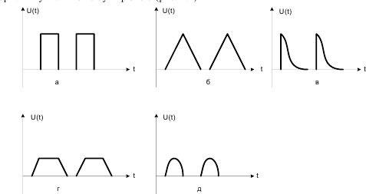
Рисунок 5.1 – Форми відеоімпульсів: прямокутна (а), трикутна (б), експоненціальна (в), трапецевидна (г), синусоїдальна (д).
Радіоімпульс - це відео імпульс, що має високочастотне наповнення. Такі імпульси створюються при комутації кіл змінного струму. Форма таких імпульсів визначається огинаючою, такою ж як у відеоімпульсів, а наповнення може бути синусоїдальним, прямокутно-імпульсним і тому подібним (рисунок 5.2).
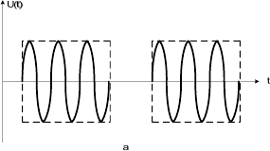
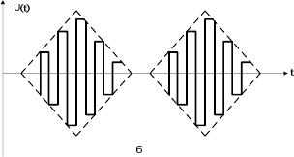
Рисунок 5.2 – Деякі форми радіоімпульсів: прямокутна із синусоїдальним наповненням (а), трикутна із прямокутно-імпульсним
наповненням (б)
  - Реальні імпульси при їх генерації і проходженні через різні електричні
кола спотворюються (рисунок 5.3).
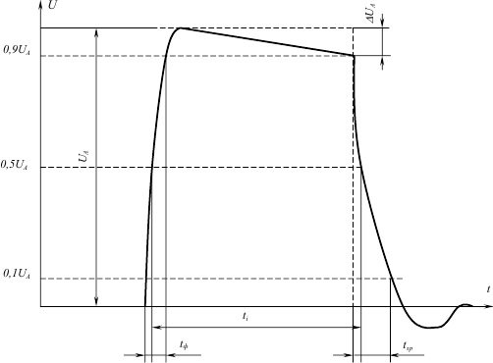
Рисунок 5.3 – Параметри реального імпульсу
Тривалість імпульсу t_{i} визначається на висоті 0,5 від амплітудного значення U_{A} , фронт імпульсу визначається як відстань між вертикалями проведеними з точок 0,1 і 0,9 амплітуди імпульсу. Так само визначається зріз імпульсу. ΔU - характеризує скошування вершини імпульсу.
Імпульсний сигнал – це функція часу. Характеристики поділяються на дві групи: часові і електричні. Останні ще називаються характеристиками інтенсивності.
На рисунку 5.4 зображено періодичну послідовність ідеальних прямокутних імпульсів, яку математично можна описати на інтервали часу 0÷ T, як
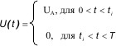
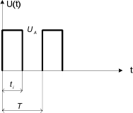
Рисунок 5.4 – Періодична послідовність ідеальних прямокутних імпульсів Часові характеристики таких імпульсів – це тривалість імпульсів t_{i},
період імпульсів T. Якщо імпульси слідують один за одним через рівні проміжки часу (рисунок 5.4), то кажуть про періодичну послідовність імпульсів з періодом T. Число імпульсів, що проходять протягом одної секунди називається частотою повторення імпульсів f . Частота повторення, обернена періоду повторення імпульсів:
f = 1/Т.
Періодичну послідовність імпульсів також характеризують коефіцієнтами заповнення або щілинністю. Коефіцієнт заповнення λ - це відношення тривалості імпульсу до періоду його повторення:
λ = t_{i}/Т.
Щілинність (шпаруватість) імпульсів Q - це відношення періоду імпульсу до його
тривалості:
Q = Т/t_{i}
Параметри, що характеризують електричну складову імпульсів, це перш за все амплітуда імпульсів, яка визначається як максимальне відхилення напруги U(t) від початкового рівня. Для рисунку 5.4 амплітуда імпульсів дорівнює U_{A} .

  - Спектральний склад деяких імпульсів розглянемо на прикладі прямокутного імпульсу, центрованого відносно початку часу рисунок 5.5.
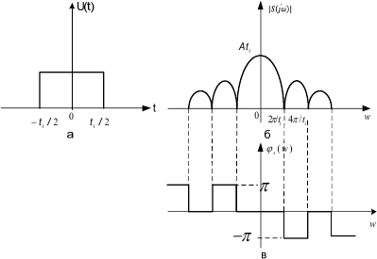
Рисунок 5.5 – Прямокутний імпульс U(t) (a) та його амплітудний (б) і фазовий (в) спектри.
Його можна описати на інтервалі часу як:

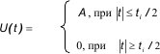
Для знаходження спектральної функції скористуються інтегральним перетворенням Фур’є.
Для амплітудного спектру, який зображено на рисунку 5.5 б, він має кінцевий вигляд
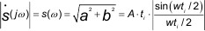 ,
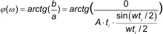
для фазового спектра (рис. 5.5 в)
З останнього виразу видно, що початкова фаза всіх спектральних складових буде мати лише два дискретних значення, а саме 0, якщо sin (wt_{i} /2) > 0 або π , якщо sin (wt_{i} /2) ≤ 0.
Амплітудний спектр має пелюстковий характер і ширина пелюстків дорівнює 2π/t_{i} , тобто обернено пропорційно тривалості імпульсу. Значення спектральної функції на нульовій частоті дорівнює площі імпульса A⋅t_{i}. Теоретично, спектр таких сигналів простягається до нескінченності і поступово згасає.

ЗАПИТАННЯ ДЛЯ САМОПЕРЕВІРКИ
- Чим відрізняється радіоімпульс від відеоімпульса?
- Назвіть види відео імпульсів.
- Назвіть параметри імпульсів.
- Назвіть характеристики імпульсів.
- Що таке “щілинність імпульсу”?
- Що таке “коефіцієнт амплітуди”?
- На якій висоті відраховується тривалість імпульсу?
- Як змінюється спектр одиночного імпульсу від частоти?
Література: С.О. Квітка «Електроніка та мікросхемотехніка», стор.: 147-148.
К. В. Трубіцин, К. К. Побєдаш «Промислова електроніка», стор.: 157-159.
Лекція 6 Тема 2.2 Формувачі RC-кола та електронні ключі. Проходження електричних сигналів крізь RC- та RL-кола. Електричні кола що диференціюють та інтегрують. Призначення, характеристика, принцип дії напівпровідникових ключів.

План лекції:
- Формуючі RC- кола. Електричні кола що диференціюють та інтегрують.
- Призначення, характеристика, принцип дії напівпровідникових ключів.
  - В імпульсній техніці для формування сигналів різної форми широко застосовують RC- кола, що складаються з резистора R і конденсатора С. RC-коло, увімкнене таким чином, що вихідна напруга знімається з конденсатора, називають інтегруючим. Якщо вихідна напруга знімається з резистора то коло називають діференціючим.
а). Диференціююче коло служить для формування коротких різнополярних імпульсів напруги заданої форми. Схема ланцюга й епюри напруги наведені на рисунку 6.1.
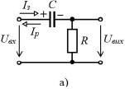
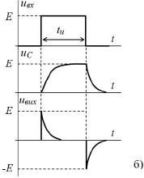
Рисунок 6.1
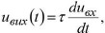
Напруга на виході такого кола визначається рівнянням: де τ = RC постійна часу електричного кола, с.
З появою вхідного прямокутного імпульсу u_{вх} = Е напруга на конденсаторі u_{c} = 0, а напруга на резисторі u_{c} = u_{вх} = Е. У колі починає протікати струм, який заряджає конденсатор до величини вхідної напруги, при цьому напруга на виході буде зменшуватися до нуля. Після закінчення вхідного імпульса конденсатор розряджається через резистор R, при цьому полярність напруги на виході схеми протилежна полярності вхідного імпульсу.
Таким чином при диференціюванні однополюсного імпульсу на виході кола утворюються двополюсні короткі імпульси.
б). Інтегруюче коло (рисунок 6.2, а) призначене для отримання вихідної напруги пропорційно до інтегралу вхідної напруги, подовження імпульсів і в загальному випадку описується рівнянням
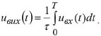
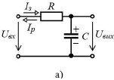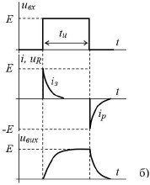
Рисунок 6.2
З появою вхідного прямокутного імпульсу u_{вх} = Е напруга на конденсаторі u_{c} = 0, а струм заряду і_{з} дорівнює максимальному значенню. При протіканні зарядного струму через конденсатор напруга на ньому збільшується за експоненціальним законом і через час t = 3τ досягає значення Е. Після закінчення вхідного імпульса починається розряд конденсатора, у результаті якого напруга на конденсаторі за експонентною спадає до нуля.
Таким чином, відбувається збільшення тривалості фронту, зрізу й самого імпульсу.

  - Ключ - це елемент, що має два тривалих стани: увімкнутий та ви-мкнутий.
ЕК характеризуються наступними основними параметрами:
- Швидкодією ключа, яка характеризується швидкістю перемикання.
- Пороговою напругою ЕК – напругою, навколо якої різко змінюється опір ключа.
- Чутливістю – мінімальним перепадом сигналу, під дією якого відбувається безперебійне перемикання ключа.
- Завадостійкістю - чутливістю ключа до дії імпульсів завади.
- Надійністю.
Найближчим за параметрами до ідеального ключа є електромеханічний контакт, що має нескінченний опір в розімкнутому стані і нульовий у замкнутому. В наш час в електронних пристроях у якості ключів найчастіше використовують напівпровідникові діоди, транзистори, тиристори.
Схема найпростішого ключа на електромеханічному контакті та часові діаграми його роботи зображені на рисунку 6.3.
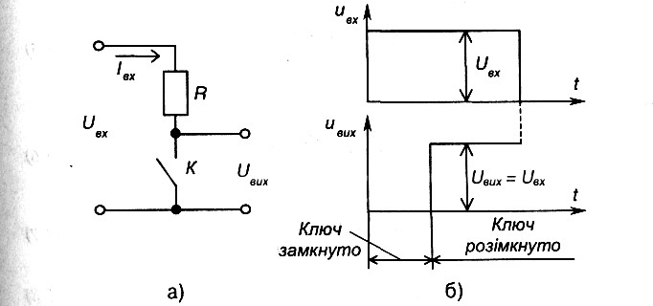
Рисунок 6.3 – Ключ на електромеханічному контакті (а) і часові діаграми його роботи (б)
Схема одного з найпростіших діодних ключів та його передатна характеристика зображені на рисунку 6.4 - це паралельний діодний ключ-обмежувач знизу.
Для того, щоб виключити зв'язок між вхідним та вихідним колами і забезпечити підсилення, в якості ключа використовують транзистор. Схема транзисторного ключа зображена на рисунку 6.5.
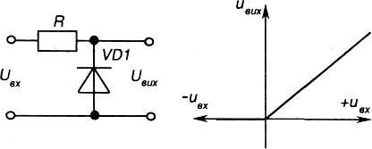

Рисунок 6.4 – Діодний ключ (а) та його передатна характеристика (б)

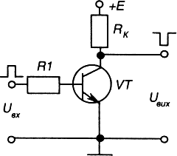

Рисунок 6.5 – Транзисторний ключ
Транзисторні ключі бувають інвертуючі і неінвертуючі, насичені і ненасичені. Інвертуючі ключі (інвертори) виконуються за схемою зі СЕ, а неінвертуючі – за схемою зі СК.
Для надійного перебування транзистора в режимі відтинання необхідно подавати на вхід ключа відповідної величини запираючу напругу
або керувати ключем біполярними імпульсами.
Перехід транзистора з одного статичного стану в інший характеризує динаміку ТК. Такі переходи (динамічні режими) складаються з двох стадій:
- затримки перемикання;
- фронту перемикання.

ЗАПИТАННЯ ДЛЯ САМОПЕРЕВІРКИ
- З якого елемента кола знімається сигнал пропорційний інтегралу від вхідного?
- З якого елемента кола знімається сигнал пропорційний диференціалу від вхідного?
- Якими параметрами характеризуються електронні ключі?
- Поясніть умови насиченого стану транзисторного ключа.
- Поясніть умови режиму відтинання транзисторного ключа.
- Поясніть причини затримки включення транзисторного ключа.
- Поясніть причини затримки виключення транзисторного ключа.
- Від чого залежить довжина фронтів включення і виключення транзисторного ключа?
- Чому в ключах з діодом Шотки останній включається безпосередньо між базою і колектором транзистора?

Література: С.О. Квітка «Електроніка та мікросхемотехніка», стор.: 148-153; .
К. В. Трубіцин, К. К. Побєдаш «Промислова електроніка», стор.: 159-174.
Лекція 7 Тема 2.3 Цифрові інтегральні мікросхеми. Особливості мікроелектроніки. Класифікація та рівень інтеграції мікросхем. Формування елементів напівпровідникових ІМС. Технологія виготовлення та конструкція мікросхем.

План лекції:
- Інтегральні мікросхеми. Класифікація та основні поняття.
- Конструкції мікросхем.
- Напівпровідникові ІМС.
- Призначення і параметри ІМС.

  - Мікроелектроніка - це розділ електроніки, який включає дослідження конструювання і виробництво електронних мікросхем і радіоелектронної апаратури на їх основі.
Інтегральна мікросхема - це мікроелектронний виріб, виконуючий певну функцію перетворення, опрацьовування сигналів, накопичення інформації і маючий високу щільність упаковки електрично з'єднаних елементів, виконаних в єдиному герметичному корпусі.
Елемент - це частина мікросхеми, яка реалізує функцію, якого небудь електрорадіоелемента, яка не може бути виділена, як самостійний виріб.
Під електрорадіоелементом розуміють транзистор, діод, резистор, конденсатор.
Компонент - це частина мікросхеми, яка реалізує функцію, якого небудь електрорадіоелемента, який може бути виконаний як самостійний виріб. До простих компонентів відносяться без корпусні діоди, і транзистори, спеціальні типи конденсаторів, малогабаритні котушки індуктивності. Складні компоненти містять декілька елементів - діодні збірки мікросхем.
Щільність упаковки - це відношення числа компонентів і елементів до об'єму мікросхеми, без врахування об'єму виводів.
При використанні в радіоелектронній апаратурі самі мікросхеми являються елементами тобто неподільними одиницями і складають елементну базу радіоелектронної апаратури та електронно-обчислювальної техніки.
Критерієм складності мікросхеми є степінь інтеграції. Це число N вимірюється кількістю вмістимих в ній елементів і компонентів. Степінь інтеграції вимірюється коефіцієнтом К:
К = lgК

Мікросхеми першої степені інтеграції (К = 1) містять до 10 елементів і простих компонентів.
Мікросхеми другої степені інтеграції (К = 2) містять більше 10 до 100 елементів і простих компонентів.
Мікросхеми третьої степені інтеграції (К = 3) містять більше 100 до 1000 елементів і простих компонентів.
В теперішній період мікросхему яка містить 500 і більше елементів виготовлених по біполярній технології, або 1000 і більше елементів виготовлених по МДН - технології називають великою інтегральною схемою (ВІС). Якщо число елементів перевищує 10000, то мікросхему називають зверх великою інтегральною схемою (ЗВІС).
По функціональному призначенню мікросхеми розділяють на цифрові і аналогові.
Цифрова мікросхема призначена для перетворення і опрацювання сигналів, які змінюються по закону дискретної функції. В аналогових мікросхемах сигнали змінюються по закону безперервної функції.
Аналогові і цифрові ІМС розробляються і виготовляються серіями. Серія інтегральних мікросхем - це сукупність ІМС, виконуючих різні функції, але маючих єдине конструктивно-технологічне виконання і призначених для сумісного застосування в радіоелектронній апаратурі.
Система літерно-цифрових позначень типів мікросхем, регламентована ГОСТ (СТ СЭВ 1817-79), складається з чотирьох основних елементів:
перший елемент — цифра— відповідає конструктивно-технологічній групі мікросхем: 1,5,7 — напівпровідникові; 2, 4, 6, 8 — гібридні; 3 — інші;
другий елемент — дві цифри від 00 до 99 — указує на порядковий номер розробки серії мікросхем. Перший і другий елементи утворять число, що позначає серію мікросхем. Мікросхеми широкого застосування мають на початку позначення букву ДО, що входить у позначення серії;
третій елемент — дві букви — позначає функціональне призначення мікросхеми;
четвертий елемент — порядковий номер розробки мікросхеми в даній
серії.
Наприклад, ДО153УД5-операційний підсилювач у виді
напівпровідникової ІМС, серія 153, порядковий номер розробки в даній серії – п'ятий.
  - Для захисту елементів і компонентів ІМС від впливу зовнішніх факторів — пилу, вологи, механічних впливів і інших— здійснюється герметизація кристала або підкладки, що істотно підвищує їхню експлуатаційну надійність. Герметизацію ІМС здійснюють або за допомогою ізоляційних матеріалів, або з використанням принципів вакуум-щільної герметизації. При герметизації ІМС ізоляційними матеріалами кристал напівпровідникової або підкладку гібридної ІМС покривають шаром органічного діелектрика: лаку або компаунда. Названі ізоляційні матеріали повинні мати високі електроізоляційні і вологостійкі властивості, повинні бути стійкі до розтріскування при циклічних впливах високих і низьких температур, повинні мати слабку хімічну активність, гарну адгезію і плинність у рідкій фазі. Такі покриття називають комфортними, а ІМС, герметизовано комфортним покриттями,— без корпусними ІМС. Однак ізоляційні матеріали не забезпечують належного захисту ІМС від підвищеної вологості.
Надійним способом захисту кристала (підкладки) ІМС від впливів зовнішнього середовища є вакуум-щільна герметизація, що досягається при переміщенні кристала в герметизований корпус. Промисловість випускає корпуси прямокутної і круглої форми. На рисунку 7.1,а показана загальна конструкція ІМС із корпусом прямокутної форми, а на рисунку 7.1,б – з корпусом круглої форми.
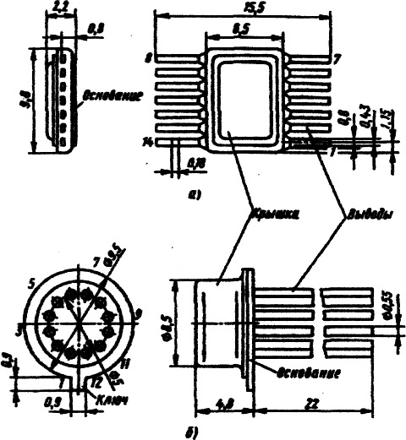

Рисунок 7. 1- Загальна конструкція ІМС

По застосовуваному матеріалі розрізняють чотири типи корпусів: металосклянні, металокерамічні, керамічні і пластмасові. При цьому головними елементами конструкції корпусу є металева або керамічна кришка й армованими виводами підстава (див.рис.7.1), на якому за допомогою допоміжних конструктивних елементів кріпиться кристал (підкладка) мікросхеми. У сукупності все це являє собою закінчений конструктивний вузол — ІМС.
Пластмасові корпуси не забезпечують вакуум-щільну герметизацію в жорстких умовах експлуатації (тривалий вплив механічних навантажень, тропічна вологість, зміна температури від — 60 до + 125° С), однак є найбільш дешевими у виробництві. Вимоги до форм і розмірів корпусів ІМС регламентуються ДСТ 17467—79.
Кристали мікросхеми високого ступеня інтеграції (4-й і 5-й з числом елементів 10³ — 10⁴ — БІС) мають звичайно велике число виводів, що позначається на конструкції корпусу. У ряді випадків для розміщення великого числа виводів із установленим кроком керамічні і пластмасові корпуси БІСА виконують подовженої форми. На рисунку 7.2, а показаний такий корпус БІС, що складається з 12 кристалів, із дворядним розташуванням 48 виводів, на рисунку 7.2, б показаний корпус БІС, що має
для зменшення довжини багаторядне розташування 40 виводів під спеціально розроблену друковану плату.

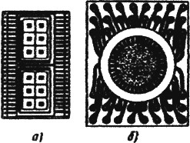

Рисунок 7.2 – Типи корпусів ІМС
Слід зазначити також, що конструктивні характеристики корпусу (особливо по габаритах і розташуванню висновків) повинні створювати зручності при монтажі ІС на друкованій платі.

  - На відміну від гібридних ІМС, напівпровідникові виконуються на ос-нові кристалу НП, де окремі його області виконують ролі транзисторів, діодів, конденсаторів, резисторів і т. ін., які з'єднуються за допомогою алюмінієвих плівок, що наносяться на поверхню кристалу.
Електронні пристрої на напівпровідникових ІМС можуть мати щільність монтажу до 500 елементів у 1 см³ і цей параметр з року в рік зростає. Середній час безвідмовної роботи пристрою, що має 10⁷ -10¹⁰ елементів, досягає 10³ -10⁴ годин.
Для виготовлення напівпровідникових ІМС пластини кремнію товщиною не більш 30-50 мкм і діаметром 50-100 мм, що утворять підкладку. На поверхні або в обсязі таких підложок формуються елементи напівпровідникової ІМС. В основі формування елементів на підкладці лежить планарна технологія, що дозволяє груповим методом опрацьовувати
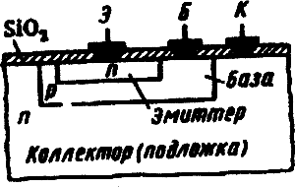
одночасно кілька десятків підкладок із сотнями і тисячами напівпровідникових ІМС на кожній. Елементи виготовлені по планарній технології, мають плоску структуру: р-n-переходи і відповідні контактні площадки виходять на одну площину підкладки (рисунок 7.3). Захисна плівка з двоокису кремнію SiO₂, нанесена на поверхню підкладки, служить для захисту р-n-переходів від зовнішніх впливів.

Рисунок 7.3 – Структура ІМС
Після закінчення технологічного циклу підкладки розрізають алмазним різцем або лазерним променем на _окремі кристали, що представляють собою напівпровідникові ІМС. Перед поділом підкладки на окремі кристали_ виробляється вимір електричних параметрів напівпровідникових ІМС.
Найбільш часто застосовуваними і найбільш складними елементами напівпровідникових ІМС є транзистори. Домінуюче положення в напівпровідникових ІМС займають біполярні і польові (з МОН-структурою) транзистори. Напівпровідникові ІМС на основі МОН-транзисторів мають більш просту технологію виготовлення, меншими розмірами елементів і більшим ступенем інтеграції. Особливо значні переваги МОН-технології в ВІС. Однак по швидкодії напівпровідникові ІМС на МОН-транзисторах поступаються біполярним.
Транзистори. Для виготовлення транзисторів, як і для виготовлення інших елементів напівпровідникових ІМС і між елементних з'єднань, у даний час використовується кілька різновидів планарної технології. Найбільш широко застосовується планарно-дифузійна та планарно-епітаксільна технологія з ізоляцією елементів за допомогою зворотньозміщених р-n-переходів.
Основні етапи виготовлення інтегральних біполярних транзисторів типу п-р-п методом планарно-дифузійної технології показані на рисунку 7.4.
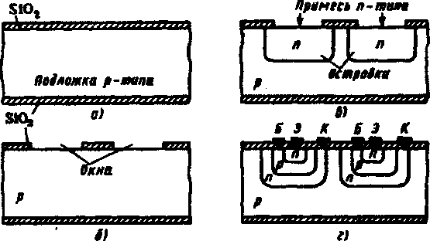

Рисунок 7.4 – Операції виготовлення інтегральних біполярних транзисторів
При цьому за основу беруть однорідну підложку з кремнію р-типу.
Шляхом термічного окислювання кремнію на поверхні підкладки формують тонку захисну плівку діоксиду кремнію.
Після цього способом фотолітографії виготовляють першу оксидну маску, для чого поверхня окисної плівки SіO₂ покривають тонким шаром світлочутливої емульсії фоторезиста. На фоторезист проектують необхідний малюнок маски, після чого зображення проявляють і засвічені ділянки фоторезисту стравлюють, оголюючи окисну плівку. Потім за допомогою травлення оголені ділянки окисної плівки розчиняють. При цьому утвориться сукупність отворів (вікон) необхідної конфігурації й у кількості, що відповідає заданому числу транзисторів ІМС (рисунок 7.4,б).
Через отримані вікна відбувається дифузія домішок n-типу, що проникає в глиб підкладки. У результаті утворяться шари n-типу (острівці),
ізольовані від підкладки і від сусідніх острівців за допомогою замкнених р-n переходів (див. рис. 7.4, в). Такі острівці є основою для створення всіх елементів ІМС.
На отриманих острівцях (у даному випадку їх два) формуються планарні транзистори. Для цього виготовляють другу оксидну маску, через яку в глиб острівця, що є областю колектора n-типу, здійснюється дифузія домішки р-типу і виходить шар бази р-типу. Потім виготовляють третю оксидну маску, через яку в острівці йде дифузія домішки n-типу і виходить емітер р-типу. На заключному етапі через четверту оксидну маску напиляють металізовані контакти на отримані шари і необхідні сполучні доріжки (див.рис.7.4, г).
Недоліком планарно-дифузійної технології є порівняно мала точність границь р-n-р-переходів, тому що дифузія домішок йде з поверхні підкладки. Тому домішка розподіляється нерівномірно по товщині підкладки: концентрація на поверхні більше, ніж у глибині.
Зазначений недолік значною мірою усувають за допомогою планарно-епітаксіальної технології. Епітаксія являє собою процес нарощування з газової фази тонкого напівпровідникового шару товщиною 10-15 мкм на напівпровідникову підкладку з будь-яким типом електропровідності. При цьому кристалічні грати вирощеного шару є точним продовженням кристалічних ґрат підкладки. Епітаксіальний шар і підкладка розділені р-n-переходом, що звичайно використовують як ізоляцію. Початкові етапи виготовлення інтегральних біполярних транзисторів n-р-n-типу методом планарно-епітаксіальної технології показані на рисунку 7.5.
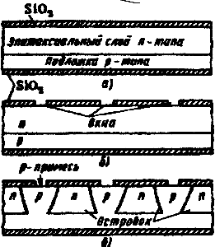
Рисунок 7.5 – Етапи планарно-епітаксіальної технології
При виготовленні інтегральних транзисторів звичайно використовують високоомну підкладку р-типу і епітаксіальний шар n-типу, покритий оксидною плівкою SiO₂ (рис. 7.5, а).
Потім із плівки SiO₂ створюють маску (рис. 7.5, б), через вікна якої відбувається дифузія домішки р-типу. У результаті створюються ізольовані замкненими р-п-переходами острівці епітаксіального шару (рис. 7.5, в), аналогічні розглянутим при планарно-дифузійної технології. Подальші етапи формування на острівцях планарних транзисторів.
При планарно-епітаксіальній технології домішка розподілена рівномірно по товщині і р-п-переходи досить чіткі. Технологія виготовлення інтегральних МДН-транзисторів не відрізняється від розглянутої, однак
кількість операцій скорочується в 3-4 рази, а займана транзистором площа зменшується в 20-25 разів.
Діоди. Планарна технологія дозволяє формувати діоди будь-яких типів за викладеною методикою. Однак з конструктивно-технологічних розумінь як діоди звичайно використовують емітерний або колекторний р-п-переходи інтегральних транзисторів. Практично інтегральні транзистори, використовують як діоди, застосовують по чотирьох різних схемах включення (рис. 7.6). Схеми включення транзисторів, у яких використовується колекторний перехід, показані на рисунку 7.6, а, б; емітерний перехід — на рисунку 3.6, в,г.

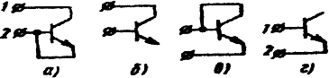

Рисунок 7.6 – Схеми включення інтегральних транзисторів Діоди на основі колекторного переходу мають найбільшу припустиму
зворотну напругу (до 50 В). Найменший зворотний струм і найбільша швидкодія мають діоди, у яких використовується емітерний перехід. Діод на основі емітерного переходу при закороченому колекторному переході часто застосовується як інтегральний стабілітрон.
Резистори. Створення інтегральних резисторів, що представляють собою тонкий (порядку 3 мкм) шар напівпровідника, відбувається по планарній технології в процесі дифузії домішки в острівці підкладки або епітаксіального шару одночасно з формуванням транзисторів і діодів в інших острівцях підкладки. Такі резистори називають дифузійними. Ізоляція дифузійних резисторів від інших елементів і підкладки здійснюється так само, як і в інтегральних транзисторах,— за допомогою замкненого р-п-переходу.
В основі найбільш розповсюдженого способу виготовлення дифузійних резисторів лежить використання базового або емітерного шару транзисторної структури. У першому випадку одержують високоомні - резистори, у другому — низькоомні, тому що базовий шар має значно меншу концентрацію основних носіїв, ніж емітерний.
Дифузійний резистор на основі базового р-шару транзисторної структури показаний на рисунку 7.7, а. Резистор відділений від інших елементів не менш чим двома р-п-переходами, включеними зустрічно. При цьому при будь-якій полярності прикладеної напруги система зустрічно включених р-п-переходів буде замкнена.
Дифузійний резистор в інтегральному виконанні на основі емітерного шару біполярного транзистора показаний на рисунку 7.7, б.
Дифузійні резистори на основі базового шару біполярного транзистора мають поверхневий питомий опір порядку 100—300 Ом, на основі емітерного шару — порядку 0,5 МОм. Звичайно діапазон опорів таких
резисторів обмежується значеннями від 10 Ом до 50 Ом, а займана площа для верхніх значень діапазону складає приблизно 0,125 мм², що в 40—50 разів перевищує площа інтегрального транзистора. Дифузійні резистори з ізолюючими р-n-переходами працюють аж до частоти 20 МГц.
У напівпровідникових ІМС на МОН-структурах як резистори часто використовуються МОН-транзистори (рисунок 7.7, в).
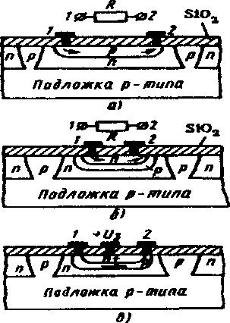

Рисунок 7.7 – Виготовлення резисторів

Поперечний переріз р-каналу, що представляє собою резистивну доріжку, зменшено зверху додатковою дифузією n-типу. Ці резистори є нелінійними і називаються пінч-резисторами.
Конденсатори. Як конденсатори напівпровідникових ІМС використовують ємності зворотно включених р-п-переходів (бартерні ємності) біполярних транзисторів або ємності МОН-транзисторів, що виготовляють в ізольованих від інших елементів острівцях у єдиному технологічному циклі з іншими транзисторними структурами.
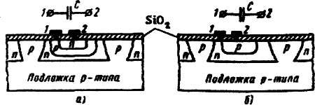
Інтегральні конденсатори формуються переважно на основі бар'єрних ємностей емітерного і колекторного р-п-переходів біполярних транзисторів. Структури таких конденсаторів показані відповідно на рисунку 7.8.

Рисунок 7.8 – Виготовлення конденсаторів
Конденсатор на емітерному переході (див. рис. 7.8, а) має найбільшу ємність на одиницю площі (питому ємність), що досягає 0,2 мкФ/Ом², і найменша пробивна напруга, рівна одиницям вольтів. Питома ємність конденсатора на колекторному переході (див. рис. 7.8. б) приблизно в шість разів менше попередньої. Однак пробивна напруга такого конденсатора досягає десятків вольт.
Недоліками конденсаторів на основі р-п-переходів є невелика питома ємність, значно велика в порівнянні з транзистором площа, залежність ємності від напруги і наявність паразитних ємностей за рахунок ізолюючих р-п-переходів. Тому в даний час конденсатори порівняно рідко використовують у ІМС. Ще рідше використовують індуктивні елементи через досить великі труднощі реалізації навіть малих значень індуктивності.
Після виготовлення всіх елементів (транзисторів, діодів, резисторів і ін.) напівпровідникових ІМС необхідно створити між елементні з'єднання, що формують остаточну структуру принципової схеми назначеного призначення, а також контактні площадки для приєднання зовнішніх виводів корпусу. Для цього попередньо окислену поверхню пластини кремнію покривають шаром алюмінію (наприклад, методом вакуумного напилювання) товщиною 0,5—2 мкм, що після заключної операції фотолітографії через вікна фоторезисту в непотрібних місцях стравлюють. На поверхні напівпровідника залишається необхідний малюнок алюмінієвих провідників шириною близько 10 мкм і контактні площадки. З'єднання контактних площадок з виводами корпусу здійснюють у більшості випадків за допомогою золотих дротиків діаметром 25—50 мкм ультразвукової або термокомпресорним зварюванням.

  - На відміну від дискретних елементів (діоди, транзистори), ІМС становлять функціональні пристрої, призначені для перетворювання електричних сигналів або енергії.
Залежно від призначення, ІМС для неї можуть нормуватися різні па-раметри, що характеризують її як функціональний пристрій в цілому.
За призначенням усі ІМС поділяються на два класи:
- лінійно-імпульсні (або аналогові);
- логічні (або цифрові).
До лінійно-імпульсних відносять ІМС, які виконують функції пере-творення й обробки електричних сигналів, що змінюються за законом безперервної функції. До них належать різні підсилювачі, генератори, стабілізатори струму та напруги.
Основні параметри підсилювачів:
  - коефіцієнт підсилення напруги Кu;
  - вхідний опір Rвх ;
  - максимальна вихідна напруга Uвих тах ;
  - робочий діапазон частот. Основні параметри стабілізаторів:
  - коефіцієнт стабілізації Кcm ;
  - напруга стабілізації Uст;
  - максимальна потужність Pмах;
  - діапазон зміни вхідної напруги.
До логічних (цифрових) відносять ІМС, які виконують функції перетворення й обробки електричних сигналів, що змінюються за законом дискретної функції (зазвичай це двійковий цифровий код).
Параметри таких схем:
  - рівень логічного нуля;
  - рівень логічної одиниці;
  - швидкодія. Основні переваги ІМС:
  - висока надійність;
  - малі габарити і маса;
  - незначна споживана потужність;
  - невисока вартість;
  - високий рівень швидкодії.
Недолік - невелика вихідна потужність (50-100 мВт). Проте за ІМС майбутнє, бо, завдяки створенню мікропроцесорів та внаслідок розвитку інформатики стала можливою побудова функціонально різних електронних пристроїв на однотипних елементах (датчики перетворювачі аналогових сигналів у цифрові, процесор, вузли пам’яті, перетворювачі цифрових сигналів в аналогові в поєднанні з виконавчими потужними пристроями на дискретних елементах). При цьому алгоритм обробки електричних сигналів визначається заданою програмою роботи пристрою і набір виконуваних функцій фактично залежить від програми, а не від схеми пристрою.

ЗАПИТАННЯ ДЛЯ САМОПЕРЕВІРКИ
- Поясніть поняття інтегральної схеми.
- Як поділяються ІМС за кількістю елементів?
- Чи всі елементи напівпровідникової електроніки можна реалізувати в інтегральних схемах?
- Як поділяються мікросхеми за технологією виготовлення?
- Наведіть основні характеристики 1C.
- Вкажіть основні переваги мікросхем для практичного використання.
- Що можна віднести до недоліків 1C?
- Який принцип маркування мікросхем?
- Яку інформацію несе літера К, якщо з неї починається маркування мікросхеми?
Література: С.О. Квітка «Електроніка та мікросхемотехніка», стор.: 101-103; .
К. В. Трубіцин, К. К. Побєдаш «Промислова електроніка», стор.: 159-174.

https://www.youtube.com/watch?v=PCdQ-T7DyU0&t=25s https://www.youtube.com/watch?v=5di1Ec6n5CQ&t=48s

Модуль 3 Напівпровідникові пристрої

Лекція 8 Тема 3.1 Підсилювачі електричних сигналів. Класифікація і основні характеристики підсилювачів. Зворотні зв’язки і їх вплив на параметри підсилювачів. Режими роботи та стабілізації.

План лекції:
- Підсилювачі електричних сигналів. Класифікація і основні характеристики підсилювачів.
- Зворотні зв’язки і їх вплив на параметри підсилювачів.
- Режими роботи та стабілізації підсилювачів.
  - Підсилювачем називається електронний пристрій, в якого малі зміни вхідної величини приводять до значно більшої зміни вихідної величини. Під вхідною і вихідною величинами розуміють напругу, струм і потужність.
Перебільшення вихідної величини над вхідною відбувається за рахунок енергії джерела живлення. Структура підсилювача наведена на рисунку 8.1.
З точки зору теорії електричних кіл підсилювач — це активний чотириполюсник, що має два вхідних і два вихідний затискача (полюса) і характеризується вхідним R_{вх} і вихідним R_{вих} опорами (імпедансами).
До
вхідних затискачів приєднується джерело вхідного сигналу, а до вихідних
навантаження з опором R_{н}.
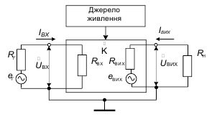
Рисунок 8.1 – Структура підсилювача

Принцип підсилення полягає у перетворенні енергії джерела постійної напруги в енергію змінного вихідного сигналу за законом, зумовленим формою вхідного сигналу.
Класифікація підсилювачів.
Підсилювачі класифікують за такими ознаками:
- За видом підсилювального сигналу підсилювачі поділяють на:
  - підсилювачі напруги, якщо R_{вх} >> R_{г}, R_{н} >> R_{вих};
  - підсилювачі струму, якщо R_{вх} << R_{г}, R_{н} << R_{вих};
  - підсилювачі потужності, якщо R_{вх} = R_{г}, R_{н} = R_{вих.}
- За формою сигналу, що підсилюється, розрізняються:
  - підсилювачі гармонійних сигналів;
  - підсилювачі імпульсних сигналів;
  - підсилювачі постійного струму.
- За частотою підсилювачі поділяються на:
  - підсилювачі низької частоти (від одного герца до десятків кілогерц);
  - підсилювачі середньої частоти (від десятків кілогерц до мегагерца);
  - підсилювачі високої частоти (більш за мегагерц).
- За шириною смуги частот пропускання розрізняють:
  - вибірні (вузькосмугові) підсилювачі fв/fн < 1,1;
  - широкосмугові fв/fн > 1000.
- За способом зв’язку між джерелом вхідного сигналу, каскадами і навантаженням підсилювачі поділяються на:
  - з резистивним зв’язком;
  - з ємнісним зв’язком;
  - з трансформаторним зв’язком;
  - з оптичним зв’язком.
- За кількістю каскадів:
  - однокаскадні підсилювачі;
  - багатокаскадні підсилювачі.
Властивості підсилювачів визначає сукупність параметрів і характеристик, користуючись якими можна аналізувати їхню роботу і проектувати нові пристрої.
Основними параметрами підсилювачів є:
  - коефіцієнт підсилення за напругою:
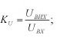
  - коефіцієнт підсилення за струмом:
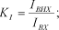
  - коефіцієнт підсилення за потужністю:
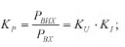
Якщо підсилювач багатокаскадний, тобто містить n каскадів, то загальний коефіцієнт підсилення:
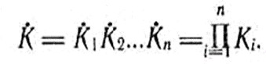
При великому числі каскадів і багатому значенні коефіцієнта підсилення він стає не зручним у користуванні тому у багатьох випадках коефіцієнт підсилення представляють у логарифмічних одиницях - децибелах (дБ): K _{U} (дБ)=20[1g K _{U} ]; К _{I} (дБ)=20[1g К _{I} ]; К_{p} (дБ)=10[lg К_{p}].
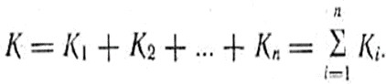
Загальний коефіцієнт підсилення у цьому випадку обчислюється за виразом:
Для переведення дБ у рази використовують вирази: N_{Р} = 10^{0,1К(дБ)}, або N_{U,I} = 20^{-0,1К(дБ)}. Наприклад К_{Р}=20дБ: N = 10^{0,1×20} = 10² = 100, або К_{U}=20дБ: N
= 20^{0,1×20} = 20² = 400.
  - вхідний опір за постійним або змінним (залежно від виду підсилювача) струмом R _{вх};
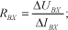

  - вихідний опір підсилювача R_{вих} (опір між вихідними клемами підсилювача за вимкненого опору навантаження);
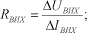

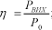
  - коефіцієнт корисної дії (к. к. д.) η, ,
де Р₀, - загальна потужність, що відбирається від джерела живлення.
Найважливішими характеристиками підсилювачів з лінійним режимом роботи є:
  - амплітудна характеристика,
  - амплітудно-частотна характеристика,
  - фазочастотна характеристика.
Амплітудна характеристика підсилювача U_{вих} = f (U_{вх}) (рисунок 8.2) – це залежність амплітуди (або діючого значення) вихідної напруги від амплітуди (діючого значення) вхідної синусоїдної напруги з фіксованою частотою в області середніх частот підсилювача. Амплітудна характеристика дозволяє приблизно оцінити межі лінійності підсилення.

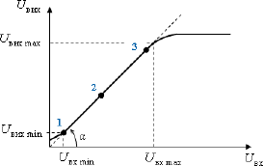
Рисунок 8.2 – Амплітудна характеристика підсилювача
На ділянці 1-3 спостерігається пропорційна залежність амплітуди вихідного сигналу від амплітуди вхідного. Це робочий діапазон амплітуд вхідного сигналу (U_{вхmax} – U_{вхmin} ), на якому амплітудна характеристика прямолінійна, а кут її нахилу визначається коефіцієнтом підсилення на фіксованій частоті вхідного збудження. Ділянка амплітудної характеристики ліворуч від точки 1 (U_{вх} < U_{вх} _{min}) не використовується
через неможливість відрізнити корисний сигнал від власних шумів підсилювача (пульсацій напруг джерел живлення, теплових процесів). За межами робочого діапазону праворуч від точки 3 (U_{вх} > U_{вх} _{max}) пропорційність між U_{вих} та U_{вх} порушується внаслідок нелінійних спотворень.
Динамічний діапазон характеризує діапазон амплітуд (діючих значень) вхідного сигналу, в межах якого підсилювач здатен створювати пропорційні значення вихідної напруги:
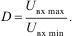

Для забезпечення передачі звукових коливань достатньо мати звуковий діапазон D = 60(дБ).
Відхилення форми вихідного сигналу від форми вхідного сигналу називають спотвореннями. Розрізняють нелінійні й лінійні спотворення. Нелінійні спотворення виникають через нелінійність вхідних і вихідних ВАХ активних елементів, а також внаслідок нелінійності вебер-амперних характеристик обмоток трансформаторів зв’язку в багатокаскадних підсилювачах. Нелінійні спотворення вхідного сигналу збільшуються зі збільшенням амплітуди вхідного сигналу. У складі вихідної напруги при нелінійних спотвореннях з’являються вищі гармоніки, які обумовлюють несинусоїдну її форму. Рівень нелінійних спотворень кількісно оцінюється коефіцієнтом нелінійних спотворень підсилювача, який визначається як відношення діючого значення усіх вищих гармонік вихідного сигналу до діючого значення вихідного сигналу:
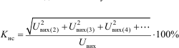

Для підсилення мовлення і музики з середньою якістю коефіцієнт нелінійних спотворень не має перевищувати 2%.
Лінійні спотворення вхідних сигналів, які мають складний спектр, обумовлені неоднаковими значеннями коефіцієнта підсилення на різних частотах, що спричинює різне підсилення окремих гармонік вхідного сигналу. Через це форми вихідного сигналу та вхідного відрізняються. Неоднаковість підсилення пояснюється залежністю реактивних опорів елементів підсилювача від частоти і частотною залежністю параметрів напівпровідникових приладів.
Для оцінки лінійних спотворень використовують амплітудно-частотні характеристики (АЧХ) і фазочастотні характеристики (ФЧХ) коефіцієнтів підсилення.
Амплітудно-частотна характеристика (АЧХ) являє собою
залежність модуля коефіцієнта підсилення напруги, струму чи потужності від частоти ( K(ω) або K(f) (рисунок 8.3,а)).
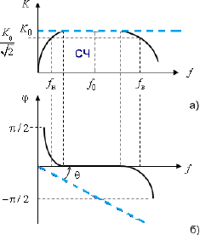
Рисунок 8.3 – Частотні характеристики коефіцієнта підсилення за напругою багатокаскадного транзисторного підсилювача з ємнісним зв’язком між каскадами: АЧХ (а) і ФЧХ (б)

Коефіцієнт підсилення ідеального підсилювача абсолютно однаковий на всіх частотах у необмеженому діапазоні, отже, АЧХ для ідеального підсилювача – це необмежена пряма лінія, що паралельна осі частот (штрихова лінія K₀(f )= const на рис. 8.3,а). На цьому ж рисунку суцільною лінією показана АЧХ коефіцієнта підсилення за напругою багатокаскадного транзисторного підсилювача з ємнісним зв’язком між каскадами в припущенні чисто активного навантаження. В діапазоні середніх частот АЧХ реального підсилювача збігається з АЧХ ідеального підсилювача. Зменшення коефіцієнта підсилення в області низьких частот пояснюється наявністю конденсаторів зв’язку між каскадами, а в області високих частот – зменшенням коефіцієнта передачі струму транзистора.
Лінійні частотні спотворення чисельно оцінюють за коефіцієнтом частотних спотворень, який визначається як відношення модулів коефіцієнтів підсилення на середній частоті смуги пропускання K₀(f₀) і заданій робочій частоті K(f):
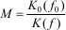
де f₀ – частота смуги середніх частот.
Чим більший від одиниці коефіцієнт частотних спотворень M , тим більшими є частотні спотворення амплітуди вхідного сигналу. Діапазон частот, для яких коефіцієнт частотних спотворень не перевищує допустимих значень, називають смугою пропускання підсилювача – Δf = f_{в} - f_{н}. Границі смуги пропускання підсилювача називають відповідно нижньою f_{н} і верхньою f_{в} граничними частотами (рис. 8.3,а). Вважають, що для роботи підсилювача в лінійному режимі необхідно, щоб
коефіцієнт частотних спотворень за напругою не перевищував значення 2:

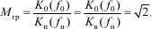

Фазочастотна характеристика (ФЧХ) підсилювача – це залежність фазового зсуву між вихідним і вхідним сигналами від частоти: . На рисунку 8.3,б суцільною лінією наведена ФЧХ коефіцієнта підсилення за напругою багатокаскадного транзисторного підсилювача з ємнісним зв’язком між каскадами у припущенні активного навантаження, а штрих-пунктирною – ФЧХ для ідеального
підсилювача.

  - Зворотним зв’язком (ЗЗ) називають передачу енергії з виходу підсилювача до його входу.
ЗЗ, який охоплює один каскад, називають місцевим, а якщо охоплює весь багатокаскадний підсилювач - загальним. Структурну схему підсилювача із зворотним зв’язком зображено на рисунку 8.4.
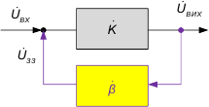
Рисунок 8.4
Кола, за допомогою яких забезпечують ЗЗ, називають колами зворотного зв’язку. Коло прямої передачі сигналу і коло ЗЗ утворюють петлю зворотного зв’язку. Бувають ЗЗ однопетльові та багатопетльові.
Коло ЗЗ характеризується коефіцієнтом зворотного зв’язку:
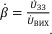 .
Кола ЗЗ класифікуються:
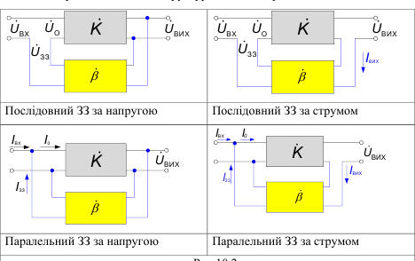
Коефіцієнт підсилення підсилювача зі ЗЗ залежить:
- від способу подачі напруги ЗЗ (паралельний ЗЗ чи послідовний ЗЗ);
- виду ЗЗ (додатний чи від’ємний);
- глибини ЗЗ (β);
- і не залежить від способу одержання ЗЗ (за напругою чи струмом).
Вхідний опір підсилювача зі ЗЗ залежить:
- від способу подачі ЗЗ (паралельна чи послідовна);
- від виду ЗЗ (ДЗЗ чи ВЗЗ);
- глибини ЗЗ (β);
- і не залежить від способу одержання ЗЗ (за напругою чи струмом).
Послідовний від’ємний ЗЗ збільшує в (1+βК) разів R_{ВХ}, що дозволяє ефективно підсилювати сигнали джерел з великими внутрішніми опорами.
Вихідний опір підсилювача зі ЗЗ залежить:
- способу одержання ЗЗ (за напругою чи струмом);
- від виду ЗЗ (ДЗЗ чи ВЗЗ);
- глибини ЗЗ (β);
- і не залежить від способу подачі напруги ЗЗ (паралельний ЗЗ чи послідовний ЗЗ);
Від’ємний ЗЗ приблизно в (1 + βК) разів зменшує сигнали гармонік, що виникають через нелінійні спотворення в тих каскадах підсилювача, які охоплені ЗЗ. Аналогічно від’ємний ЗЗ впливає на напруги спотворень (фону, наведень і т.п.). ВЗЗ зменшує частотні і фазові спотворення приблизно в (1 + β К) разів. При цьому амплітудно-частотна характеристика стає більш рівномірною. Слід зауважити, що в разі присутності фазових зсувів у колі зворотного зв’язку, фазові спотворення в підсилювачах можуть з ВЗЗ можуть зрости.
В підсилювачах в основному використовуються ВЗЗ, тому що він дозволяє підвищити стабільність їх роботи, а також покращити інші їх важливі
параметри і характеристики.
ДЗЗ находять застосування в генераторах та іноді в частотно-вибірних підсилювачах.
  - Режим спокою (режим роботи за постійним струмом) характеризує клас роботи підсилюючого каскаду. Ним визначаються призначення, к.к.д., величина нелінійних спотворень (ступінь порушення пропорційності вхідного і вихідного сигналів) та інші параметри каскаду.
Найбільш широко застосовують три класи, які називають - А, В і С. При роботі підсилювача у режимі класу А точку спокою Р, якій відповідають струми І_{ок}, U_{ок}, І_{об} V вибирають посередині вихідної динамічної характеристики за постійним струмом, як показано на рисунку 8.5 (транзистор увімкнений за схемою з СЕ). а₁б₁- ділянка активного режиму роботи транзистора, де нелінійні спотворення мінімальні; к.к.д. η=0,25-0,3, бо
в режимі спокою споживається значна потужність. Тому клас А застосовують переважно у каскадах попереднього підсилення.
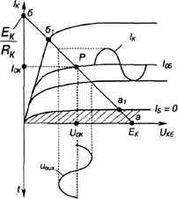
Рисунок 8.5 – Вихідна динамічна характеристика підсилювача в режимі класу А
Якщо підсилювач працює у режимі класу В, точка спокою вибирається на межі між активним режимом та режимом відтинання: її положення приблизно відповідає точці а₁ на рисунку 8.6.
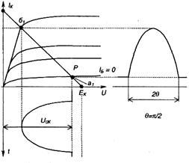
Рисунок 8.6 – Вихідна динамічна характеристика підсилювача в режимі класів В і С

В цьому режимі нелінійні спотворення великі, а к.к.д. η= 0,6÷0,7.
При роботі підсилювача в режимі класу С точка спокою Р лежить на ділянці відтинання а₁Р. У цьому разі θ ~ π/2, η ~ 0,85.
Клас АВ є проміжним між класами А і В: має менші викривлення сигналу, ніж клас В, у якому вони обумовлені нелінійністю початкової ділянки вхідної характеристики транзистора, більш економічний, ніж клас А.
Як випливає із попередніх викладів, положення точки спокою на вихідній характеристиці залежить від коефіцієнта передачі транзистора за струмом. При підвищенні температури навколишнього середовища він зростає, при зниженні - зменшується.
В результаті положення точки спокою транзистора змінюється залежно від температури навколишнього середовища або при зміні транзистора на
інший (коефіцієнти передачі різних екземплярів транзисторів навіть одного типу можуть суттєво різнитися).
Переміщення (дрейф) точки спокою зі змінами температури навколишнього середовища показано на рисунку 8.7.
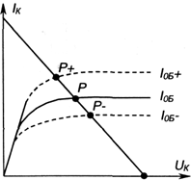

Рисунок 8.7 – Температурний дрейф точки спокою транзистора

Щоб забезпечити температурну стабілізацію режиму спокою застосовують так звані кола температурної стабілізації.
У підсилювачах за схемою з СЕ для цього послідовно з емітером транзистора вмикається резистор R_{E}, шунтований конденсатором С_{E}.
Розглянемо, яким чином резистор R_{E} стабілізує режим спокою, скориставшись рівняннями а також тим, що U_{d} = const (задається дільником R₁ R₂, і від температури не залежить).
звідки 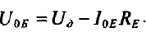
Так, наприклад, при зростанні температури транзистора, збільшується його коефіцієнт передачі що призводить до зростання колекторного струму спокою І_{ок}, а отже, і струму емітера 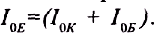 Падіння напруги на R_{E} збільшується, а це викликає зменшення С_{Е}, що, у свою чергу, зменшить І_{ОЕ}, а значить, І_{ОА}, (приблизно до попереднього значення).
Таким чином, спроба відхилення І_{ОА} від заданого значення припи-няється за рахунок наявності в схемі R_{Е}, яке у даному випадку здійснює від'ємний зворотний зв'язок за струмом.
Зрозуміло, що при зменшенні температури струм I_{оk}. також практично не змінить свого значення.
Конденсатор С_{Е} забезпечує вимкнення від'ємного зворотного зв'язку за вхідним сигналом. Його ємність визначається зі співвідношення де нижня границя діапазону робочих частот підсинюваного сигналу.

ЗАПИТАННЯ ДЛЯ САМОКОНТРОЛЯ
- 1. Подайте визначення та класифікацію підсилювачів електричних сигналів.
- Які основні показники роботи транзисторних підсилювачів?
- Поясніть принцип роботи транзисторного підсилювача зі спільним емітером.
- Дайте характеристику режимів роботи однокаскадного підсилювача.
- Поясніть, як здійснюється температурна стабілізація режиму роботи
підсилювача?
- Які основні характеристики підсилювачів?
- Яким чином реалізується зворотний зв’язок підсилювачах?
- Види зворотних зв’язків і їх особливості.
Література: С.О. Квітка «Електроніка та мікросхемотехніка», стор.: 101-103; .
К. В. Трубіцин, К. К. Побєдаш «Промислова електроніка», стор.: 159-174.
https://www.youtube.com/watch?v=j9ELn6INeHE https://www.youtube.com/watch?v=tizFbRG7cro https://www.youtube.com/watch?v=D0SjIruh1I4 https://www.youtube.com/watch?v=pVMFifPYXzY https://www.youtube.com/watch?v=nlNT9FT3IX8&t=63s
Лекція 9 Тема 3.2 Підсилювачі постійного струму. Особливості побудови. Загальні відомості про дрейф нуля і способи його зниження. Однотактні та двотактні підсилювачі постійного струму: схема, принцип дії та характеристики.

План лекції:
- Підсилювачі постійного струму. Особливості побудови. Загальні відомості про дрейф нуля і способи його зниження.
- Підсилювачі постійного струму прямого підсилення: схема, принцип дії та характеристики.
- Кола зміщення підсилюючих каскадів.
  - У вимірювальній техніці широко застосовують пристрої, що мають назву датчиків. Вони є перетворювачами неелектричних величин в елек-тричні, часто - в напругу постійного струму, їх вихідна напруга пропорційна таким неелектричним величинам, як температура, тиск, освітленість. Рівень вихідних напруг датчиків невеликий, з часом вони мало змінні або взагалі незмінні. Для підсилення таких сигналів і використовуються підсилювачі постійного струму (ППС).
АЧХ ППС її особливість полягає у тому, що нижня гранична частота діапазону підсинюваних сигналів дорівнює нулю. Отже, є можливість підсилення сигналів постійного струму.
Схемотехнічно це забезпечується відсутністю розділяючи конден-саторів або трансформаторів між джерелом струму, каскадами І на-вантаженням. Тобто, ППС є підсилювачем з безпосередніми зв'язками.
Наявність розділяючи елементів, які забезпечують розділення за постійним струмом і зв'язок за змінним, надавала ту перевагу, що режим г'-го каскаду за постійним струмом не впливає на роботу інших каскадів, джерела сигналу або навантаження.
У підсилювачах з безпосереднім зв'язком вплив дестабілізуючих факторів (наприклад, змін з часом температури або напруги живлення) на режим спокою каскаду призводить до того, що навіть за відсутності вхідного сигналу на виході підсилювача може з'являтися напруга, яка навантаженням буде сприйматися як результат підсилення деякого вхідного сигналу. Це явище має назву дрейфу нуля ППС.
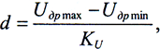
Дрейф нуля обумовлюється зміною вихідної напруги за зазначений проміжок часу при відсутності вхідного сигналу
де U_{др} _{тах} , U_{др} _{тіп} . - відповідно максимальне та мінімальне значення вихідної напруги за зазначений проміжок часу; К_{u} - коефіцієнт підсилення.
Для зменшення дрейфу в ППС застосовують елементи термостабілізації, запроваджується жорстка стабілізація напруги живлення та, найчастіше, використовують спеціальні балансні схеми.
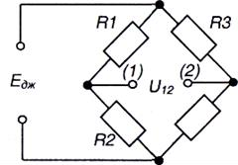
Власні ППС будуються на основі чотириплечого моста з паралельним балансом, схема якого наведена на рисунку 9.1.

Рисунок 9.1 Тут U₁₂ = 0 при Е_{дж} - var, якщо 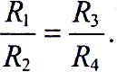
Напруга на виході мосту не залежить від змін напруги живлення чи від пропорційних змін параметрів.

  - Схема двокаскадного ППС прямого підсилення наведена на рисунку
9.2. Живлення схеми здійснюється від спільного джерела Е_{К}.
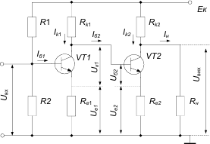
Рисунок 9.2 – Схема ППС прямого підсилення

Напруга вхідного сигналу U_{ВХ} подається до бази транзистора VT₁ і
після
підсилення першим каскадом безпосередньо передається до входу наступного
каскаду підсилення на транзисторі VT₂.
Напруга зміщення на базу подається за допомогою дільника R₁, R₂. При цьому порівняно високий потенціал колектора VT₁, відповідний режиму спокою, прикладається до бази транзистора VT₂. Якщо не забезпечити його компенсацію, то струми І_{б2} і І_{к2} можуть вирости настільки, що транзистор VT₂
опиниться в режимі насичення. У приведеній схемі колекторна напруга U_{k1} компенсується емітерною напругою U_{е2} транзистора VT₂, так що напруга U_{б2} визначається
Ця напруга забезпечує необхідної величини базовий струм.
відповідний нормальному режиму роботи другого каскаду.
У режимі узгодження каскадів повинні виконуватися наступні співвідношення:
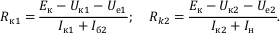
Очевидно чим більша величина колекторної напруги попереднього каскаду підсилення, тим більше повинно бути падіння напруги на емітерному резисторі наступного каскаду при заданому колекторному струмові. При цьому збільшується необхідне значення емітерного опору і втрати напруги джерела живлення, що погіршує економічність схеми.
Оскільки в кожному наступному каскаді підсилення величина корисного сигналу більша, ніж у попередньому, то значення потенціалу колектору U_{К}, відповідне режиму спокою, повинне збільшуватися від каскаду до каскаду. За цієї причини опір R_{е} у кожному наступному каскаді підсилення повинен бути більший ніж у по передньому каскаді.
У разі зменшення R_{к} падає коефіцієнт підсилення каскаду за напругою. При збільшенні R_{е} зростає глибина від’ємного зворотного зв’язку, що також приводить до зменшення коефіцієнта підсилення.
Внаслідок цього коефіцієнт підсилення ППС прямого підсилення зменшується від каскаду до каскаду. За цієї причини побудова таких підсилювачів з кількістю каскадів більше трьох недоцільна.
При розробці ППС потрібно забезпечити узгодження потенціалів не тільки між каскадами, але і з джерелом вхідного сигналу і навантаженням. Якщо джерело сигналу ввімкнути на вході підсилювача між базою першого транзистора і спільною шиною, то через нього буде протікати постійна складова струму від джерела живлення Е_{к}. Для усунення цього струму включають генератор вхідного сигналу між базою транзистора VT₁ і середньою точкою дільника напруги, утвореного резисторами R₁ і R₂.
На рисунку 9.3 приведена принципова схема з включенням таким чином генератора вхідної напруги.
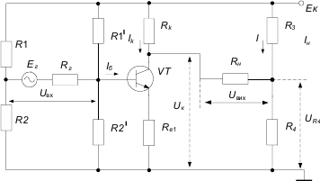
Рисунок 9.3 – Схема ППС з перетворенням
При вірно вибраному дільнику потенціал його середньої точки в режимі спокою дорівнює потенціалу спокою на базі першого транзистора. Навантаження підсилювача зазвичай включається в діагональ моста, утвореного елементами вихідного кола підсилювача. Номінали резисторів R₃ i R₄ вибираються таким чином, щоб напруга середньої точки дільника в режимі спокою дорівнювала напрузі на колекторі транзистора. При цьому в режимі спокою струм в навантажені буде відсутній.

  - Як було зазначено, щоб задати режим спокою каскаду, на його вхід необхідно подати певне значення постійної напруги, яка має назву напруги зміщення, а кола, що забезпечують подачу цієї напруги, називаються колами зміщення (робоча точка Р зміщується з положення, що відповідає І_{б}=0 в положення, обумовлене класом). Існує два способи завдання початкової напруги: фіксованим струмом або фіксованою напругою.
Перший спосіб реалізується за допомогою двох схем. Одну з них зображено на рисунку 9.4 (вважаємо джерело вхідного сигналу умовно закороченим).
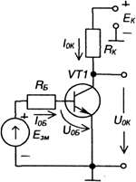
Рисунок 9.4 – Зміщення допоміжним джерелом напруги

У цій схемі напруга зміщення задається допоміжним джерелом напруги Е, яке разом з опором R. утворює коло зміщення. Параметри кола зміщення розраховують за допомогою вихідної динамічної характеристики транзистора за постійним струмом.
Спосіб завдання зміщення фіксованою напругою реалізується дільником напруги, як показано на рисунку 9.5 - резистори R1, R2. Для розрахунку параметрів дільника використовують такі співвідношення:
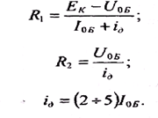
Остання схема знайшла найширше використання при побудові підсилюючих каскадів.
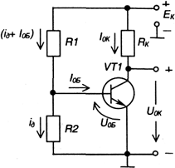

Рисунок 9.5 – Зміщення фіксованою напругою

ЗАПИТАННЯ ДЛЯ САМОКОНТРОЛЯ
- Для чого призначені підсилювачі постійного струму (ППС)?
- Причини виникнення «дрейфу» нуля.
- Способи усунення «дрейфу» нуля.
- Схема і принцип дії ППС без перетворення.
- Особливості схеми ППС з перетворенням.
- Спосіб задання початкової напруги фіксованим струмом.
- Спосіб задання початкової напруги фіксованою напругою.
Література: С.О. Квітка «Електроніка та мікросхемотехніка», стор.: 128-131; .
К. В. Трубіцин, К. К. Побєдаш «Промислова електроніка», стор.: 125-128.
https://www.youtube.com/watch?v=3VUu-unZRJk&t=12s https://www.youtube.com/watch?v=3ijBYaMX-P4&t=100s
Лекція 10 Диференціальні підсилювачі (ДП). Призначення. Електрична схема, принцип дії, приклади застосування диференціальних підсилювачів.

План лекції:
- Призначення, схеми включення і параметри ДП.
- Схема і принцип дії ДП.

- Диференціальний підсилювач – електронний підсилювач з двома входами, вихідний сигнал якого пропорційний різниці вхідних напруг. Застосовується у випадках, коли необхідно підсилити різницю напруг на тлі значної синфазної складової.
У мікроелектроніці диференційні підсилювачі є одним з універсальних елементів інтегральних мікросхем. їх використовують з метою значного зменшення дрейфу точки спокою (дрейфу нуля) у підсилювачах постійного струму шляхом використання мостової балансної схеми.
Диференційний підсилювач (ДП) представляє собою балансний ППС з джерелом стабільного струму в емітерному колі. Диференційні підсилювачі мають малий дрейф нуля, великий коефіцієнт підсилення диференційного сигналу, великий коефіцієнт подавлення синфазних завад, великий вхідний опір.
У залежності від того, як підключено джерело вхідного сигналу і опір навантаження , можна виділити чотири схеми включення ДП:
- симетричний вхід і вихід;
- симетричний вхід і не симетричний вихід;
- не симетричний вхід і симетричний вихід;
- не симетричний вхід і не симетричний вихід.
При симетричному вході джерело вхідного сигналу підключається між входами ДП (між базами транзисторів VT₁ і VT₂). При симетричному виході опір навантаження підключається між колекторами транзисторів VT₁ і VT₂.
Визначимо основні параметри ДП при симетричному включені.
- Вхідний опір . Враховуючі що β >> 1 і βr_{e} >> r_{б}, одержимо
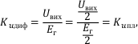
- Коефіцієнт підсилення за напругою
тобто, коефіцієнт підсилення за напругою всього ДП дорівнює коефіцієнту підсилення одного плеча.
Коефіцієнт підсилення плеча можна визначити через коефіцієнт підсилення за струмом (β), еквівалентний опір навантаження і еквівалентний вхідний опір (R_{r}+R_{вх} _{пл}):
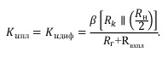
Тут враховано, що до виходу одного плеча підключається тільки половина R_{н}. При симетричному виході середня точка резистора R_{н} завжди буде мати нульовий потенціал, тобто потенціал загальної шини.
Якщо враховувати, що велике, то рівняння прийме вигляд:
- Коефіцієнт підсилення за струмом визначимо за умови, що І_{вх} = І_{б}:
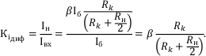
- Вихідний опір ДП для схеми з симетричним виходом дорівнює подвоєному вихідного опору плеча R_{вих} _{пл}, який дорівнює R_{к}
Rвих диф = 2 Rк.

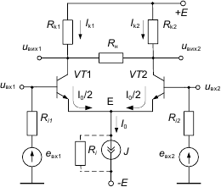
- На рисунку 10.1 приведена схема диференційного підсилювача, яка виконана за принципом збалансованого моста, два плеча якого утворені резисторами Rк1 і Rк2, а два інших – транзисторами VT₁ і VT₂.
Рисунок 10.1 – Схема балансного диференційного підсилювача
Опір навантаження (R_{н}) включений між колекторами транзисторів, тобто в діагональ моста. Живлення ДП здійснюється від двох джерел, напруги яких однакові за модулем і протилежні за знаком. Використання другого джерела живлення (-Е) дозволяє понизити потенціали емітерів транзисторів VT1 і VT2 до потенціалу загальної шини. Ця обставина дозволяє подавати сигнали до входів ДП без введення додаткових компенсуючих напруг.
В ДП потрібно виконати дві основні вимоги. Перша вимога – забезпечення симетрії пліч ДП. Для цього повинні бути однакові параметри транзисторів VT1 і VT2, а також однакові опори резисторів R_{к1} і R_{к2}. У даному випадку, якщо u_{вх1}=u_{вх2}=0, міст буде збалансований, потенціали колекторів транзисторів VT1 і VT2 будуть однакові, а напруга на опорі навантаження буде дорівнювати нулю. При однаковому дрейфі нуля в обох плечах ДП потенціали колекторів обох транзисторів будуть змінюватися
однаково, а тому на виході ДП дрейф нуля буде відсутній. Крім того, за рахунок симетрії пліч ДП забезпечується висока стабільність при зміні напруги живлення, температури, радіаційного впливу і т. і. Виконати першу вимогу складно на дискретних транзисторах, тому що з часом параметри транзисторів і резисторів будуть змінюватись різним чином, природно, що на них різним чином будуть впливати і зовнішні фактори, що унеможливить симетрію пліч.
Виконати першу вимогу можна, якщо транзистори виготовити з одного кристалу, тобто в інтегральному виконанні.
Друга вимога полягає у забезпечені глибокого від’ємного зворотного зв’язку (ВЗЗ) для синфазного сигналу. Синфазними називаються сигнали, що мають однакові амплітуди, форми і фази.
ВЗЗ для синфазного сигналу здійснюється за рахунок внутрішнього опору (R_{i}) стабілізатора струму (J). Опір R_{i} утворює послідовний ВЗЗ за струмом, що зменшує коефіцієнт підсилення за напругою для синфазних сигналів.
Якщо на входах ДП будуть присутні синфазні сигнали u_{вх1}=u_{вх2} (синфазними є також зовнішні завади, наведення і т.і.), то практично на таку величину зросте потенціал точки Е (тому що R_{i} >> r_{БЕ}), а напруги між базами і емітерами транзисторів залишаться незмінними і, відповідно, залишаться незмінними колекторні струми і напруги на колекторах транзисторів. Напруга на опорі навантаження буде дорівнювати нулю .
Таким чином, ДП не підсилює синфазних сигналів, а значить ефективно подавляє сигнал завад і зовнішніх наведень. Слід відзначити що ДП знижує вплив внутрішніх факторів, які проявляються через зміну параметрів елементів схеми у часі і від температури.
Розглянемо роботу ДП при подачі диференціального вхідного сигналу. Диференціальними називаються сигнали, які мають однакові амплітуди і протилежні фази. Якщо вхідну напругу подати між входами ДП, тобто до кожного входу подається половина амплітудного значення вхідної напруги, при чому в протилежних фазах. Якщо напруга u_{вх1} буде додатною, то u_{вх2} – від’ємною. За рахунок дії напруги u_{вх1} транзистор VT₁ привідкриється і струм його емітера одержить додатний приріст ΔІ_{е}, а за рахунок дії u_{вх2} транзистор VT₂ прикриється і його струм одержить такий же
за модулем від’ємний приріст (-ΔІ_{е}). Сума емітерних струмів транзисторів залишиться незмінною , що свідчить про відсутність
ВЗЗ для диференціального сигналу.
Через те що напруги на колекторах транзисторів VT₁ і VT₂ будуть змінюватись у протифазі, напруга на навантаженні буде подвійною.

ЗАПИТАННЯ ДЛЯ САМОКОНТРОЛЮ:
- Для чого у диференціальних підсилювачах (ДП) використовуються два джерела живлення?
- Поясніть, чому в ДП відсутній дрейф.
- Чому ДП трудно виконати на дискретних елементах?
- Якими способами можуть включатися ДП?
- Як визначаються основні (R_{вх}, R_{вих}, K_{u}, К_{і} ) параметри ДП, включеного за схемою симетричний вхід-симетричний вихід?
Література: К. В. Трубіцин, К. К. Побєдаш «Промислова електроніка», стор.: 129-132.
https://www.youtube.com/watch?v=DTHrbJqLPjk&t=957s https://www.youtube.com/watch?v=qHvFTUY-i-M https://www.youtube.com/watch?v=kLIjZTnbckQ
Лекція 11 Операційні підсилювачі. Призначення, характеристики, особливості, основні властивості операційних підсилювачів. Структурні і принципові схеми стандартних операційних підсилювачів. Застосування операційних підсилювачів.

План лекції:
- Загальна характеристика ОП.
- Умовні позначення та умовно-графічні позначення ОП
- Властивості ідеального ОП
- Операційні підсилювачі як окремі компоненти електричних схем та перетворювачі аналогових сигналів.
- Операційний підсилювач (ОП, англ. operational amplifier – «op amp») – це підсилювач постійного струму з великим коефіцієнтом підсилення, який має диференціальний вхід і, як правило, один спільний вихід. Назва «операційний підсилювач» історично зв’язана з призначенням перших схем. Операційний підсилювач був спроектований у 30-і роки на лампах для виконання математичних операцій шляхом використання напруги як аналогової величини для моделювання базових математичних операцій (додавання, віднімання, інтегрування, диференціювання та інших). У сучасній електронній техніці операційні підсилювачі застосовують надзвичайно широко як багатоцільові елементи для побудови апаратури різного призначення: підсилювачів, генераторів синусоїдних та імпульсних сигналів, стабілізаторів напруги, активних фільтрів.
Структури операційних підсилювачів різних марок відрізняються, але основи побудови однакові. Більшість ОП виконують трикаскадними з безпосередніми зв’язками між каскадами. Це три функціональні блоки:
- Вхідний каскад, який виконується за схемою диференціального підсилювача і забезпечує високий вхідний опір приладу та підсилення на фоні малих шумів. ОП має два входи – прямий (неінвертуючий) і інверсний (інвертуючий) і один вихід.
- Підсилювач напруги, який має дуже великий коефіцієнт підсилення за напругою.
- Вихідний підсилювач, який зазвичай виконується за схемою емітерного повторювача, що забезпечує підсилення за потужністю, малий вихідний опір та високу навантажувальну здатність за струмом. З розвитком інтегральної технології ОП стали виготовляти двокаскадними без підсилювача напруги. Для полегшення виділення змінного сигналу на виході ОП живлення схеми виконують двополярним як послідовне з’єднання двох джерел з заземленою середньою точкою (розщеплене живлення). ОП здатні працювати у широкому діапазоні напруг джерел живлення з типовими
значеннями для загального застосування від ± 1,5 (В) до ± 18 (В).
На виході ОП потенціпал може приймати додатні та від’ємні значення залежно від вхідних сигналів. Надходження вхідного сигналу u_{вх}+ на прямий вхід спричинює приріст вихідного сигналу, який співпадає за
фазою (знаком) із приростом вхідного. Якщо сигнал u_{вх}- подати на інвертуючий вхід, то зміни вихідного сигналу матимуть протилежний знак (фазу) щодо до змін вхідного. Вихідна напруга u_{вих} зв’язана з напругами на входах ОП співвідношенням, але не може перевищувати напругу живлення ОП:
де u_{вих} – напруга на виході ОП, u_{вх+} – напруга на прямому вході ОП, u_{вх-} – напруга на інвертуючому вході ОП, K_{U} _{ОП} – коефіцієнт підсилення за напругою ОП. Усі напруги відраховуються відносно точки схеми ОП з нульовим потенціалом. Наприклад, в таблиці 11.1 представлені значення вихідних сигналів для ОП з коефіцієнтом підсилення за напругою K_{U} _{ОП} =10⁵ і розщепленим живленням E = 15(B) за умови різних збуджень постійними сигналами на обидва входи як по черзі, так і водночас.

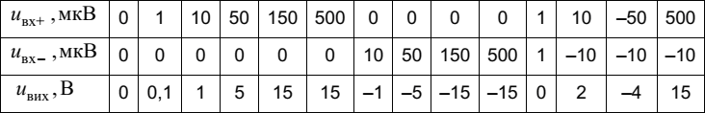
Таблиця 11.1

Потенціал на виході ОП має дорівнювати нулеві у разі відсутності сигналу на вході. Стан, коли u_{вх}= 0 u_{вих} = 0, називають балансом ОП. Збалансовані ОП легко з’єднувати послідовно і охоплювати зворотними зв’язками. Для забезпечення відсутності дрейфу нуля сучасні ОП мають спеціальні виводи для підключення схеми балансування (корекції нуля).
- Умовні позначення та умовно-графічні позначення операційних підсилювачів на схемах такі самі як позначення стандартних інтегральних схем: прямокутник без додаткових полів (рис. 11.1,а) або з додатковими полями. Іноді для наочності ОП зображують у формі трикутника (рис. 11.1,б). На рисунках 11.1,в…д показані іноземні умовні зображення інтегральних схем, що містять один, два і чотири ОП в одному корпусі.
Принципові схеми реальних операційних підсилювачів наведені в довідниках, але, як правило, у практичних застосуваннях можна користуватися мікросхемою ОП як окремим напівпровідниковим приладом, не цікавлячись її будовою.
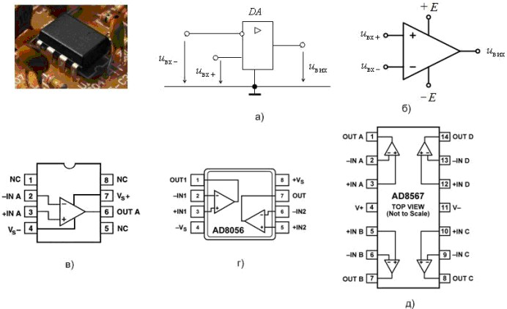
Рисунок 11.1 – Умовні позначення ОП на схемах: спрощені (a), (б); з зазначенням функціонального призначення виводів ІС – одноканального ОП AD8005 (в), двоканального ОП AD8056 (г) та чотириканального ОП AD8567 (д)

- Проаналізуємо властивості ідеального операційного підсилювача, який є фізичною абстракцією, тобто не може реально існувати, проте дає змогу суттєво спростити розгляд роботи схем, до складу яких входять реальні
- Нескінченно великий коефіцієнт підсилення за напругою для всього частотного діапазону:
- Нескінченно великий вхідний опір обох входів ОП:
Іншими словами, ситрум, що протікає через ці входи, дорівнює нулю:
- Нульовий вихідний опір ОП:
- Нескінченно велика швидкість наростання напруги на виході ОП.
- Смуга пропускання: від постійного струму до нескінченості. З вищезазначених характеристик ідеального ОП виходить найважливіша властивість ідеального ОП, охопленого ланкою від’ємного зворотного зв’язку: ідеальний ОП, охоплений негативним зворотним
зв'язком, підтримує однакову напругу на своїх входах:
У разі порушення співвідношення диференціальна напруга підсилюється ОП з K_{U} _{ОП} і передається через ланку ВЗЗ, що зменшує існуючу різницю. І так до тих пір, поки рівність не буде виконано. Реальні операційні підсилювачі характеризуються параметрами і характеристиками. Параметри сучасних реальних операційних підсилювачів наближаються до параметрів ідеального ОП. До основних параметрів ОП належать:
  - Коефіцієнт підсилення має типові значення на постійному струмі;
K_{U} _{ОП} = 10⁵- 10⁶
  - Вхідний опір (не менший від 400 кОм) забезпечує типові значення вхідного струму i_{вх} =10⁻ ⁹ -10⁻¹² (A) ;
·Ненульовий, але невеликий вихідний опір;
  - Ненульова напруга між входами ОП (напруга зміщення) в активному стані. Типові значення u_{зм} = 10⁻³-10⁻⁶ (B) . Напруга зміщення – це дуже важливий параметр, який обмежує точність ОП, наприклад, при порівнянні двох напруг;
  - Ненульове посилення синфазного сигналу. Якщо на обидва входи ідеального ОП подати одну і ту саму напругу, то вихідний сигнал має дорівнювати нулеві. Однак, у реальних ОП значення вхідної синфазного напруги має деякий вплив на вихідну напругу. Цей вплив кількісно оцінюють коефіцієнтом послаблення синфазного сигналу, який визначається як відношення коефіцієнта підсилення диференціального сигналу до коефіцієнта підсилення синфазного сигналу (U _{вих} _{диф} /U _{вх} _{диф} /U _{вих} _{синф} /U _{вх} _{синф}) . Типові значення: 10⁴-10⁶ ;
  - Обмежена смуга пропускання у десятки-сотні МГц. Найважливішими характеристиками операційного підсилювача є його передавальні характеристики u_{вих}= f(u_{вх}) (рис. 11.2).
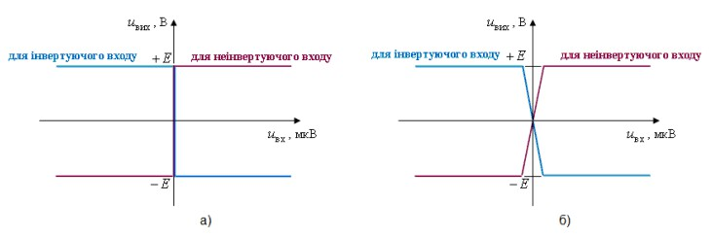
Рисунок 11.2 – Передавальні характеристики операційного підсилювача: ідеального (а), реального (б)
Щоб зняти передавальні характеристики, потрібно по черзі подавати сигнал на один із входів ОП за умови з’єднання іншого входу з нульовою точкою. Дві характеристики відображають передавання значень вхідної напруги з інвертуючого і неінвертуючого входів на вихід ОП. Кожна характеристика складається з трьох ділянок. Дві горизонтальні ділянки кожної з характеристик відповідають режимам насичення ОП. При змінах
вхідного сигналу на цих ділянках вихідна напруга залишається незмінною і має значення, близькі до напруг джерел живлення ±E (B) . Третя ділянка кожної характеристики є вертикальною для ідеального ОП (рис. 11.2,а)) і має нахил для реального ОП (рис. 11.2,б)). У реальних ОП нахил лінійних ділянок залежить від значення коефіцієнта підсилення K_{UОП}= Du_{вих} /Du_{вх} . Зважаючи на великі значення K_{U} _{ОП} , скісна ділянка передавальної характеристики реального ОП обмежена дуже малими значеннями вхідних напруг.
Характеристики збалансованого ОП проходять через нуль. Якщо передавальні характеристики реальних ОП дещо зміщені праворуч чи ліворуч від балансного стану внаслідок розкиду параметрів елементів і температурного дрейфу, то слід відновити збалансований стан і компенсувати напругу зміщення.

- Операційні підсилювачі як окремі компоненти електричних схем застосовують в якості компараторів для порівняння сигналів, що надходять на прямий та інверсний входи, та перетворювачів змінного сигналу на послідовність прямокутних імпульсів.
  - ОП в якості компараторів
На рис. 11.3 зображена схема порівняння вхідного сигналу u_{вх} на інверсному вході ОП з еталонним вхідним сигналом на прямому вході, що задається потенціометром. Якщо вхідний сигнал менший від еталонного, то вихідна напруга сягає максимального значення u_{вих}=+E і світлодіод, в якості індикатору стану ОП, висвітлює. Як тільки сигнал на інверсному вході перевищує еталонну напругу, світлодіод вимикається, а напруга на виході приймає мінімальне значення -E(B).
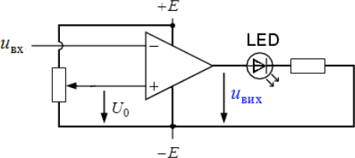
Рисунок 11.3 – Схема компаратора на ОП

Схему можна використовувати для практичних застосувань, порівнюючи напругу з будь-якого вимірювального приладу з еталонною і вмикаючи замість світлодіода реле або інший прилад. В пристроях силової електроніки компараторні увімкнення ОП використовують для реєстрації моментів переходу напруги через нуль (опорна напруга дорівнює нулеві) і називають відповідні компаратори нуль-органами.
  - ОП в якості перетворювачів змінного сигналу на послідовність прямокутних імпульсів
На рисунку 11.4,а) зображена схема з ОП для перетворення змінного сигналу на послідовність прямокутних імпульсів.
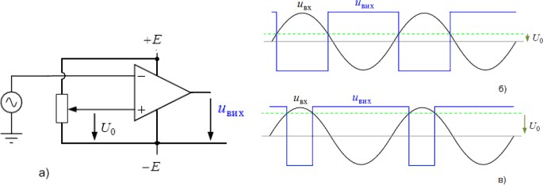
Рисунок 11.4 – Перетворювач змінної напруги на послідовність імпульсів: схема (а), часові діаграми вхідної u_{вх} і вихідної напруг u_{вх} для двох значень еталонної напруги U₀ (б), (в)
На прямий вхід перетворювача подається постійна еталонна напруга з потенціометра, а на інверсний синусоїдна напруга. На виході ОП отримуємо напругу у вигляді меандру (рис. 11.4,б)). Змінюючи рівень еталонної напруги за допомогою потенціометра, можна змінювати щілинність імпульсів (рис. 11.4,в)). Вочевидь змінна напруга на інверсному вході може бути будь-якої форми (трикутна, меандр, пилкоподібна або будь-який інший вид хвилі), щоб схема виконувала ті самі функції.
Перетворювачі аналогових сигналів на операційних підсилювачах. Широке практичне застосування операційних підсилювачів в аналогових схемах ґрунтується, головним чином, на використаннях ОП з різного роду зовнішніми зворотними зв’язками. Інвертуючий вхід використовують для охоплення ОП зовнішніми від’ємними зворотними зв’язками, а неінвертуючий – додатними зворотними зв’язками. За умови дуже великого значення коефіцієнту підсилення прямого каналу підсилювача, охопленого ланкою глибокого від’ємного зворотного зв’язку, коефіцієнт підсилення підсилювача зі зворотним зв’язком визначається лише коефіцієнтом передачі ланки зворотного зв’язку:
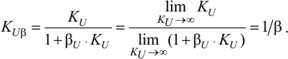
Таким чином, введення в зовнішні кола зворотної передачі різних лінійних і нелінійних елементів дає змогу спрямовано синтезувати пристрої з потрібними алгоритмами перетворення вхідного сигналу. Розглянемо приклади побудови аналогових схем різного функціонального призначення на ОП з припущеннями, що ОП наближається за своїми властивостями до ідеального.
  - Інвертуючий підсилювач
Інвертуючий підсилювач підсилює вхідний сигнал і змінює фазу вихідного сигналу відносно вхідного. На рис. 11.5 наведена схема інвертуючого підсилювача, який створюється введенням паралельного від’ємного зворотного зв’язку за напругою через резистор R33 на інвертуючий вхід ОП. Прямий вхід з’єднується зі спільною точкою входу і виходу схеми (заземлюється). Вхідний сигнал u_{вх}- подається через резистор R1 на інвертуючий вхід ОП.
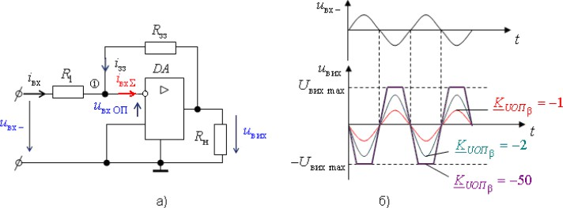
Рисунок 11.5 – Інвертуючий підсилювач: схема (а), часові діаграми вхідного та вихідних сигналів для різних значень коефіцієнтів підсилення ОП (б)
Для визначення коефіцієнта підсилення за напругою інвертуючого підсилювача K_{UOП} β запишемо вузлове рівняння для вузла :
ОП має великий вхідний опір, через це входи ідеального ОП не споживають струми від джерела сигналу: i_{вхS} = 0 . Нехтуючи незначними вхідними струмами реальних ОП запишемо: i_{вх}+i_{зз} = 0. Звідки
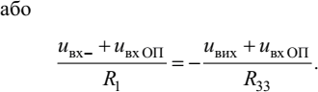

Найважливішою властивістю ідеального ОП, охопленого ланкою від’ємного зворотного зв’язку, є підтримка однакових потенціалів на своїх входах: u_{вх+}-u_{вх-} = 0. Отже, зважаючи на u_{вх} _{ОП} 0 і для реального ОП співвідношення набуває вигляду:
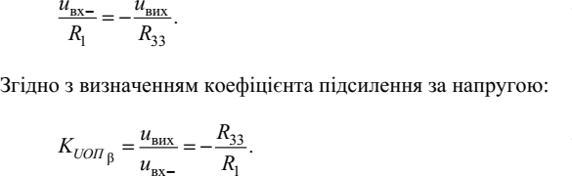
Зміна співвідношення значень опорів R₃₃ і R₁ веде до змін значень коефіцієнтів підсилення за напругою K_{UOП} _{β} інвертуючих підсилювачів. На рисунку 11.5.б) наведені часові діаграми вихідних сигналів інвертуючого підсилювача для різних значень K_{UOП} _{β} . Вибір R ₁=R ₃₃ надає схемі на рисунку 11.5.а властивостей інвертуючого повторювача напруги (інвертора сигналу): K_{UOП} _{β} =-1.
  - Неінвертуючий підсилювач
Неінвертуючий підсилювач не змінює знак (фазу) вихідного сигналу відносно вхідного. У схемі такого підсилювача наявний послідовний від’ємний зворотний зв’язок за напругою. Частина вихідної напруги знімається з опору R₁ дільника вихідної напруги (R₃₃-R₁) і подається на інвертуючий вхід ОП:
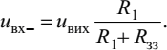
Два найпоширеніші зображення однієї і тієї самої схеми наведені на рисунку 11.6 Вхідний сигнал u_{вх+} надходить на прямий вхід ОП. Для вхідного кола схеми на рисунку 11.6 справедливим є рівняння:
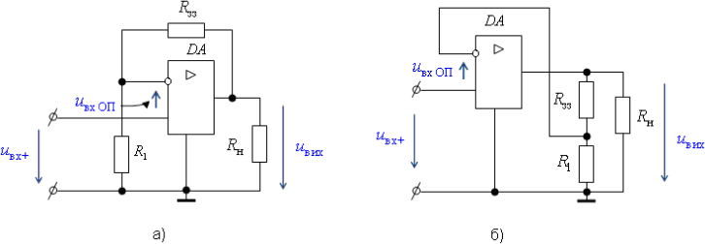

Рисунок 11.6 – Схема неінвертуючого підсилювача
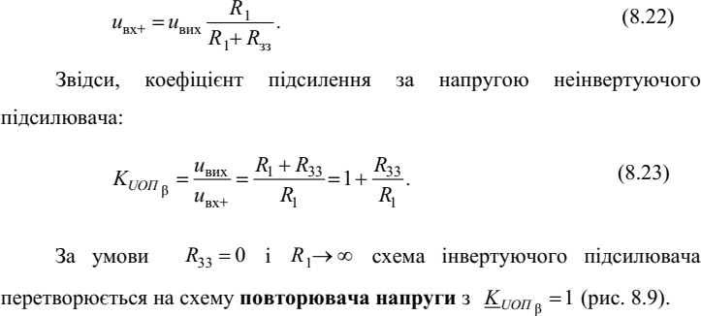
Під час роботи ОП, охопленого ланкою від’ємного зворотного зв’язку, в активній області підтримуються однаковими напруги на обох входах: u_{вхОП} = 0 і u_{вх+}=u_{вх-}. Це означає, що вхідна і вихідна напруг схеми на рисунку 11.6 зв’язані співвідношенням:
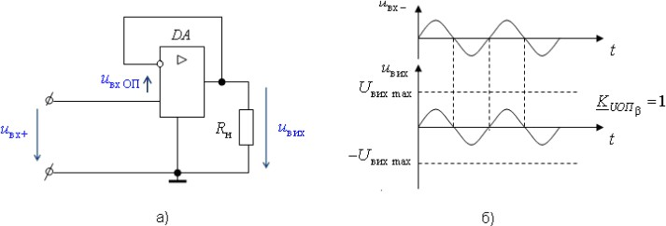
Рисунок 11.7 – Повторювач на ОП: схема (а) і часові діаграми вхідного та вихідного сигналів (б)
Неінвертуючі підсилювачі, подібно до інвертуючих, використовують у якості стабільних підсилювачів різного призначення, причому, неінвертуючий підсилювач має великий вхідний опір і може бути використаний для підсилення сигналів джерел з великим вихідним опором.
  - Інвертуючий суматор
Схема інвертуючого суматора виконується на основі схеми інвертуючого підсилювача з декількома паралельними входами, які приєднуються до інверсного входу ОП (рис. 11.8).
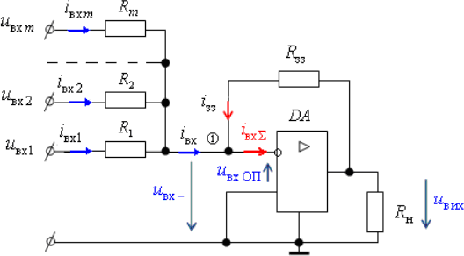
Рисунок 11.8 – Схема інвертуючого суматора

Кількість входів визначається кількістю m сигналів, які потрібно додати. Всі вхідні сигнали u_{вх1}…u_{вхm} подаються через резистори R₁…R_{m}. Операційний підсилювач має великий вхідний опір, через це входи ідеального ОП не споживають струми від джерела сигналу: i_{вхS} = 0 . Отже, із рівняння за першим законом Кірхгофа для вузла 1 : i_{вхS}=i_{вх}+i_{зз} виходить i_{вх}=-i_{вз} .
Записуючи вхідний струм як суму струмів на всіх входах схеми, приєднаних до інвертуючого входу ОП, маємо:
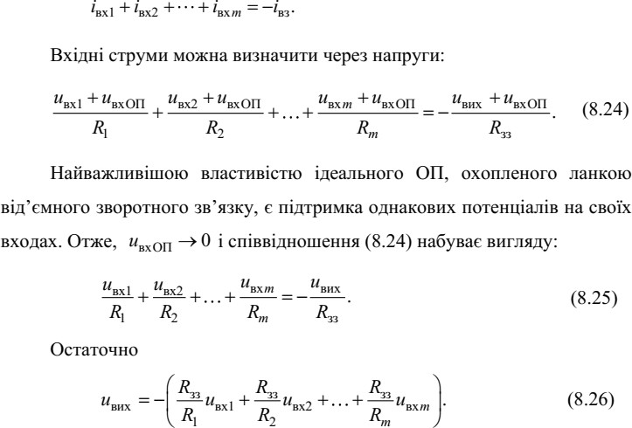
Згідно з (8.26), вихідний сигнал суматора дорівнює інвертованій сумі вхідних сигналів з певними коефіцієнтами, звідси назва схеми – масштабний суматор. Точка з’єднання резисторів має нульовий потенціал, чим виключається взаємний вплив джерел вхідних напруг. Переважно в схемах масштабних суматорів опори вхідних резисторів приймають однаковими за величиною R₁=R₂=…=R _{m} =R , тоді вихідна
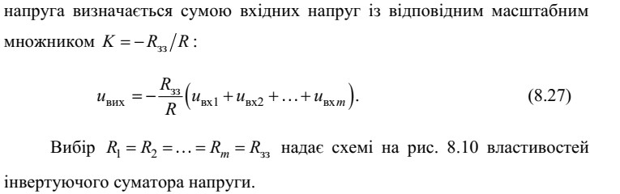

ЗАПИТАННЯ ДЛЯ САМОКОНТРОЛЮ:
- Нарисуйте структурну схему ОП і поясніть призначення її каскадів.
- Наведіть основні параметри ОП. Дайте визначення ідеального ОП.
- Поясніть, як визначається і від чого залежить коефіцієнт підсилення інвертуючого підсилювача на ОП.
- За яких умов інвертуючий підсилювач на ОП буде називатись інвертором?
- Як визначається коефіцієнт підсилення неінвертуючого підсилювача на ОП?
- Як на основі неінвертуючого підсилювача побудувати повторювач
напруги?
- Поясніть побудову і принцип дії інвертуючого суматора.
- Поясніть побудову і принцип дії неінвертуючого суматора.
- Наведіть схему і поясніть роботу схеми диференційного підсилювача (схеми віднімання ) на ОП.
- Наведіть схему і поясніть роботу інтегратора на ОП.
- Наведіть схему і поясніть роботу компаратора однополярних сигналів.
- Наведіть схему і поясніть роботу компаратора різнополярних сигналів.
Література: С.О. Квітка «Електроніка та мікросхемотехніка», стор.: 132-138.
К. В. Трубіцин, К. К. Побєдаш «Промислова електроніка», стор.: 134-144.

https://www.youtube.com/watch?v=1BzEeF3JAs4 https://www.youtube.com/watch?v=zR2wLDnxnFo https://www.youtube.com/watch?v=dV70X7JBeXI https://www.youtube.com/watch?v=wj-P68yXhUQ https://www.youtube.com/watch?v=cVBBuv7cD58
Лекція 12 Тема 3.3 Електронні генератори. Генератори гармонійних коливань. Загальні відомості. Призначення та класифікація генераторів гармонійних коливань. Умови самозбуджування автогенераторів. LC – автогенератори. RC – автогенератори. Стабілізація частоти автогенераторів.

План лекції:
- Загальні відомості. Призначення та класифікація генераторів гармонійних коливань. Умови самозбуджування автогенераторів.
- LC – автогенератори. RC – автогенератори.
- Стабілізація частоти автогенераторів.
  - Електронними генераторами називаються пристрої, що перетворюють енергію джерела живлення в енергію електричних коливань заданої частоти і форми.
За формою вихідних коливань розрізняють генератори гармонічних (синусоїдальних) коливань і релаксаційні (імпульсні) генератори.
Релаксаційні генератори формують коливання, форма яких відмінна від синусоїди (прямокутна, пилкоподібна та ін.).
Гармонічні коливання в генераторах формуються резонансними LC-контурами, або з допомогою підсилювачів з фазуючими RC- колами, ввімкненими в коло зворотного зв’язку. Відповідно генератори називають LC- або RC- генераторами синусоїдальних коливань.
Малопотужні LC- генератори синусоїдальних коливань застосовуються у вимірювальних і регулювальних пристроях, потужні – для живлення технологічних установок ультразвукової обробки матеріалів, індукційного нагрівання металів і діелектриків, тощо.
RC- генератори синусоїдальних коливань застосовуються в системах перетворення постійного струму в змінний, а також у вимірювальних пристроях.
В залежності від способу збудження розрізняють генератори з незалежним збудженням і генератори з самозбудженням (автогенератори). Генератор з незалежним збудженням по суті не відрізняється від резонансного підсилювача, на вхід якого подаються електричні сигнали від автогенератора.
Структурна схема автогенератора (рисунок 12.1) складається з підсилювача з коефіцієнтом підсилення К̇ і кола додатного зворотного зв’язку (ДЗЗ) з коефіцієнтом зворотного зв’язку β, де
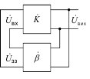
Рисунок 12.1 – Структурна схема генератора
Напруга на виході підсилювача (виході автогенератора) визначається U_{ВИХ} = KU_{ВХ}, Враховуючи це отримаємо U_{ВИХ} = βKU_{ВХ}. Таким
чином, усталені коливання будуть існувати в схемі за умови що βK= 1.
Одержаний вираз можна представити у вигляді
βK= βKеj(φβ+φK) = 1

де β і K – модулі коефіцієнта передачі кола зворотного зв’язку і коефіцієнта підсилення підсилювача, а φ_{β} і φ_{К} – аргументи цих коефіцієнтів.
Це рівняння буде виконуватися при двох умовах:
- βK = 1 – баланс амплітуд.
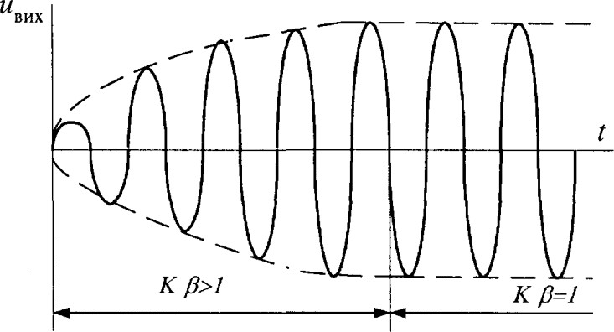
- φ_{β} + φ_{К} = 2πn, де n = 0, 1, 2….. – баланс амплітуд Ці умови визначають стабільну роботу генератора коливань (рисунок 12.2)

Рисунок 12.2 – Умови роботи генератора коливань
Умова балансу фаз означає, що у стаціонарному режимі сума фазових зсувів вихідної напруги підсилювача і напруги кола зворотного зв’язку в автогенераторі дорівнює нулю або кратна 2π. Це означає, що в автогенераторах має місце додатній зворотній зв'язок.
Умова балансу амплітуд означає, що втрати енергії в автогенераторі поповнюються колом додатного зворотного зв’язку від джерела живлення автогенератора.
Слід зауважити, що для надійного запуску автогенератора необхідно щоб βK ≥ 1.
  - Генератори гармонійних коливань реалізуються на базі операційних підсилювачів (на частотах не більше 15 МГц) й поділяються за типом частотно-вибіркової ланки, які задають частоту коливань, на LC- і RC-автогенератори. Такі ланки утворюють додатний зворотний зв'язок, а в ланку від'ємного зворотного зв'язку вмикають елементи або схеми для забезпечення стабільності амплітуди коливань чи її регулювання.

LC-Генератори
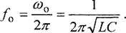
LC-генератори містять у ланці додатного зворотного зв'язку паралельний резонансний контур LC, параметри якого визначають частоту коливань вихідної напруги
Елементи, ввімкнуті в ланку від'ємного зворотного зв'язку визначають амплітуду коливань, а також забезпечують їх стабільність (рисунок 12.3).
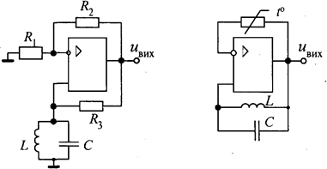
а) б)
Рисунок 12.3 – Схеми LC-генераторів
Практично задану частоту коливань отримують шляхом налаштовування контура в резонанс струмів, який визначається рівністю реактивних провідностей 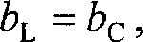 з урахуванням резистивного опору:
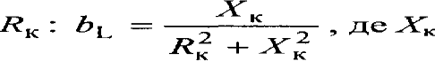 реактивний опір контуру.

RС-Генератори
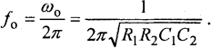
Якщо в ланку додатного зворотного зв'язку ввімкнути частотно-вибіркову ланку 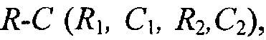 то її параметри будуть визначати частоту коливань генератора
Такий генератор називають RC-генератором (рисунок 12.4)
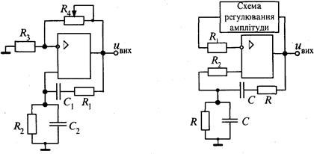
а) б)
Рисунок 12.4 – Схеми RC-генераторів
Зміну частоти або її корекцію здійснюють шляхом одночасної зміни параметрів 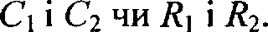
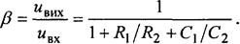
Передатний коефіцієнт ланки додатного зворотного зв'язку такого генератора

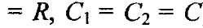
Якщо параметри частотно-вибіркової ланки є однаковими,
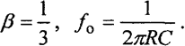
тоді передатний коефіцієнт і частота коливань визначаються як
Таку частотно-вибіркову ланку називають мостом Віна, а RC-генератори з мостом Віна знайшли широке використання . Такі генератори забезпечують регулювання амплітуди коливань, не порушуючи умови самозбудження. Зазвичай ланка від'ємного зворотного зв'язку генератора реалізується як схема регулювання амплітуди.

  - Основною характеристикою роботи автогенераторів є стабільність частоти коливань, від якої залежить точність систем керування технологічними процесами. Зміна частоти коливань зумовлюється нестабільністю напруги живлення, а також зовнішніми факторами (температурою, тиском, вологістю тощо). Ці фактори впливають на зміну ємності (ΔС) чи індуктивності (ΔL).
Нестабільність частоти коливань характеризується коефіцієнтом відносної нестабільності (де f_{р} – робоча частота автогенератоpa), який визначається через параметри схеми:
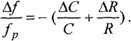
для LC-генераторів 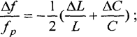 для RC- генераторів

Для зменшення нестабільності частоти використовують параметричну та кварцову стабілізацію.
Параметрична стабілізація базується на підборі елементів схеми, які мало чутливі до змін дестабілізуючих факторів. Така стабілізація забезпечує нестабільність частоти 10⁻⁵ .
Кварцова стабілізація базується на використанні кварцових резонаторів, що містять пластину кварца (турмаліну), вмонтовану в кварцетримач (рисунок 12.5, а) і забезпечує нестабільність частоти 10⁻⁸ . Відомо, що для мінералу кварца властиве явище п'єзоефекту: при механічній дії на протилежних гранях виникає різниця електричних потенціалів і, навпаки, при дії змінного електричного поля виникають стійкі механічні коливання.
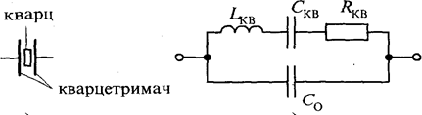
а) в)
Рисунок 12.5 – Схемне зображення кварцового резонатора (а) та його заступна електрична схема (б)
Отже, кварц в залежності від геометричних розмірів і кута зрізу пластини забезпечує стабільну частоту (резонансну частоту) від 1 кГц до 1000 МГц.
Вмикання кварцового резонатора в електричну схему еквівалентно вмиканню резонансного контура (рис. 12.5,в), де 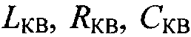 — параметри кварца, С₀ — ємність кварцетримача. Практично С₀ >> С_{кв}, тому С_{екв} С_{кв} і резонансна частота такого контура, враховуючи, що R_{кв} має невеликий опір, визначається
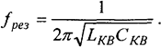

На рисунку 12.6 зображено схему вмикання кварцового резонатора в міст Віна на польовому транзисторі для стабілізації частоти в RС-генераторі, який практично використовують як взірцевий автогенератор коливань.
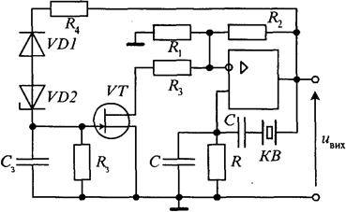
Рисунок 12.6 – RC-генератор із кварцовою стабілізацією частоти

ЗАПИТАННЯ ДЛЯ САМОКОНТРОЛЮ:
- Яка умова генераторного режиму підсилювача?
- У чому зміст умови самозбудження генератора коливань?
- Які особливості застосування операційних підсилювачів в генераторах гармонійних коливань?
- Чим визначається тип автогенератора коливань?
- Яка різниця в схемах RC- і LС-генераторів?
- Яка роль частотно-вибіркової ланки в генератора гармонійних коливань?
- Які параметри схеми автогенератора впливають на частоту коливань?
- У чому суть стабілізації частоти коливань?
- Які методи стабілізації частоти?
- Поясніть принцип кварцової стабілізації частоти.
Література: С.О. Квітка «Електроніка та мікросхемотехніка», стор.: 140-146.
К. В. Трубіцин, К. К. Побєдаш «Промислова електроніка», стор.: 145-156.
https://www.youtube.com/watch?v=Nk9ODUzom_k&t=27s https://www.youtube.com/watch?v=N980mACLbUQ https://www.youtube.com/watch?v=K3lG5OjWHT0 https://www.youtube.com/watch?v=fufftXHxUn0 https://www.youtube.com/watch?v=oAeqoMvZtsY https://www.youtube.com/watch?v=Z8f1pQ44QWw https://www.youtube.com/watch?v=1emcUcxtqHc https://www.youtube.com/watch?v=-KHvgOpKF08
Лекція 13 Тема 3.4 Генератори спеціальних імпульсів. Загальні характеристики і принципи побудови генераторів імпульсних сигналів. Мультивібратори і одновібратори.

План лекції:
- Загальні відомості про мультивібратори.
- Мультивібратори: схема, будова і принцип дії.
- Одновібратори: схема, будова і принцип дії.
  - Мультивібратор (МВ) – це релаксаційний генератор прямокутних імпульсів. МВ може працювати в автоколивальному режимі, режимах очікування та синхронізації.
МВ можуть виконуватися на тунельних діодах, тиристорах, транзисторах, операційних підсилювачах, логічних елементах.
В автоколивальному режимі МВ має два квазісталих стани рівноваги і переходить із одного стану в інший самочинно під впливом внутрішніх позитивних зв’язків.
У режимі очікування МВ має один сталий стан і один несталий (квазісталий), під час якого на його виході формується імпульс. Перехід від сталого до несталого стану відбувається під дією зовнішніх імпульсів, а в зворотному напрямку – за рахунок внутрішніх процесів у схемі. Мультивібратор у режимі очікування називається одновібратором.
У режимі синхронізації МВ працює в автоколивальному режимі, але перехід його із одного стану в інший відбувається під дією зовнішніх імпульсів. При цьому частота синхронізуючих сигналів повинна перевищувати частоту власних коливань МВ. Це забезпечує незалежність коливань від дестабілізуючих факторів, що впливають на параметри його елементів.
Загалом, мультивібратори повинні забезпечувати стабільність частоти і довжини імпульсів, а також необхідну (зазвичай, мінімальну) тривалість їх фронтів.
  - На транзисторах автоколивальний мультивібратор найчастіше будують за симетричною схемою з колекторно-базовими зв'язками.
Він складається з двох однакових каскадів підсилення з СЕ. Для забезпечення додатного зворотного зв'язку, за рахунок якого мультивібратор самозбуджується, вихідна напруга кожного з каскадів подається на вхід іншого. Схема такого мультивібратора зображена на рисунку 13.1 хоча зараз її практично не застосовують (бо використовують, в основному, мультивібратори на ІМС), вона якнайкраще підходить для здобуття навиків аналізу роботи імпульсних пристроїв.
Симетрія схеми забезпечується тим, що задають R_{K1} = R_{K2} та R_{Б1} = R_{Б2} (вони призначені для забезпечення насиченого стану транзисторів), С_{Б1} = С_{Б2} (забезпечують зв'язок між каскадами).

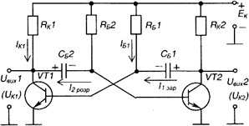
Рисунок 13.1 – Мультивібратор з колекторно-базовими зв'язками Відповідно, параметри транзисторів повинні бути повністю ідентичні. І
така ідеальна схема буде непрацездатною: обидва транзистори будуть відкриті. Неможливість реально забезпечити абсолютну симетрію і наявність додатного зворотного зв'язку призводять до того, що після подачі напруги живлення один із транзисторів повністю відкривається, а другий - закривається. Роботу мультивібратора ілюструють часові діаграми, наведені на рисунку 13.2.
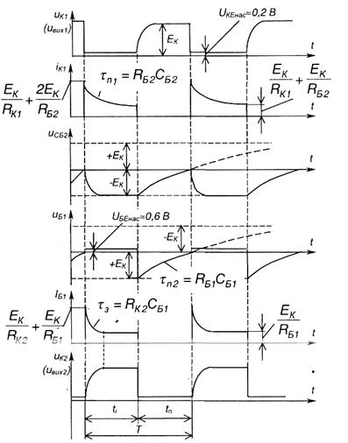
Рисунок 13.2 – Часові діаграми роботи мультивібратора з колекторно-базовими зв'язками

Отже, мультивібратор має два квазісталих стани:
- - транзистор VT1 відкритий, a VT2 закритий;
- - транзистор VT2 відкритий, a VT1 закритий.
Уявимо, що початковий стан мультивібратора такий: VT1 відкритий (знаходиться у режимі насичення), a VT2 закритий (знаходиться у режимі відтинання). При цьому і надалі:
- через VT1 і R_{K1} від Е_{к} протікає колекторний струм насичення І_{К1};
- через R_{Б1} і базо-емітерний перехід VT1 протікає струм бази І_{Б1}, який утримує VT1 в режимі насичення (маємо схему зміщення фіксованим струмом бази);
- конденсатор С_{Б1} заряджається струмом I_{1зар} від е_{к} через R_{K1}, і базо-емітерний перехід VТ1;
- конденсатор С_{Б1} заряджений з вказаною на схемі полярністю до напруги, рівної е_{к} (у попередньому такті роботи схеми), і через VT1
(замкнений ключ) підімкнений до нульової точки, за рахунок чого через нього протікає струм I_{2зарт} від Е_{к} через R_{Б2} цей струм намагається перезарядити С_{Б2} від напруги –Е_{к} до напруги +Е_{К}, при цьому від'ємна напруга з С_{Б2} подається на базу VТ2 відносно його емітера і утримує транзистор в закритому стані (розімкнений ключ);
- процес перезарядки конденсатора С_{Б2} триває доти, доки напруга на ньому не перетне нульового рівня і не стане вищою за порогову напругу базо-емітерного переходу транзистора VT2 U_{БЕнас} ≈ 0,6 В, після чого потече базовий струм VT2 і він почне відкриватися;
- через VT2, що перейшов у активний режим, конденсатор С_{Б1} обкладкою
«+» підмикається до нульової точки і від'ємна напруга з С_{Б2} подається на базу VT1 відносно його емітера, закриваючи транзистор;
- як тільки VT1 починає закриватися, збільшується додатна напруга на його колекторі і починає заряджатися С_{Б2} від Е_{к} через R_{K1} і базо-емітерний перехід VT2, за рахунок чого останній відкривається ще більше -діє додатній зворотний зв'язок: розвивається лавиноподібний регенеративний процес, по закінченні якого VT1 повністю закривається, a VT2 відкривається і мультивібратор переходить до свого другого квазісталого стану.
Далі процеси в схемі протікають аналогічно, тільки тепер заряджається С_{Б2}, а перезаряджається С_{Б1}.
Таким чином, пристрій фактично працює за рахунок автоматичної комутації конденсаторів ключами-транзисторами.
Умовами працездатності мультивібратора є: RK2 СБ1 < RБ2CB2 RK1 СБ2 <RK1 СБ1
RK1β1 ≥ RБ1 RK2β2 ≥ RБ2
Тривалість імпульсів, що знімаються з колекторів транзисторів VT1 або VT2, становить відповідно
t₁ ≈ 0,7R_{Б1} C_{Б1} ; t₂ ≈ 0,7R_{Б2} C_{Б2}.
Період надходження імпульсів Т= t_{t}+ t₂.
Для симетричної схеми Т ≈ 1,4RC, де R = R_{Б1}=R_{Б2}; С=С_{Б1}=С_{Б2}.
Співвідношення величин t₁ і t₂ (шпаруватість) можна змінювати, по-рушуючи симетрію схеми: наприклад, збільшуючи величину R_{Б1} і про-порційно зменшуючи величину R_{Б2} При цьому тривалість періоду за-лишається незмінною.
Якщо змінювати величину тільки одного з резисторів або конденса-торів, то при постійній тривалості імпульсу (або паузи) будуть змінюватись період і шпаруватість.
Недоліком розглянутої схеми є значно спотворений передній фронт генерованих імпульсів (він являє собою експоненту). Це відбувається через те, що вихідним сигналом пристрою є напруга, яка знімається з транзисторного ключа і під'єднаного паралельно до нього конденсатора - фактично це є напруга на конденсаторі, що заряджається.
Скоротити тривалість фронтів (час заряду конденсаторів) можна, наприклад, зменшивши величину колекторних резисторів R_{K1} і R_{K2}. Але це призведе до значних енергетичних втрат: через транзистори в режимі насичення буде протікати великий струм.
Схема мультивібратора на ОП наведена на рисунку 13.3,а, часові діаграми роботи - на рисунку 13.4.
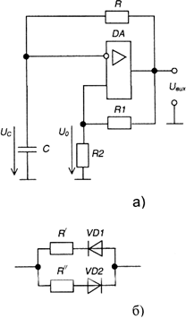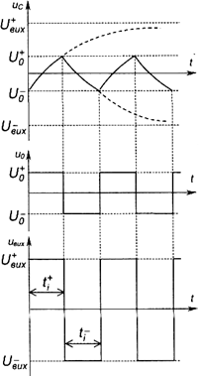
Рисунок 13.3 - Мультивібратор на ОП Рисунок 13.4 - Часові діаграми
роботи мультивібратора на ОП

Автоколивальний режим (збудження генератора) забезпечується додатнім зворотним зв'язком, що охоплює ОП з виходу на неінвертуючий вхід дільником R_{r}R,. Часові характери стики вихідного сигналу визначаються інтегруючим RС-ланцюжком, увімкненим у коло від'ємного зворотного зв'язку: з виходу ОП на його інвертуючий вхід.
ОП тут фактично працює як компаратор, порівнюючи величини напруг, що подаються на його інвертуючий та неінвертуючий входи.
Величина напруги на неінвертуючому вході є частиною вихідної напруги ОП. Для абсолютних величин. Тому маємо два пороги спрацьовування. При цьому, якщо напруга на інвертуючому вході буде змінюватися від найбільш можливої від'ємної U_{вих-} до найбільш додатної U_{вих+} спрацьовування відбудеться при її значенні U₀⁺, а якщо вона почне
змінюватись у зворотному напрямку - при U₀⁻ . Такий пристрій (з гістерезисом по вхідному сигналу) називають тригером Шмідта.
Таким чином, при роботі мультивібратора порівнюються фіксована величина напруги, що знімається з дільника, зі змінною напругою на конденсаторі, який намагається зарядитися до вихідної напруги ОП U_{вих} . Як тільки величини напруг зрівнюються, U_{вих} змінює знак, а відповідно, і U₀ також, а конденсатор починає заряджуватися до нового значення U_{вих} і так далі. На виході ОП формується прямокутна напруга типу «меандр»-коли тривалості її від'ємного t_{i}⁻ і додатного t_{i}⁺ значень однакові.
Змінити співвідношення t_{i}⁻ i t_{i}⁺ можна, якщо замість резистора R ввести два паралельних ланцюжки з двох різних за величиною резисторів R/ і R// з послідовно в різному напрямку ввімкненими діодами VD1, VD2, як це показано на рисунку 13.3,б.
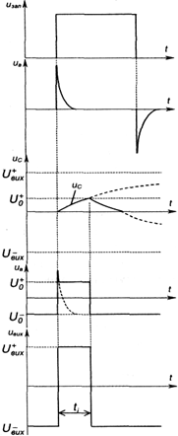
  - Цей пристрій, схема якого зображена на рисунку 13.5, являє собою двокаскадний підсилювач із додатнім зворотним зв'язком, виконаний на транзисторах VT1 та VT2, увімкнених за схемою з СЕ. Додатній зворотний зв'язок забезпечується подачею колекторної напруги першого транзитора через кондесатор С_{Б} на базу другого транзистора та колекторної напруги другого транзистора через резистор R_{Б1} та пришвидшуючий конденсатор C_{,1} - на базу першого.
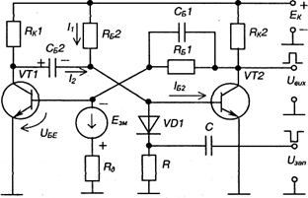
Рисунок 13.5 - Одновібратор (чекаючий
мультивібратор)

Рисунок 13.6 - Часові діаграми роботи одно вібратора на ОП
Джерело від'ємного зміщення E_{ЗМ} призначене для надійного утримання VT1 закритим, коли схема знаходиться у сталому стані.
VD, C, R елементами кола запуску, призначеного для переводу пристрою у квазісталий стан під дією зовнішнього сигналу. На виході формується одиночний прямокутний імпульс напруги.
За відсутності сигналу запуску U_{3an} схема знаходиться у сталому стані рівноваги: VT1 закритий напругою Е_{т}, a VT2 знаходиться в режимі насичення під дією струму І_{БГ} При цьому конденсатор С_{Б2} заряджений до напруги Е_{к} з полярністю, вказаною на рисунку 13.5.
Одновібратор на ОП можна отримати з мультивібратора (див. рис. 13.3,а), якщо зашунтувати конденсатор діодом, як це показано на рисунку 13.7.
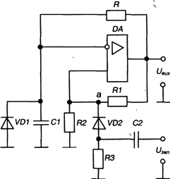
Рисунок 13.7 – Одновібратор на ОП

Це виключає можливість заряду конденсатора до напруги t⁻₀ і забезпечує один стійкий стан пристрою, як показано на часових діаграмах, наведених на рисунку 13.6.
У вихідному стані конденсатор С₂ розряджений, на виході маємо напругу U⁰, струм протікає через діод VD₁ і резистор R.
Щоб перевести пристрій у квазісталий стан, необхідно в точку а подати імпульс напруги додатної полярності більшої за u_{q}. Тоді на виході будемо мати напругу U¹ і конденсатор С, почне заряджатися через резистор R на виході формується імпульс додатної полярності.
Після досягнення напругою на конденсаторі значення С⁺ отримаємо на виході U_{виx} - закінчиться формування імпульсу, конденсатор С, розрядиться і пристрій буде готовий до повторного запуску.
1
Якщо тривалість запускаючого імпульсу більша за тривалість генерованого, то запускаючий подають через диференціюючий ланцюжок R₃C₂ і діод VD2 (інакше на виході отримаємо імпульс з тривалістю запускаючого).

ЗАПИТАННЯ ДЛЯ САМОКОНТРОЛЮ:

- Визначення і режими роботи мультивібратора.
- Наведіть схему і поясніть роботу МВ на ОП.
- Поясніть, від чого залежить частота імпульсів симетричного МВ на ОП.
- Що таке одновібратор (ОВ). Де використовуються ОВ?
- Наведіть схему і поясніть роботу ОВ на ОП.
- Чим визначається частота вихідних імпульсів ОВ на ОП?
- Від чого залежить довжина вихідних імпульсів ОВ на ОП?
- Які імпульси потрібні для запуску ОВ на ОП? Яка повинна бути амплітуда цих імпульсів?
Література: С.О. Квітка «Електроніка та мікросхемотехніка», стор.: 166-171.
К. В. Трубіцин, К. К. Побєдаш «Промислова електроніка», стор.: 179-184.
https://www.youtube.com/watch?v=2S5xck0uEBY&t=64s https://www.youtube.com/watch?v=ThFdmLb7MKY https://www.youtube.com/watch?v=SvVk-wCjdrk https://www.youtube.com/watch?v=2FUvx_YGhpQ
Лекція 14 Блокінг-генератори. Призначення, основні схеми блокінг-генераторів. Застосування блокінг-генераторів. Генератори пилкоподібної напруги. Призначення, використання в приладах промислової електроніки.

План лекції:
- Призначення, основні схеми блокінг-генераторів. Застосування блокінг-генераторів.
- Генератори пилкоподібної напруги. Призначення, використання в приладах промислової електроніки.
  - Блокінг-генератор - це, як правило, однокаскадний підсилювач з трансформаторним додатнім зворотним зв'язком, призначений для генерування потужних прямокутних імпульсів з дуже великою щілинністю (від одиниць до десятків тисяч) і тривалістю від часток мікросекунди до часток мілісекунди.
Використання трансформатора дозволяє вводити допоміжні вихідні обмотки і отримати напругу вихідного імпульсу, яка у багато разів перевищує напругу живлення схеми.
Блокінг-генератор, як і мультивібратор, може працювати у автоколивальному режимі, чекаючому режимі та режимі синхронізації.
Схема блокінг-генератора, який працює у автоколивальному режимі і побудований на транзисторі з СЕ, зображена на рисунку 14.1.
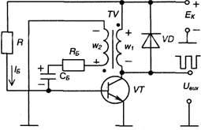
Рисунок 14.1 – Схема блокінг-генератора
Розглянемо роботу блокінг-генератора від моменту перезаряду конденсатора С_{б} який у попередньому циклі роботи був заряджений до напруги U_{c}= U_{Cmax} (транзистор закритий), з полярністю, вказаною на рисунку
14.1. Часові діаграми роботи пристрою наведені на рисунку 14.2.
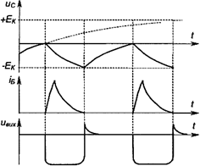
Рисунок 14.2 - Часові діаграми роботи блокінг-генератора
Коло розряду конденсатора C_{б}:+E_{K}-R-C-R_{E}-w₂ нульова точка схеми. У процесі розряду напруга на ньому буде змінюватися за експоненціальним законом. Коли U_{c} досягне нульового рівня, транзистор відкриється, з'явиться його колекторний струм, що призведе до зниження напруги на колекторі та підвищення до Е_{к} напруги на обмотці w,. В осерді трансформатора починає змінюватися магнітний потік і в обмотці w₂ за законом електромагнітної індукції наводиться електрорушійна сила з полярністю, вказаною на рисунку
14.1. Поява напруги на w, призводить до подальшого відкривання транзистора - зростають струми бази і колектора. Це і є прямий лавиноподібний блокінг-процес, що триває частки мікросекунди. Наступний етап - формування вершини імпульсу. Струм бази транзистора, який є струмом RС-ланцюжка, змінюється експоненціально: знижується від максимального значення до нуля.
Через деякий час, що приблизно дорівнює 3-5-4 сталим часу R_{E}C , струм бази досягне нуля, а напруга на конденсаторі максимуму (полярність вказана на рис. 14.1) і транзистор почне регенеративно закриватись: виникає зворотний блокінг-процес.
Тривалість вихідного імпульсу визначається сталою часу R_{K}C_{K}, тривалість паузи - сталою часу перезаряду конденсатора τ_{пер} ~(R + К_{Б})С_{Б}, оскільки R » R_{E}, то щілинність значно більша за одиницю.
Коли транзистор закривається, набута індуктивністю колекторної обмотки w; енергія викликає на колекторі транзистора появу негативного викиду напруги, що може призвести до пробою транзистора. Щоб запобігти цьому, паралельно колекторній обмотці вмикають діод VD, який забезпечує протікання струму в обмотці після закривання транзистора.
Схема чекаючого блокінг-генератора зображена на рисунку 14.3.
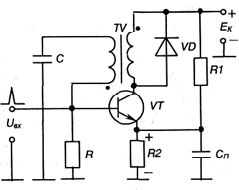
Рисунок 14.3 – Схема чекаючого блокінг-генератора

Перехід блокінг-генератора із автоколивального режиму до чекаючого забезпечується напругою, що знімається з резистора R₂, увімкненого до емітерного кола транзистора (дільник R₁-R₂). Запуск блокінг-генератора здійснюється зовнішнім імпульсом U_{вх}. Розглянуті блокінг-генератори широко застосовувались, наприклад, у схемах керування тиристорами, де вони забезпечували формування коротких імпульсів необхідної потужності і електричне розділення кіл керування і силового за рахунок наявності трансформатора.
  - Лінійно змінюваною (пилкоподібною) напругою називають імпульсну напругу, яка впродовж де якого часу змінюється практично за лінійним законом а потім повертається до вихідного рівня (рисунок 14.4).
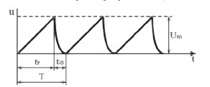
Рисунок 14.4 – Часові діаграми лінійно змінюваної (пилкоподібної)
напруги
Лінійно змінювана напруга характеризується такими параметрами:
- амплітудою U_{m},
- довжиною робочого (прямого) t_{р} і зворотного (спаду) t_{зв} ходу,
- періодом повторення Т,
- коефіцієнтом нелінійності К_{Н}
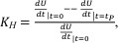
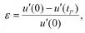
де вказані швидкості зростання напруги на початку (t=0) і в кінці (t=t_{p}) робочого ходу,
- коефіцієнтом використання напруги джерела живлення
Генератори пилкоподібної напруги використовуються в системах
керування, вимірювальних пристроях, для одержання розгорток електронного променю на екрані електронно-променевих трубок, для отримання регульованих часових затримок імпульсних сигналів та інше.
ГЛЗН структурно складаються з трьох основних компонентів: джерела опорної напруги (ДОН), інтегратора (ПІТ) та слабкострумного електронного ключа (СЕК) з Ф пороговим елементом (НЕ) для його керування (рис. 14.5, а).

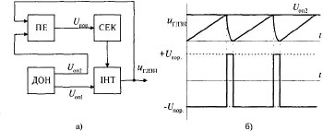
Рисунок 14.5 – Структурна схема ГЛЗН (а) та часові діаграми напруг (б)
На вхід ІНТ подається від ДОН постійна напруга U_{on1}, під впливом якої напруга на його виході «глзн лінійно зростає до значення, яке визначає напруга U_{oн2}, що подається на інвертувальний вхід ПЕ, неінвертувальний вхід якого під'єднаний до виходу інтегратора. Якщо u_{ГЛНЗ} = U_{on2}, то на виході ПЕ з'являється додатне значення вихідної напруги, яка відкриває СЕК. При цьому СЕК закорочує конденсатор інтегратора і відбувається його
розряд, а напруга на виході ГЛЗН спадає до нуля. Часові діаграми напруг, що пояснюють роботу ГЛЗН, показані на рисунку 14.5, б.
Формування лінійно змінюваної напруги основане на чергуванні у часі заряду і розряду конденсатора.
Схемну реалізацію ГЛЗН з використанням операційних підсилювачів показано на рисунку 14.5.
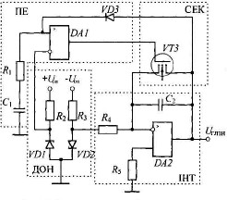
Рисунок 14.5
Тут ДОН виконується на резисторах R₂, R₃ і стабілітронах VD₁, VD₂. Інтегратор реалізований на операційному підсилювачі DA₂, резисторах R₄, R₅ і конденсаторі С₂. Для слабкострумного ЕК використано уніполярний транзистор із ізольованим затвором VT.
Пороговий елемент виконано на операційному підсилювачі DAX (компараторі), діоді VD₃ та часозадавальній ланці R₁-C₁. Параметри ланки R₁-C₁ розраховують за сталою часу розряду конденсатора С₂ через опір відкритого каналу транзистора VT₃, який дорівнює R_{кан} ≈10 Ом, тобто 1,2R₁C₁ = R_{кан}C₂. Коефіцієнт 1,2 забезпечує повне розряджання конденсатора С₂ незалежно від розкиду параметрів транзистора. Значення опору R₁ переважно приймають таким, що дорівнює 10 кОм.
на рисунку 14.6,а наведена схема ГЛЗН з стабілізатором струму на дискретних елементах.
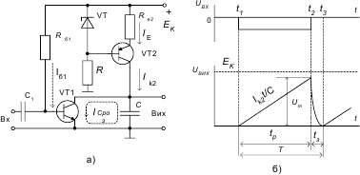
Рисунок 14.6
Стабілізатор струму виконаний на транзисторі VT₂, який включений за схемою зі СК (емітерний повторювач). Напруга на базі транзистора VT₂ стабілізується параметричним стабілізатором (резистор R і стабілітрон VD).
Через те, що коефіцієнт підсилення емітерного повторювача дорівнює одиниці, U_{Re} = U_{ст} = const. Колекторний струм транзистора VT₂ є зарядним струмом конденсатора і приблизно дорівнює емітерному струму тобто
На транзисторі VT₁ виконаний ключ через який розряджається конденсатор. На рисунку 14.6,б наведені часові діаграми генератора, що пояснюють роботу.
В разі відсутності на вході імпульсу (0 - t₁) транзистор VT₁ буде відкритий базовим струмом І_{б1} і конденсатор буде шунтований малим опором насиченого транзистора. При подачі на базу транзистора VT₁ від’ємного імпульсу (t₁ - t₂) він закриється і колекторним струмом І_{к2} конденсатор буде заряджатися за лінійним законом
Після закінчення вхідного імпульсу (t₂ – t₃) транзистор VT₁ відкриється і конденсатор розрядиться через його малий опір, формуючі зворотній хід імпульсу. Довжина зворотного ходу визначається сталою часу розряду конденсатора t_{з} ≈ (3 ÷5)τ_{р}.

ЗАПИТАННЯ ДЛЯ САМОКОНТРОЛЮ:
- Визначення і призначення блокінг-генератора (БГ).
- В яких режимах може працювати блокінг-генератор?
- Схема і принцип дії БГ в автоколивальному режимі.
- Схема і принцип дії БГ в чекаючому режимі.
- Якими параметрами характеризуються імпульси лінійно змінюваної напруги?
- Для чого в зарядне коло конденсатора, на якому формується лінійно змінювана напруга, включають стабілізатори струму?
- Наведіть схему і поясніть роботу генератора лінійно змінюваної напруги на транзисторах.
- Назвіть основні компоненти ГЛЗН.
- Яка роль інтегратора в схемах ГЛЗН?
- Для чого в схемах ГЛЗН використовують компаратори?
- Якими параметрами ГЛЗН визначається частота «пилок»?
- Поясніть принцип роботи генератора лінійно-змінної напруги.
- За допомогою яких параметрів регулюють нахил напруги ГЛЗН?
- Поясніть роботу ГЛЗН форми «меандр».
- Які особливості розрахунку часозадавальній ланки ГЛЗН?
Література: С.О. Квітка «Електроніка та мікросхемотехніка», стор.: 171-175.
К. В. Трубіцин, К. К. Побєдаш «Промислова електроніка», стор.: 184-187.
https://www.youtube.com/watch?v=DTG6wQYgcW0 https://www.youtube.com/watch?v=e9-s4x_apeE https://www.youtube.com/watch?v=LNHE4siArk4
Лекція 15 Тема 3.5. Вторинні джерела живлення. Основні поняття про випрямлячі та згладжувальні фільтри. Призначення і класифікація випрямлячів. Однофазні та трифазні випрямлячі. Випрямлячі з управлінням. Призначення та класифікація фільтрів. Фільтри з пасивними та активними елементами.

План лекції:
- Основні поняття про випрямлячі та згладжувальні фільтри.
- Однофазні випрямлячі.
- Трифазні випрямлячі.
- Випрямлячі з управлінням.
- Призначення та класифікація фільтрів. Фільтри з пасивними та активними елементами.

  - Випрямлячі - це електротехнічні пристрої, що призначені для перетворення енергії джерела змінного струму в енергію напруги постійного струму.
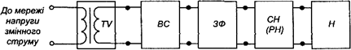
Склад випрямляча показаний на узагальненій структурній схемі, що наведена на рисунку 15.1.
Рисунок 15.1 – Структурна схема випрямляча: TV- трансформатор напруги

Як правило, випрямляч підмикається до розподільної мережі напруги змінного струму.
Трансформатор призначений для перетворення величини напруги мережі до величини, необхідної для роботи випрямляча. Він також забезпечує електричну (гальванічну) розв'язку мережі і навантаження.
Вентильна схема перетворює змінну напругу у випрямлену - пуль-суючу однополярну. Вона може виконуватись на напівпровідникових ключах.
Згладжуваний фільтр перетворює випрямлену напругу в постійну.
Фільтри виконуються на реактивних елементах, які мають властивість накопичувати електричну енергію: конденсаторах, дроселях. Такі
фільтри називаються пасивними.
Для живлення радіоелектронних пристроїв часто використовують активні фільтри, які будуються на транзисторах, операційних підсилювачах та реактивних елементах.
Стабілізатор напруги підтримує напругу на навантаженні на незмінно-му рівні при змінах величини напруги мережі або величини навантаження у заданих межах.
При необхідності регулювання напруги на навантаженні за необхідним законом і у заданих межах використовують регулятори напруги. Зазначимо, що стабілізатор також являє собою різновид регулятора, у якого забезпечується автоматичне регулювання за ознакою постійності величини напруги на навантаженні.
Регулятор (стабілізатор) може бути увімкнено і зі сторони змінної напруги (до трансформатора).
Параметри вузлів випрямляча та їх елементів, режими їх роботи повинні бути узгоджені із заданими умовами роботи навантаження. Навантаження також вважають елементом випрямляча, бо зміни його величини у процесі роботи впливають на режим роботи всього пристрою.
Згладжуючий фільтр, стабілізатор (регулятор), а іноді й трансформатор можуть не входити до складу випрямляча, коли в них немає необхідності.
Крім вказаних вузлів, випрямляч може мати вузли і елементи захисту від короткого замикання, перевантаження, зниження напруги мережі та ін. (запобіжник, автоматичний вимикач, електронний пристрій захисту, елементи і вузли індикації наявності і величини напруги і струму, а також вузли діагностики працездатності).
Випрямлячі класифікують за числом фаз - однофазні та багатофазні (останні - найчастіше трифазні). За потужністю випрямлячі бувають малої потужності (до 100 Вт), середньої (до 10 кВт) і великої (понад 10 кВт).
Є некеровані випрямлячі та керовані. Перші будуються на некерованих вентилях - на діодах, другі - на керованих - наприклад, на тиристорах.
За принципом дії випрямлячі поділяються на однотактні та двотактні.
Однотактними називають випрямлячі, у яких по вторинній обмотці трансформатора струм протікає один раз за період напруги мережі і лише в одному напрямку.
Важливим параметром випрямляча є кратність пульсацій випрямленої напруги т - відношення частоти пульсацій випрямленої напруги до частоти мережі. У однотактних випрямлячів він відповідає числу фаз мережі.
Двотактними (двопівперіодними) називають випрямлячі, у яких по вторинній обмотці трансформатора струм за період напруги мережі протікає двічі і в різних напрямках. Кратність пульсацій у двотактних випрямлячів дорівнює подвоєному числу фаз.
Робота випрямляча фактично полягає у тому, що навантаження за допомогою ключів так підмикається до джерела енергії напруги змінного струму, щоб за час періоду його напруги струм у навантаженні протікав в одному напрямку. Виходячи з цього, найважливішим вузлом випрямляча є вентильна схема - схема випрямлення.
При розрахунку випрямляча відомі параметри навантаження та мережі живлення. Невідомими є параметри елементів вузлів, що до нього входять.
Теорія випрямлячів зводиться до розробки аналітичних виразів, що зв'язують відомі параметри напруги мережі живлення і навантаження з невідомими параметрами, які характеризують роботу вентильної схеми. На підставі цього робиться вибір типу вентилів для конкретної схеми випрямляча та розрахунок його вузлів.
Основними експлуатаційними характеристиками є:
- Величина середньої напруги на навантаженні U_{d} (див. рис. 15.2) та його середнього струму І_{d}:
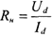
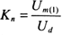
- Коефіцієнт пульсацій випрямленої напруги:

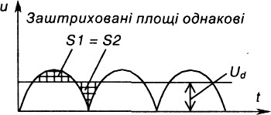
де U_{mn} - амплітудне значення основної гармоніки випрямленої рис. 15.2 - Ілюстрація середнього напруги при розвиненні останньої значення випрямленої напруги в ряд Фур'є.

-Зовнішня (навантажувальна) характеристика
-Регулювальна характеристика , де α - кут керування тиристорів (лише для керованих випрямлячів).
-Середнє значення струму через вентиль І_{а} .
-Амплітудне значення струму через вентиль І_{ат}.
-Амплітудне значення зворотної напруги, що прикладається до вентиля U .
-Коефіцієнт корисної дії η.
-Надійність.
Знаючи експлуатаційні характеристики різних схем випрямлячів і вимоги з боку навантаження, обирають конкретну схему. На основі параметрів вибирають вентилі.
Розрізняють такі режими роботи випрямлячів:
- на активне навантаження (R);
- на активно-індуктивне навантаження (RL);
- на активно-ємнісне навантаження (RС);
- на протиелектрорушійну силу - проти-е.р.с. (Е) - наприклад, коли випрямляч використовують для заряду акумуляторної батареї.

  - Схема однофазного випрямляча з нульовим виводом зображена на рисунку 15.3.
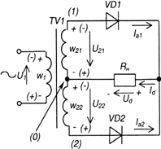
Рисунок 15.3
Очевидно, що він являє собою два однопівперіодних випрямлячі, що підімкнені до навантаження паралельно.
Вторинна обмотка його трансформатора має вивід від її середини - ну-льовий вивід (0). Тобто вона складається з двох півобмоток, кількості витків яких однакові: W₂₁= W₂₂= W₂. Тоді напруги, що в них трансформуються,
відносно нульової точки також однакові: U2l = U22 , але протилежні за фазою.
Коефіцієнт трансформації трансформатора становить п = w₁/w₂, де w₁ і w₂ - кількість витків первинної та половини вторинної обмоток відповідно.
Схема працює так.
За позитивної полярності напруги на обмотці w₂₁ (на рис. 15.3 вказана без дужок) у провідному стані знаходиться діод VD1 і через нього
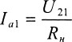
тече струм (прямим спадом напруги на діоді нехтуємо - вважаємо його за ідеальний).
На навантаженні з'являється позитивна півхвиля напруги. Діод VD₂ при цьому закритий зворотною напругою - зі схеми видно, що при цьому анодом він підімкнений до точки (2), а катодом через діод VD1 (замкнений ключ) до точки (1).
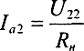
За негативної півхвилі напруги (на рис. 15.3 - у дужках) у провідному стані знаходиться діод VD2. Через нього тече струм , діод VD1
закритий подвійною зворотною напругою U₂.
Таким чином, за час періоду напруги мережі струм через навантаження протікає в одному напрямку і безперервно. Досягається це в два прийоми (такти), в один з яких навантаження першим діодним ключем підмикається до першої півобмотки трансформатора, а в другий -другим діодним ключем до другої півобмотки.
Роботу цього випрямляча ілюструють часові діаграми, зображені на рисунку 15.4.
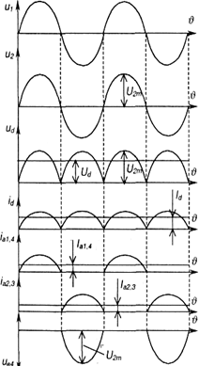
Рисунок 15.4 – Часові діаграми роботи однофазного випрямляча напруги з нульовим виводом
Зверніть увагу: тут і надалі показані залежності напруг і струмів не власне від часу t, а від кутової величини Як побачимо далі, математичні залежності, що описують процеси у випрямлячах, також за аргумент мають . Це зроблено для того, щоб співвідношення величин були однаковими за будь-якої частоти мережі f_{m}
Мостовий однофазний випрямляч складається з трансформатора, що має одну вторинну обмотку, та чотирьох випрямних діодів, з'єднаних у мостову схему. Схема випрямляча зображена на рисунку 15.5.
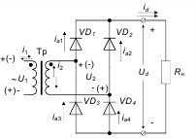
Рисунок 15.5 – Схема мостового однофазного випрямляча

Діоди VD1, VD3 складають катодну групу, VD2, VD4 - анодну (по назві з'єднаних між собою електродів). При цьому в одну діагональ моста (діагональ постійного струму) увімкнене навантаження, а до другої діагоналі (діагоналі змінного струму) підімкнена вторинна обмотка трансформатора.
У провідному стані завжди знаходяться два діоди - один із анодної і один із катодної груп.
За полярності, вказаної без дужок, це діоди VD1, VD4, а діоди VD2, VD3 при цьому закриті. За полярності, вказаної у дужках -навпаки. Через навантаження струм завжди тече в одному напрямку.
Часові діаграми роботи випрямляча зображені на рисунку 15.6.
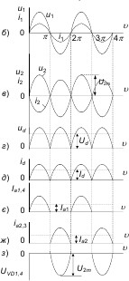
Рисунок 15.6
В порівнянні зі схемою з нульовим виводом мостова схема має такі переваги:
- Краще використовується трансформатор;
- Немає вимушеного підмагнічення трансформатора;
- Менша зворотна напруга на діодах;
- Може працювати без трансформатора.
До недоліків мостової схеми слід віднести – більша кількість діодів.
  - Трифазні випростувачі використовуються як джерела постійної напруги живлення середньої та великої потужності. Особливість їх роботи визначається тим, що робочим діодом (відкритий стан) є той, у якого в цей момент є більший потенціал на аноді. Це забезпечує тривалість відкритого стану діода протягом 60 град.ел., внаслідок чого значно зменшуються пульсації випростаної напруги.
Переважно використовуються дві схеми трифазних випростувачів: трифазна з нульовим виводом (схема Міткевича) і трифазна мостова (схема Ларіонова).
Трифазний випростувач з нульовим виводом (схема Міткевича рисунок 15.7, а) складається з трифазного трансформатора, фази вторинної обмотки якого з'єднані зіркою, та трьох діодів, увімкнених в кожну фазу.
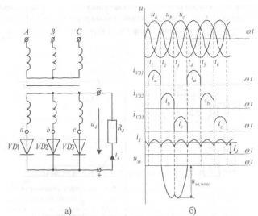
Рисунок 15.7 – Схема трифазного випростувача з нульовим виводом (а) і часові діаграми (б)

Роботу випростувача зручно аналізувати за допомогою часових діаграм (рис. 15.7, б). В період часу t₁ ÷ t₂ найбільший додатний потенціал прикладено до анода VD₁, тому він знаходиться у відкритому стані. Струм проходить через діод (обвитку фази «а» - VD₁ - R_{d}) протягом π/3, тобто до моменту часу t₂, коли у відкритий стан переходить VD₂, оскільки в цей момент часу до його анода прикладено найбільший додатний потенціал фази «b». Через VD₁ струм проходить в проміжок часу від t₂ до t₃.
Відповідно через VDЗ струм проходить в період часу t₃ ÷ t₄. Середнє значення випростаної напруги трифазного випростувача з нульовим виводом дорівнює
U_{d} = 1.17U_{2ф}
В період часу, коли діод закритий, до нього прикладається зворотна напруга, максимальне значення якої
Uзв макс = 2.09 Ud
Коефіцієнт пульсацій для такої схеми К_{п} = 0,25, що набагато менше порівняно з однофазними випростувачами.
Випростувач за такою схемою використовується для навантажень зі струмами понад 100 А. Вадою схеми є підмагнічування осердя трансформатора постійною складовою струму, що понижує ККД випростувача.
Трифазний мостовий випростувач (схема Ларіонова, рис. 15.8) містить дві групи діодів: анодну - VD₁, VD₃, VD₅ і катодну - VD₂, VD₄, VD₆.
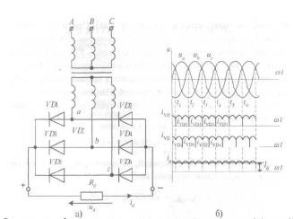
Рисунок 15.8 – Схема трифазного мостового випростувача (а) та його часові діаграми (б)
Робота випростувача, тобто почережність роботи діодів, визначається як додатними півсинусоїдами (анодна група), так і від'ємними (катодна група). Тривалість роботи кожного діода становить
60 град.ел. В інтервалі часу t₁ – t₂ струм проходить по шляху: обвитка фази «а» - VD₁ – R_{d} - VD₄ - обвитка фази «b». В інтервалі часу t₂ - t₃ відбувається комутація діодів VD₄ і VD₆ і шлях проходження струму є такий: обвитка фази «а» - VD₁ – R_{d} – VD₆ - обвитка фази «с». Таким чином, через навантаження струм проходить завжди в одному напрямку, а можливість використання від'ємних півсинусоїд забезпечує в схемі випростувача коефіцієнт пульсацій Кп = 0,057, що забезпечує широке використання такої схеми. Середнє значення випростаної напруги мостового випростувача
U_{d} = 1.17U_{2ф}
що у 2 рази більше, ніж у випростувачів за схемою Міткевича. Максимальне значення зворотної напруги діода дорівнює, як і у випростувачі з нульовим виводом, амплітудному значенню лінійної напруги і визначається

U_{зв} _{макс} = 1.045 U_{d}
Схема Ларіонова у порівнянні зі схемою Міткевича має такі переваги:
- за рівних фазних напруг середнє значення випрямленої напруги у два рази вище (потрібно задавати меншу кількість витків вторинних обмоток трансформатора);
- більш низький коефіцієнт пульсацій (менш ніж шість відсотків), що часто дозволяє використовувати схему Ларіонова без фільтра;
- краще використання трансформатора за потужністю за рахунок відсутності підмагнічування осердя.
Щоправда, кількість діодів у схемі Ларіонова в два рази більша, але, як було зазначено раніше, на даний час це несуттєво (за винятком випрямлення малих за значенням напруг), оскільки вартість діодів невелика порівняно з вартістю трансформатора, який в схемі Міткевича повинен бути приблизно на сорок відсотків потужнішим.
Вибір діодів для трифазних випростувачів здійснюється за тих самих умов, що й для однофазних випростувачів.
Вхідними величинами випростувача є напруга U₂ і струм I₂ вторинної обвитки трансформатора, а вихідними - U_{д}, І_{д}.
Співвідношення між вхідними та вихідними величинами випростувача залежать від схеми та характеру навантаження. В табл. 1 подано основні співвідношення між цими величинами для некерованих випростувачів при резистивному навантаженні.
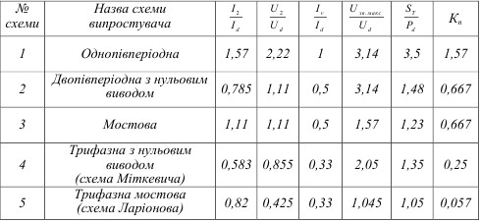
Таблиця 1 – Основні співвідношення параметрів схем випростувачів (резистивне навантаження)

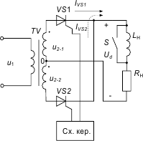
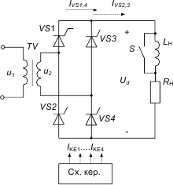
  - Керовані випрямлячі - це випрямлячі, які забезпечують регулювання випрямленої напруги на навантаженні у заданих межах. Такі випрямлячі будуються на тиристорах. На рисунку 15.9 наведена схема однофазного двопівперіодного керованого випрямляча з нульовим виводом, а на риунку.15.10 мостова схема.
Рисунок 15.9 Рисунок 15.10
Схема керування формує імпульси керування тиристорами та їх зсув відносно точок природного відпирання вентилів. Точками природного відпирання відповідають моментам відпирання не керованих вентилів (діодів). В однофазних схемах точками природного відпирання є: ο, π, 2π, 3π, … .
Часовий інтервал між моментом подачі імпульсу до керуючого електрода і точкою природного відпирання вентиля називається кутом керування α. До моменту подачі керівного імпульсу тиристор закритий і напруга живлення не поступає до споживача (рис. 15.11,г).
У момент подачі керівного імпульсу тиристор стрибком відкривається, з’єднуючи споживача з джерелом живлення. Вимикається тиристор у результаті зменшення його анодного струму нижче струму утримання. Зі збільшенням кута керування α тривалість ввімкненого стану тиристора зменшується і відповідно зменшується середнє значення випрямленої напруги.
Таким чином, у керованому випрямлячеві зміна випрямленої напруги здійснюється не за рахунок зміни амплітуди змінної напруги, підведеної до споживача, а за рахунок тривалості ввімкнення споживача до мережі в кожному півперіоді змінної напруги живлення.
На рис. 15.11 наведені часові діаграми роботи схем з нульовим виводом і мостової на активне навантаження. В разі, якщо діаграми відрізняються, то для мостової схеми вони виділені кольором.
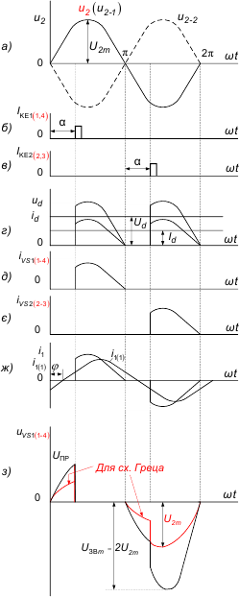
Рисунок 15.11
Керування тиристорами випрямлячів здійснюється малопотужною електронною системою імпульсно-фазового керування.

  - Згладжувальні фільтри використовуються для зниження рівня пульсації випрямленої напруги до рівня, який забезпечує нормальну роботу навантаження.
Найширше використання мають пасивні згладжувальні фільтри, які будуються на реактивних елементах, що мають властивість накопичувати електричну енергію – дроселях і конденсаторах, у яких величина накопиченої енергії становить 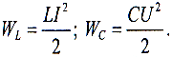
Індуктивний фільтр - це дросель, що вмикається послідовно з
навантаженням. Фактично разом з навантаженням він являє собою частотнозалежний дільник напруги. Ефект фільтрації наявний тоді, коли опір дроселя , змінній складовій пульсуючого струму з найнижчою частотою значно перевищує активний опір навантаження r_{h}. Тоді вся постійна напруга прикладається до R (падіння напруги на ідеальному Дроселі відсутнє), а змінні складові діляться між r_{h} і .
Ємнісний фільтр - це конденсатор, що вмикається паралельно навантаженню. За умови, що опір конденсатора для складової пульсуючого струму з найнижчою частотою значно менший опору навантаження r_{h}, забезпечується шунтування навантаження за змінним струмом: постійний струм весь протікає через r_{h} (конденсатор постійного
струму не проводить), а змінні складові розподіляються між r_{h} і 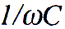 .
.
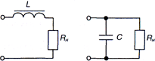
а) б)
Рисунок 15.12 – Схема індуктивного (а) і ємнісного (б) згладжувальних фільтрів

Поряд із простими фільтрами використовуються складні, що являють собою сполучення певним чином увімкнених дроселів та конденсаторів.
Найширшого використання набули Г-подібні LC-фільтри (одноланкові або багатоланкові), зображені на рисунку 15.13.
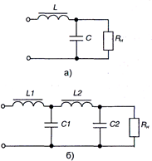
Рисунок 15.13 - Г – подібні LC-фільтри одноланкоаий (а) і дволанковий (б)
На рисунку 15.14 зображена схема П – подібного LC фільтра.
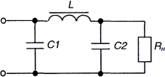
Рисунок 15.14 – П-подібний LC-фільтр
Ефективність роботи фільтра визначається коефіцієнтом згладжування
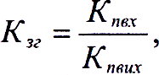
який показує, наскільки зменшується пульсація на виході фільтра К_{nвих} відносно пульсації на його вході К_{nвх}.

ЗАПИТАННЯ ДЛЯ САМОКОНТРОЛЮ:
- В чому полягає суть випростування змінного струму в постійний?
- Назвіть основні компоненти схеми випростувача.
- Назвіть основні показники, які характеризують роботу випростувачів.
- Поясніть відміни між: однопівперіодними і двопівперіодними випростовувачами.
- Поясніть роботу однофазної мостової схеми випростувача.
- В чому особливість роботи керованих випростувачів?
- Як визначають кут керування тиристора?
- Назвіть типи трифазних випростувачів.
- Поясніть роботу трифазного мостового випростувача.
- Зробіть порівняння різних типів випростувачів щодо коефіцієнтів пульсації випростаної напруги.
- Які основні характеристики згладжувальних фільтрів?
- На чому базуються згладжувальні властивості С-фільтра?
- Поясніть роботу L-фільтра та критерій, за яким вибирають такий фільтр.
- Які умови застосування LС-фільтрів та визначення їх параметрів?
- Як поділяються LС-фільтри?
- Коли застосовують RС-фільтри?
Література: С.О. Квітка «Електроніка та мікросхемотехніка», стор.: 176-185; 197-207.
К. В. Трубіцин, К. К. Побєдаш «Промислова електроніка», стор.: 189-210.
https://www.youtube.com/watch?v=e4ZfEb8Fy70&t=633s https://www.youtube.com/watch?v=xYg2B5itFDg&t=100s https://www.youtube.com/watch?v=tjRLE_JtTb0&t=90s https://www.youtube.com/watch?v=rIG_OOQNBFM&t=25s
Лекція 16 Стабілізатори напруги та струму. Параметричні та компенсаційні стабілізатори напруги. Призначення, класифікація та основні параметри. Принципи роботи різних схем стабілізаторів.

План лекції:
- Призначення, класифікація та основні параметри стабілізаторів.
- Параметричні стабілізатори напруги.
- Компенсаційні стабілізатори напруги.
  - Для того, щоб забезпечити підтримання напруги на навантаженні на незмінному рівні при змінах напруги мережі або змінах величини навантаження у зазначених межах, а також при дії інших дестабілізуючих факторів, використовують спеціальні пристрої-стабілізатори напруги.
Стабілізатором напруги (струму) називається пристрій, який автоматично підтримує задане значення напруги (струму) на виході вторинного джерела живлення із заданим ступенем точності при дії різних дестабілізуючих факторів. Основними дестабілізуючими факторами є:
- коливання напруги мережі живлення U_{м};
- зміна опору навантаження R_{н};
- зміна температури Т;
- зміна частоти мережі f_{м}.
Застосування стабілізаторів диктується тим, що електронна апаратура може нормально функціонувати при нестабільності напруги живлення 0,1÷3%, а для окремих пристроїв, наприклад для підсилювачів постійного струму, нестабільність напруги живлення не повинна перевищувати 0,0001%.
Основним параметром стабілізаторів є коефіцієнт стабілізації – відношення відносної зміни дестабілізуючого фактора до відносної зміни стабілізуюємої величини.
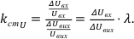
- коефіцієнт стабілізації напруги, який визначається формулою
де - відхилення вхідної та вихідної напруг від їх номінальних значень;
- коефіцієнт стабілізації струму
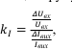
де - відхилення вхідної напруги та вихідного струму навантаження від їх номінальних значень;
- вихідний опір
- коефіцієнт корисної дії
- температурний коефіцієнт напруги (ТКН)
Класифікація стабілізаторів.
- За способом стабілізації: параметричні і компенсаційні.
- За способом регулювання: непереривної дії та імпульсні.
- За родом стабілізуючої величини: напруги або струму.
- За видом напруги: постійної або змінної.
  - Параметричні стабілізатори працюють за рахунок зміни власних параметрів електронних нелінійних приладів і можуть виконуватися на основі напівпровідникових приладів, вихідна напруга яких мало залежить від струму, що протікає через прилад, наприклад, на стабілітронах.
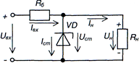
Рисунок 16.1 – Параметричний стабілізатор
Схема складається із баластного опору R_{б}, стабілітрона VD (найширшого використання набули кремнієві стабілітрони) та навантаження
R. Напруга стабілізації стабілітрона U_{ст} вибирається рівною номінальній робочій напрузі навантаження U_{н}. На рисунку 16.2 наведено побудову навантажувальних характеристик стабілітрона.
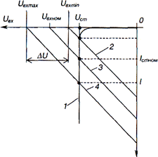
Рисунок 16.2 – Навантажувальна характеристика опору стабілітрона

Тут прийнято такі позначення: 1 - ВАХ стабілітрона; 2 - лінія навантаження при І_{ст} _{min}; 3- лінія навантаження при І_{ст} _{ном}; 4 - лінія навантаження при І_{ст} _{max}.
Із побудови витікає, що зміна вхідної напруги у межах від U_{вх} _{min} до U_{вх} _{max} не призводить до зміни напруги на навантаженні, яка при цьому становить U_{н}= U_{ст} (якщо не враховувати динамічного стабілітрона).
Як правило, задають
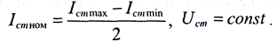
  - Компенсаційні стабілізатори - це замкнуті системи автоматичного регулювання із жорстким від'ємним зворотним зв'язком. Основним елементом стабілізатора є так званий регулюючий елемент, зміною опору якого досягають стабілізації напруги на навантаженні.
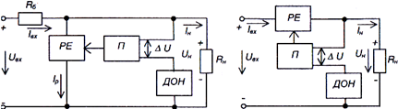
Регулюючий елемент може вмикатися як паралельно навантаженню (в стабілізаторах паралельного типу), так і послідовно з ним (в стабілізаторах послідовного типу). На рисунку 16.3 наведені структурні схеми стабілізаторів обидвох типів.
а) б)
Рисунок 16.3 - Структурні схеми компенсаційних стабілізаторів паралельного (а) та послідовного (б) типу
На схемах позначено: РЕ - регулюючий елемент; П - підсилювач постійного струму; ДОН - джерело опорної напруги U_{оп} ; R_{б} - баластний опір; R_{Н} - опір навантаження.
Стабілізатори працюють наступним чином.
На вхід підсилювача П подається напруга Δ U=U_{н} -U_{on} (напруга розузгодження), яка після підсилення керує опором РЕ таким чином, щоб підтримувати напругу на виході стабілізатора незмінною.
Для стабілізатора паралельного типу маємо
U_{H} = U_{вх} - R₆ (І_{н} + І_{р}) = const
Надлишок напруги падає тут на R,. Для стабілізатора послідовного

типу
U_{H} = U_{вx} - I_{H}R_{PE} = const.
Надлишок напруги в цій схемі падає на РЕ.
Споживана потужність стабілізатора паралельного типу Для стабілізатора послідовного типу

Стабілізатор послідовного типу є більш економічним і тому набув широкого використання. Найпростіший компенсаційний стабілізатор послідовного типу можна побудувати на основі параметричного стабілізатора на стабілітроні та емітерного повторювача, як це показано на рисунку 16.4.
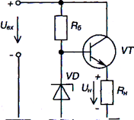
Рисунок 16.4 - Простий компенсаційний стабілізатор

Тут емітерний повторювач забезпечує підсилення потужності (за рахунок підсилення струму) параметричного стабілізатора.

ЗАПИТАННЯ ДЛЯ САМОКОНТРОЛЮ:
- У чому полягає параметричний метод стабілізації?
- Подайте умови вибору стабілітрона для параметричного стабілізатора.
- Для чого необхідний баластний резистор?
- Поясність критерій вибору величини баластного опору.
- Подайте графічну інтерпретацію роботи параметричного стабілізатора.
- На чому базується компенсаційний метод стабілізації?
Література: С.О. Квітка «Електроніка та мікросхемотехніка», стор.: 187-197.
К. В. Трубіцин, К. К. Побєдаш «Промислова електроніка», стор.: 210-227.
https://www.youtube.com/watch?v=jYuAxaXAnGo https://www.youtube.com/watch?v=yJuEG_Ekp3w&t=50s https://www.youtube.com/watch?v=9TzIhyLuF4c&t=39s https://www.youtube.com/watch?v=HRmRWF2x07g
Лекція 17 Інвертори напруги та струму. Призначення і класифікація інверторів. Інвертори, які ведуться мережею. Автономні інвертори. Системи управління інверторами.

План лекції:
- Призначення та класифікація інверторів. Автономні інвертори.
- Інвертори, ведені мережею.

  - Автономні інвертори - це пристрої, що працюють на автономне навантаження і призначені для перетворення напруги постійного струму в напругу змінного струму заданої або регульованої частоти.
Застосовують автономні інвертори:
-у системах електропостачання споживачів змінного струму, коли єдиним джерелом живлення є джерело напруги постійного струму (на-приклад, акумуляторна або сонячна батарея);
-у системах гарантованого електропостачання при зникненні напруги мережі живлення (наприклад, для особистих потреб електростанцій -для живлення пристроїв контролю, вимірювання, захисту, ЕОМ);
-для живлення технологічного устаткування, частота напруги якого відрізняється від промислової частоти 50 Гц;
-для частотного регулювання швидкості асинхронних двигунів;
-для живлення споживачів змінного струму від ліній електропостачання постійного струму;
-для перетворення постійної напруги одного рівня у постійну напругу іншого рівня (конвертування напруг).
Комутаційними елементами в інверторах є тиристори або силові тран-зистори.
Залежно від специфіки електромагнітних процесів розрізняють інвер-тори струму та інвертори напруги. На рисунку 17.1 зображені приклади їхніх схем.
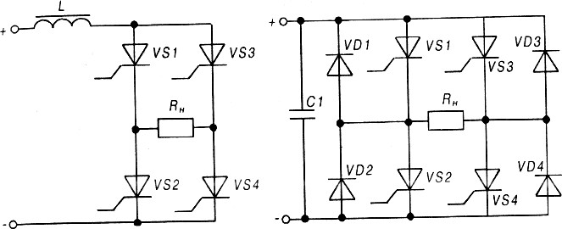

Рисунок 17.1 – Автономні інвертори струму (а) та напруги (б)

В інверторах струму силове коло схеми підмикається до джерела постійної напруги через дросель L з великим індуктивним опором (як відомо, джерело струму повинно мати великий опір).
В інверторах напруги паралельно джерелу живлення вмикається конден-сатор великої ємності, чим виключається вплив на роботу пристрою внутріш-нього опору джерела (отримуємо джерело напруги за змінним струмом).
Таким чином, комутація тиристорів в інверторах струму проводиться за сталого струму, а в інверторах напруги - за сталої напруги.
При роботі інвертора схема керування почергово вмикає пари тиристорів VS₁, VS₄ або VS₂, VS₃, завдяки чому на навантаженні R_{H} виникає змінна напруга - за допомогою ключової схеми навантаження підмикається таким чином, щоб в ньому протікав струм різних напрямків.
Якщо навантаження інвертора напруги має індуктивний або активно-індуктивний характер, то паралельно тиристорам вмикають зворотні діоди (VD₁-VD₄ на рисунку 17.1,б). Цим забезпечується передача накопичуваної в індуктивності енергії назад у джерело живлення.
Основною проблемою при проектуванні інверторів є забезпечення надійного вимикання тиристорів, що знаходяться у провідному стані, перед вмиканням тиристорів, що не проводили струм. Це реалізується використанням схем примусової комутації, що забезпечують запирання тиристорів у колах постійного струму.
Зверніть увагу на те, що вентильна схема в наведених інверторах є мостовою, як і у випрямлячі (що є перетворювачем напруги змінного струму в напругу постійного струму). Звідси висновок - керовані вентильні схеми є зворотними. Вони можуть передавати енергію як в одному, так і в іншому напрямку, залежно від місця вмикання джерела і навантаження і від алгоритму керування.
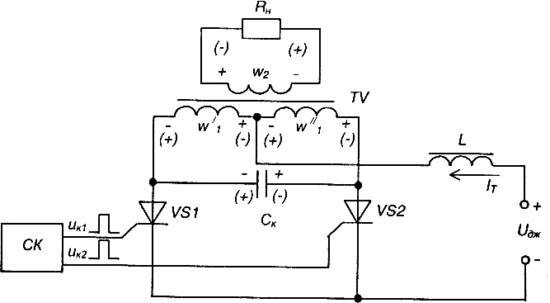
Схема однофазного інвертора струму з трансформаторним виходом зображена на рисунку 17.2. Почергове вмикання тиристорів VS₁ або VS₂ забезпечує виникнення на навантаженні R_{H} змінної напруги.
Рисунок 17.2 – Однофазний інвертор струму
Дросель L забезпечує незмінність величини струму у силовому колі.
С_{К} - комутуючий конденсатор, який забезпечує примусове вимикання тиристорів.
Первинні півобмотки трансформатора TV w₁' = w₂" = w; підімкнені до тиристорів VS1 і VS2 відповідно, а його вторинна обмотка w₂ – до навантаження R_{Н};
Схема керування тиристорами СК забезпечує подачу керуючих імпульсів на тиристори (у найпростішому випадку це може бути симетричний мультивібратор, що працює в автоколивальному режимі).
Працює інвертор наступним чином.
При надходженні від СК керуючого імпульсу до VS1 він вмикається і напруга джерела живлення подається на півобмотку w₁'. Потік у магнітопроводі трансформатора змінюється і наводить у обмотках EPC із полярністю, яка на схемі вказана без дужок. При цьому комутуючий конденсатор С_{К}, який підімкнено паралельно до первинної обмотки трансформатора, заряджається до напруги 2 U_{дж}, а на навантаженні R_{Н} з'являється позитивний сплеск напруги.
Після закінчення проміжку часу, що відповідає додатній півхвилі змінної напруги навантаження, СК вмикає тиристор VS2 і напруга джерела живлення подається на півобмотку w₂//. Конденсатор С_{К} через VS2 підмикається паралельно до VS1, причому полярність напруги на ньому є такою, що вимикає останній.
Полярність ЕРС, наведеної в обмотках трансформатора після вмикання VS2, на схемі показана у дужках. Конденсатор С_{К} починає перезаряджатись до напруги 2 U_{дж} із зворотною полярністю (вказана на схемі також у дужках). На навантаженні виникає негативний сплеск напруги.
По закінченні проміжку часу, що відповідає від'ємній півхвилі змінної напруги, СК знову вмикає тиристор VS1 і процеси повторюються.
Час, протягом якого напруга між анодом та катодом тиристора, наприклад, VS1 негативна, називається часом запирання
Інвертор формує на навантаженні змінну напругу, форма якої визначається формою напруги на конденсаторі С_{К} і залежить від величини опору навантаження. ину струму незмінною. Це може призвести до виходу інвертора з ладу.
Для забезпечення регулювання величини вихідної напруги в інверторах напруги або змінюють величину напруги джерела живлення U_{дж} або, як правило, змінюють форму вихідної напруги за рахунок зміщення імпульсів керування транзисторів VT3 і VT4 відносно імпульсів керування транзисторів VT1 і VT2 на кут керування а. В результаті у кривої U_{н}(І) з'являються регульовані паузи між різнополярними імпульсами. Порядок подачі імпульсів керування на ключі інвертора називається алгоритмом керування. Алгоритм керування і характер навантаження інвертора напруги визначають характер і тривалість роботи ключів - алгоритм перемикання.
В наш час широке застосування мікропроцесорних пристроїв у системах керування інверторами напруги дозволяє реалізувати практично будь-які алгоритми перемикання, наприклад, забезпечуючи протікання в навантаженні струму практично синусоїдної форми за можливості Регулювання його частоти в широкому діапазоні.
На рисунку 17.3, а наведено схему трифазного інвертора напруги. Розглянемо найпростіший режим, коли кожні два транзистори однієї фази відкриваються поперемінне. Якщо вважати потенціал негативного полюса джерела живлення 1/_{дж} рівним нулю, то потенціали точок схеми А, В і С будуть приймати значення або ІІ_{дж}, або 0. На мал. 14.8, б показані криві зміни
потенціалів ф^, cp_{g} і <р_{с}. Зазвичай в трифазних системах, вони зміщені одна відносно одної на 120 ел. градусів.

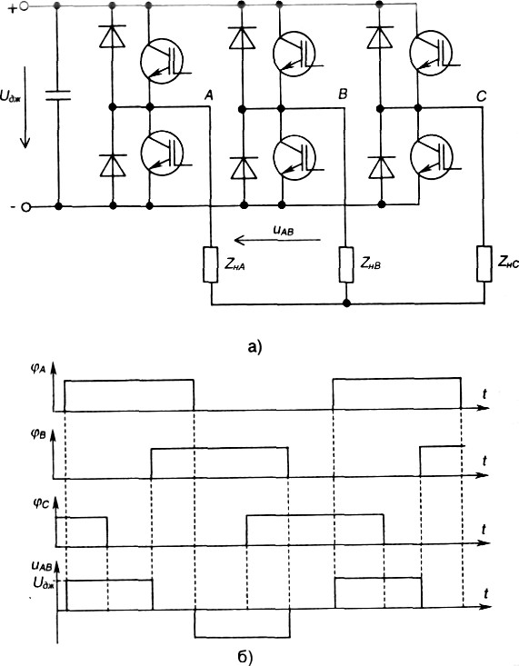
Рисунок 17.3 – Трифазний інвертор напруги (а) та часові діаграми його напруг (б)
Вхідна напруга трифазного інвертора (лінійна) являє собою в розгля-нутому режимі знакозмінні прямокутні імпульси тривалістю 120 ел. градусів. Для зміни форми вихідної напруги, а також її величини застосовують методи, розглянуті вище.
З огляду на важливе місце, що зараз займають автономні інвертори напруги в силовій електроніці, особливо у галузі створення електроприводів з регулюванням швидкості обертання асинхронних двигунів з короткозамкненим ротором, вважаємо, що надані в даному розділі короткі відомості будуть корисні читачу і стануть основою для більш глибокого вивчення цих перспективних пристроїв, теорія і схемотехніка яких невпинно розвиваються.
  - Інвертори, ведені мережею - це перетворювальні пристрої, які забезпечують передачу енергії від джерела постійної напруги у мережу змінної напруги, напруга та частота якої обумовлюються стороннім потужним джерелом напруги.
Ці пристрої виконуються на основі керованих випрямлячів (до речі, останні також відносять до перетворювачів, ведених мережею).
-керованого випрямляча, якщо кут керування задавати у межах 0< α <π/2;
-нвертора, веденого мережею, якщо кут керування задавати у межах π/2< α <π;
На рисунку 17.4 зображені залежності напруги U, від кута керування а та кута випередження β
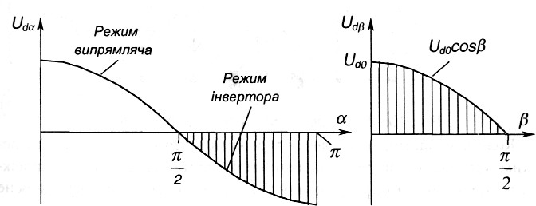

Рисунок 17.4 – Регулювальні характеристики інвертора, веденого мережею, для режимів керованого випрямляча й інвертора
Інвертори, ведені мережею, використовуються у таких випадках:
-для плавного регулювання швидкості обертання двигунів (режим випрямляча);
-для регульованого гальмування двигунів (режим інвертора).
Коли ліва частина (1) схеми працює у режимі керованого випрямляча, а права (2) у режимі інвертора, веденого мережею, двигун обертається
в одному напрямку і можливе регулювання швидкості його обертання й прискорене його гальмування.
Коли ліва частина (1) працює у режимі інвертора, а права (2) у режимі керованого випрямляча, напрямок обертання двигуна протилежний і також можливе регулювання швидкості обертання і прискорене гальмування.
Реверсивний перетворювач працює таким чином, що схема керування надсилає керуючі сигнали, наприклад, у частину (2), лише після припинення їх подачі у частину (1). Кут керування ос задається так, щоб виконувати умову U_{дж} = U_{M}.
При використанні такого пристрою, енергія двигуна в режимі гальмування не гаситься, як звичайно, у спеціальних потужних резисторax, а віддається у мережу живлення - рекуперується.
Отже, коли пристрій працює в режимі інвертора, джерелом енергії є двигун, а споживачем (навантаженням) - мережа змінного струму.

ЗАПИТАННЯ ДЛЯ САМОКОНТРОЛЮ:
- Поясніть, що таке автономний Інвертор. Копи застосовують автономні інвертори?
- Вкажіть різницю міме інверторами струму і інверторами напруги.
- Наведіть схему трансформаторного інвертора струму і поясніть її роботу. Як в ньому забезпечується вимкнення тиристорів, що працюють на постійному струмі?
- Наведіть схему півмостового інвертора напруги і поясніть її роботу. Як в ньому забезпечується вимкнення тиристорів, що працюють на постійному струмі?
- Вкажіть переваги застосування у перетворювачах новітніх вентильних напівпровідникових приладів в порівнянні з
одно операційними тиристорами.Наведіть схему однофазного інвертора напруги на IGBT-транзисторах і поясніть специфіку її роботи при активно-індуктивному навантаженні.
- Наведіть схему трифазного інвертора напруги і поясніть принцип його роботи.
- Поясніть будову і переваги випрямлячів з багатократним перетворенням.
- Що таке інвертор, ведений мережею? Коли використовують такі інвертори?
- Поясніть призначення і роботу реверсивного перетворювача напруги.
- Для чого і як забезпечують електромагнітну сумісність перетворювачів.
Література: С.О. Квітка «Електроніка та мікросхемотехніка», стор.: 216-221.
https://www.youtube.com/watch?v=UY2fq1ope7Q https://www.youtube.com/watch?v=jnt7GmDz M https://www.youtube.com/watch?v=qQL7HRt_L7I

